

**ESCUELA SUPERIOR POLITÉCNICA DEL LITORAL**   
**Instituto de Ciencias Matemáticas**

"DISEÑO E IMPLANTACIÓN DE UN SISTEMA DE CONTROL DE GESTIÓN EN UNA EMPRESA DEDICADA AL SERVICIO SEGURIDAD Y VIGILANCIA"

**TESINA DE GRADO**

Previa a la obtención del Título de:

**INGENIERÍA EN ESTADÍSTICA INFORMÁTICA**

**Presentado Por:**

Marcia Elizabeth Camacho Vásquez

Teresa Viviana Garzón Crespo

Previa a la obtención del Título de:

**AUDITORÍA EN CONTROL DE GESTIÓN**

**Presentado por:**

Jared Brian Hernán Aguilar Pilozo

Guayaquil - Ecuador   
2012

AGRADECIMIENTO

Es para nosotros un verdadero placer utilizar este espacio para expresar nuestro más sincero agradecimiento a todas aquellas personas que han facilitado las cosas para que este trabajo llegue a un feliz término:

De manera especial a nuestro Director de Tesina, Ing. Cristian Arturo Arias Ulloa, por aceptarnos estar bajo su dirección. Su apoyo y confianza incondicional en nuestro trabajo y su capacidad para guiar nuestras ideas ha sido un aporte invaluable, no solamente en el desarrollo de esta tesina, sino también en nuestra formación. Las ideas propias, siempre enmarcadas en su orientación y rigurosidad, han sido la clave del buen trabajo que hemos realizado juntos, el cual no se puede concebir sin su siempre oportuna participación. Le agradecemos también el habernos facilitado siempre los medios suficientes para llevar a cabo todas las actividades propuestas durante el desarrollo de esta tesina.

Al Gerente de la empresa objeto de estudio por su importante aporte y participación activa en el desarrollo de esta tesina. Debemos destacar, por encima de todo, su disponibilidad y paciencia, no cabe duda que su participación ha enriquecido el trabajo realizado.

Y, por supuesto, el agradecimiento más profundo y sentido es para Dios y nuestras familias: padres, hermanos, esposa, esposo e hijos. A Dios por estar en cada momento de nuestras vidas dándonos la fuerza, el coraje y el intelecto para culminar este proyecto, por darnos día a día el regalo de la gracia para poder perfeccionarnos física y espiritualmente y dirigir nuestras vidas hacia el bien, por tu fuerza divina e infinita misericordia que nos sostiene, prolonga y guarda nuestra vidas en medio de peligros y adversidades del mundo.

A nuestras familias por darnos en todo momento su amor, apoyo, comprensión y motivación para seguir adelante y encontrar la verdadera felicidad y éxitos para nuestras vidas.

DEDICATORIA

A Dios, a mis padres, a mi esposa, a mi hija, a mi familia y a todos los que me han ayudado a cumplir este objetivo.

**Jared Aguilar.**

DEDICATORIA

A mi amigo incondicional, dueño de mi existencia y a quien le debo todo lo que soy y poseo. A ti mi Dios por ser el motor de mi vida e inspiración de cada peldaño que escalo en este mundo, por eso quiero ser siempre tu hija ya que es el mayor privilegio que el ser humano puede tener, más valioso que todos los títulos de la tierra.

A ti madre amada que aunque ya no estés físicamente a mi lado, no ha sido un impedimento para recordarte y llevarte dentro de mi corazón. Por ser mi mayor ejemplo de vida, lucha y perseverancia, por haberme formado e inculcado valores que me han ayudado a crecer en todos los aspectos de mi vida, a ti por haberme dado la oportunidad de vida y amarme como siempre lo hiciste hasta tú último momento de vida aquí en la tierra.

**Teresa Garzón Crespo.**

DEDICATORIA

Dedico este esfuerzo en mi primer lugar a Dios, sin ti no hubiera podido lograrlo, y a mi hermosa familia: a mi mami por ser una mujer luchadora que no se rinde ante las adversidades, por siempre brindarme su apoyo, por ser una persona que no escatima esfuerzos por ayudar a los demás, por ser mi guía y conciencia, por ser mi ejemplo de la madre que algún día espero ser. A mi papi por su dedicación y esfuerzo por sacar a su familia adelante, por ser un hombre trabajador y no darse por vencido, por sus sabios consejos, por sentirme orgullosa de ser tu hija y hacer de mi una mejor persona. Los amo mucho, ustedes le dan alegría a mi vida.

A mi hermana, por ser mi amiga incondicional, por ser como mi segunda mamá, por siempre cuidarme y estar pendiente de mi seguridad, por su alegría, solidaridad y deseos de superación, que son dignas de ejemplo. A mi hermano bello, por ser mi único y fiel amigo, por ser un hombre y padre maravilloso, por no rendirse jamás ante las adversidades, por estar presente en mi vida y ser mi alegría. A mi sobrino precioso por dar felicidad a mi vida, por sus ocurrencias, por amarnos tal y como somos, por existir.

**Marcia Camacho Vásquez**

TRIBUNAL DE GRADUACIÓN

|  |
| --- |
| Ing. Cristian Arturo Arias Ulloa  DIRECTOR DE TESIS |

|  |
| --- |
| Ing. Dalton Noboa  DELEGADO ICM |

DECLARACIÓN EXPRESA

"La responsabilidad del contenido de este trabajo final de graduación de grado, nos corresponde exclusivamente; y el patrimonio intelectual de la misma a la Escuela Superior Politécnica del Litoral".

Marcia Elizabeth Camacho Vásquez

Teresa Viviana Garzón Crespo

Jared Brian Hernán Aguilar Pilozo

RESUMEN

La presente tesina se basó en el Diseño e Implementación de un Sistema de Gestión de Control en una empresa dedicada a brindar servicios de seguridad y vigilancia, la cual fue adquirida en el año 2010 por un importante Grupo Empresarial.

La empresa objeto de estudio no está legalmente incluida al Grupo Empresarial se maneja con razón social distinta, pero a través del Grupo Empresarial tiene el soporte de Recursos Humanos, Contabilidad y Asesoría Legal.

La empresa fue adquirida con deudas de la administración anterior tales como pagos pendientes de proveedores y liquidación de 78 empleados, teniendo un déficit aproximado mensual de $3,575.00, dado a la falta de estrategias, definición de funciones y competencia del personal, falta de procedimientos, así como de indicadores para controlar su desempeño, ha hecho que la empresa tenga 0% de rentabilidad.

Es por ello que el objeto de esta tesina fue de diseñar e implementar un sistema de gestión de control adecuado para la empresa, definiendo estrategias para que puedan lograr una rentabilidad para la misma.

En el primer capítulo se detallan los conceptos básicos relacionados al diseño e implantación de un sistema de gestión de control tales como, definiciones de estrategias, Tableros de control, Diagrama de Ishikawa, Auditorias, entre otros. Así como enunciados referente al servicio brindado por la empresa objeto de estudio.

El segundo capítulo se describe la empresa en objeto en estudio, se realiza el diagnóstico y análisis de la situación actual de la empresa, en el cual se define los problemas y se analiza la causa raíz de las mismas.

En el tercer capítulo se realiza el diseño e implementación del sistema de control de gestión el cual abarca la planificación, el despliegue de las estrategias, el tablero de control junto con sus gráficos de tendencia, así como el desarrollo de las iniciativas estratégicas.

En el cuarto capítulo se detalla la metodología del monitoreo y control que se debe de realizar al sistema de gestión para la mejora continua de sus procesos.

En el quinto capítulo se detalla la forma de realizar las auditorías internas al Sistema de Control de Gestión implementado en la empresa objeto de estudio para su mantenimiento y mejora continua.

En el sexto capítulo se analizan los resultados obtenidos de la implementación del Sistema de Control de Gestión en la empresa objeto de estudio.

Y como último capítulo se describen las conclusiones y recomendaciones de la presente tesina.

INDICE GENERAL

[AGRADECIMIENTO I](#_Toc310172862)

[DEDICATORIA III](#_Toc310172863)

[DEDICATORIA IV](#_Toc310172864)

[DEDICATORIA V](#_Toc310172865)

[TRIBUNAL DE GRADUACIÓN VII](#_Toc310172866)

[DECLARACIÓN EXPRESA VIII](#_Toc310172867)

[RESUMEN IX](#_Toc310172868)

[INDICE GENERAL XII](#_Toc310172869)

[INDICE DE TABLAS XVII](#_Toc310172870)

[INDICE DE GRÁFICOS XXII](#_Toc310172871)

[INDICE DE FIGURAS XXIII](#_Toc310172872)

[ABREVIATURAS XXIV](#_Toc310172873)

[SIMBOLOGÍA XXV](#_Toc310172874)

[INTRODUCCIÓN XXVI](#_Toc310172875)

[CAPÍTULO 1 1](#_Toc310172876)

[1.1. CONCEPTOS DEL SISTEMA DE CONTROL DE GESTIÓN. 2](#_Toc310172877)

[1.1.1. Sistema de Control de Gestión 2](#_Toc310172879)

[1.1.1. Control 3](#_Toc310172880)

[1.1.2. Gestión 4](#_Toc310172881)

[1.1.3. Liderazgo 5](#_Toc310172882)

[1.1.4. Diagrama de Ishikawa 7](#_Toc310172883)

[1.1.5. Técnica de los 5 porqués. 8](#_Toc310172884)

[1.1.6. FODA 9](#_Toc310172885)

[1.1.7. Misión 10](#_Toc310172886)

[1.1.8. Visión 11](#_Toc310172887)

[1.1.9. Valores 11](#_Toc310172888)

[1.1.10. Ventaja Competitiva 11](#_Toc310172889)

[1.1.11. Estrategia 12](#_Toc310172890)

[1.1.12. Mapa Estratégico 12](#_Toc310172891)

[1.1.13. Objetivos estratégicos o generales 13](#_Toc310172892)

[1.1.14. Iniciativas estratégicas 13](#_Toc310172893)

[1.1.15. Indicadores 13](#_Toc310172894)

[1.1.16. Indicadores claves de desempeño (KPI) 14](#_Toc310172895)

[1.1.17. Mediciones (measurements) 14](#_Toc310172896)

[1.1.18. Meta 15](#_Toc310172897)

[1.1.19. Mejora 15](#_Toc310172898)

[1.2. CONCEPTOS DEL CUADRO DE MANDO INTEGRAL O BSC 15](#_Toc310172899)

[1.2.1. La perspectiva financiera 17](#_Toc310172901)

[1.2.2. La perspectiva del cliente 17](#_Toc310172902)

[1.2.3. La perspectiva de los procesos internos 18](#_Toc310172903)

[1.2.4. La perspectiva del aprendizaje y crecimiento 18](#_Toc310172904)

[1.2.5. Construcción del Cuadro de Mando Integral 18](#_Toc310172905)

[1.2.6. Proceso de ejecución de la estrategia aplicando el BSC. 20](#_Toc310172906)

[1.3. CONCEPTOS BÁSICOS RELACIONADOS A LA EMPRESA OBJETO DE ESTUDIO. 23](#_Toc310172907)

[1.3.1. Seguridad 23](#_Toc310172909)

[1.3.2. Seguridad Privada 24](#_Toc310172910)

[1.3.3. Agentes de Seguridad 24](#_Toc310172911)

[1.4. CONCEPTOS DE ANÁLISIS ESTADÍSTICOS 25](#_Toc310172912)

[1.4.1. Medidas de tendencia Central. 25](#_Toc310172913)

[1.4.2. Medidas de dispersión 28](#_Toc310172923)

[1.4.3. Frecuencia Estadística 29](#_Toc310172924)

[1.4.4. Histograma de frecuencias 31](#_Toc310172925)

[1.4.5. Matriz de Correlación 31](#_Toc310172926)

[1.4.6. Tabla Bivariada 33](#_Toc310172927)

[CAPÍTULO 2 37](#_Toc310172928)

[2.1. INFORMACIÓN GENERAL DE LA EMPRESA. 37](#_Toc310172931)

[2.1.1. Actividad Económica 38](#_Toc310172932)

[2.1.2. Visión y Misión. 39](#_Toc310172933)

[2.1.3. Estructura Organizacional 39](#_Toc310172934)

[2.1.4. Personal de la Empresa. 40](#_Toc310172935)

[2.1.5. Jornada Laboral 41](#_Toc310172936)

[2.2. DESCRIPCIÓN DE PROBLEMAS ENCONTRADOS 42](#_Toc310172937)

[2.2.1. Análisis de los problemas encontrados. 43](#_Toc310172938)

[CAPÍTULO 3 50](#_Toc310172939)

[3.1. PLANIFICACIÓN 50](#_Toc310172943)

[3.1.1. Equipo Líder 50](#_Toc310172948)

[3.1.2. Análisis F.O.D.A 51](#_Toc310172949)

[3.1.3. Misión 53](#_Toc310172950)

[3.1.4. Visión 53](#_Toc310172951)

[3.1.5. Valores 53](#_Toc310172952)

[3.1.6. Ventaja Competitiva 54](#_Toc310172953)

[3.1.7. Macro Objetivos Estratégicos 54](#_Toc310172954)

[3.2. DESPLIEGUE DE ESTRATEGIAS 55](#_Toc310172955)

[3.2.1. Mapa Estratégico 55](#_Toc310172957)

[3.2.2. Ficha de Indicadores de gestión. 58](#_Toc310172958)

[3.2.3. Tablero de Control 90](#_Toc310172959)

[3.2.4. Gráficos de Tendencia 99](#_Toc310172960)

[3.2.5. Iniciativas Estratégicas 116](#_Toc310172961)

[3.2.6. Matriz de impacto de las iniciativas estratégicas 118](#_Toc310172962)

[3.3. DESARROLLO DE INICIATIVAS ESTRATEGIAS 122](#_Toc310172963)

[3.3.1. Desarrollar e implementar una estrategia de ventas agresivas. 122](#_Toc310172964)

[3.3.2. Medir el nivel de satisfacción de clima laboral actual de los colaboradores del área operativa. 126](#_Toc310172965)

[3.3.3. Diseñar e implementar programa capacitación para el personal. 178](#_Toc310172966)

[3.3.4. Implementar un Sistema de Gestión de Calidad ISO 9001:2008. 180](#_Toc310172967)

[CAPÍTULO 4 185](#_Toc310172968)

[4.1. PROCESO DE MEJORA CONTÍNUA. 188](#_Toc310172973)

[4.1.1. Reuniones de seguimiento 188](#_Toc310172974)

[4.1.2. Evaluación de los resultados 189](#_Toc310172975)

[CAPÍTULO 5 194](#_Toc310172976)

[5.1. VENTAJAS DE LA AUDITORÍA DE GESTIÓN 195](#_Toc310172978)

[5.2. OBJETIVO DE LA AUDITORIA. 196](#_Toc310172979)

[5.3. ALCANCE. 196](#_Toc310172980)

[5.4. PROGRAMA ANUAL DE AUDITORÍA. 197](#_Toc310172981)

[5.5. AUDITORÍA DE CUMPLIMIENTO 199](#_Toc310172982)

[5.6. AUDITORÍA DE CONFIABILIDAD 203](#_Toc310172983)

[CAPÍTULO 6 204](#_Toc310172984)

[CONCLUSIONES. 208](#_Toc310172985)

[RECOMENDACIONES 211](#_Toc310172986)

[ANEXOS 213](#_Toc310172987)

[REFERENCIAS BIBLIOGRÁFICAS 232](#_Toc310172988)

INDICE DE TABLAS

[Tabla 1.1 Distribución Condicional $P(XY=y)$ 36](#_Toc296905601)

[Tabla 1.2 Distribución Condicional $P(YX=x)$ 36](#_Toc296905602)

[Tabla 2.1:”Distribución del Personal de la Empresa XYZ” 40](#_Toc296905603)

[Tabla 2.2: *“Turnos del área Operativa”* 42](#_Toc296905604)

[Tabla 2.3: Causa # 1 Análisis 5 porqués 46](#_Toc296905605)

[Tabla 2.4: Causa # 2 Análisis 5 porqués 47](#_Toc296905606)

[Tabla 2.5: Causa # 3 Análisis 5 porqués 47](#_Toc296905607)

[Tabla 2.6: Causa # 4 Análisis 5 porqués 48](#_Toc296905608)

[Tabla 2.7: Causa # 5 Análisis 5 porqués 48](#_Toc296905609)

[Tabla 2.8: Causa # 6 Análisis 5 porqués 49](#_Toc296905610)

[Tabla 3.1: “Equipo Líder” 51](#_Toc296905611)

[Tabla 3.2: *“Análisis F.O.D.A”* 52](#_Toc296905612)

[Tabla 3.3: Objetivos estratégicos e Indicadores. 57](#_Toc296905613)

[Tabla 3.4: Ficha de Indicador # 1 Perspectiva Financiera 60](#_Toc296905614)

[Tabla 3.5: Formato de Reporte de Facturación 61](#_Toc296905615)

[Tabla 3.6: Formato Reporte Mensual Comparativo Ingresos y Egresos 62](#_Toc296905616)

[Tabla 3.7: Ficha de Indicador # 2 Perspectiva Financiera” 63](#_Toc296905617)

[Tabla 3.8: Formato Presupuesto de Gastos 64](#_Toc296905618)

[Tabla 3.9: Ficha de Indicador # 1 Perspectiva Clientes 65](#_Toc296905619)

[Tabla 3.10: Formato de Control y Seguimiento de Propuestas a Clientes 66](#_Toc296905620)

[Tabla 3.11: Ficha de Indicador # 2 *Perspectiva Clientes”* 67](#_Toc296905621)

[Tabla 3.12: Ficha de Indicador # 3 *Perspectiva Clientes* 68](#_Toc296905622)

[Tabla 3.13: Formulario de Evaluación de Satisfacción de clientes. 69](#_Toc296905623)

[Tabla 3.14: Ficha de Indicador # 4 *Perspectiva Clientes* 70](#_Toc296905624)

[Tabla 3.15: Formato de Control de Contratos Finalizados. 71](#_Toc296905625)

[Tabla 3.16: Ficha de Indicador # 1 Perspectiva Procesos 72](#_Toc296905626)

[Tabla 3.17 Formato de Reporte de Siniestros 74](#_Toc296905627)

[Tabla 3.18: Ficha de Indicador # 2 Perspectiva Procesos 75](#_Toc296905628)

[Tabla 3.19: Formato de Plan de compra de vehículos. 76](#_Toc296905629)

[Tabla 3.20: Ficha de Indicador # 3 Perspectiva Procesos 77](#_Toc296905630)

[Tabla 3.21: Formato de Control de Avance Documental 78](#_Toc296905631)

[Tabla 3.22: Ficha de Indicador Perspectiva Procesos 79](#_Toc296905632)

[Tabla 3.23: Plan de Implementación de la Nueva Sucursal. 80](#_Toc296905633)

[Tabla 3.24: Ficha de Indicador # 1 *Perspectiva Desarrollo Humano* 81](#_Toc296905634)

[Tabla 3.25: Formato Plan Anual de Capacitación. 82](#_Toc296905635)

[Tabla 3.26: Ficha de Indicador # 2 Perspectiva Desarrollo Humano 83](#_Toc296905636)

[Tabla 3.27: Formato de Evaluación de Satisfacción Clima Laboral 84](#_Toc296905637)

[Tabla 3.28: Ficha de Indicador # 3 Perspectiva Desarrollo Humano 85](#_Toc296905638)

[Tabla 3.29: Formato Control de Avance Descripción de Funciones y Competencia del Personal. 87](#_Toc296905639)

[Tabla 3.30: Formato de Descripción de Funciones. 88](#_Toc296905640)

[Tabla 3.31: Formato de Evaluación de Competencia del Personal 89](#_Toc296905641)

[Tabla 3.32: Tablero de control *“Perspectiva Financiera”* 92](#_Toc296905642)

[Tabla 3.33: Tablero de control *“Perspectiva Clientes”* 94](#_Toc296905643)

[Tabla 3.34: Tablero de control *“Perspectiva procesos”* 96](#_Toc296905644)

[Tabla 3.35: Tablero de control *“Perspectiva Desarrollo Humano”* 98](#_Toc296905645)

[Tabla 3.36: Matriz de Prioridades de Iniciativas Estratégicas 119](#_Toc296905646)

[Tabla 3.37: Matriz de Costos de Iniciativas Estratégicas 120](#_Toc296905647)

[Tabla 3.38: Matriz de Iniciativas Estratégicas con cálculo del ROI 121](#_Toc296905648)

[Tabla 3.39: Programa de la Iniciativa Estratégica- Desarrollar una estratégica de ventas agresiva 124](#_Toc296905649)

[Tabla 3.40: Programa de Implementación de Iniciativa Estratégica-Medir el nivel de satisfacción de clima laboral 127](#_Toc296905650)

[Tabla 3.41: Análisis Estadístico Univariado Variable 1 ¿Siente usted que es importante para la compañía? 130](#_Toc296905651)

[Tabla 3.42: Análisis Estadístico Univariado Variable 2 ¿Siente que la compañía se preocupa por su bienestar? 132](#_Toc296905652)

[Tabla 3.43: Análisis Estadístico Univariado Variable 3 ¿La compañía la proporciona todos los beneficios que indica la ley? 134](#_Toc296905653)

[Tabla 3.44: Análisis Estadístico Univariado Variable 4 ¿Recibe respeto por parte de las Jefaturas (Supervisores/Jefes Inmediatos)? 136](#_Toc296905654)

[Tabla 3.45: Análisis Estadístico Univariado Variable 5: ¿Recibe respeto por parte del cliente a quien le brinda su servicio? 138](#_Toc296905655)

[Tabla 3.46: Análisis Estadístico Univariado Variable 6 : ¿La jefatura le dá apertura para trasmitir sus inquietudes? 140](#_Toc296905656)

[Tabla 3.47: Análisis Estadístico Univariado Variable 7: ¿Considera que las Jefaturas realizan llamados de atención justificadamente? 142](#_Toc296905657)

[Tabla 3.48 Análisis Estadístico Univariado Variable 8: ¿Considera que las jefaturas impone multas justificadamente? 144](#_Toc296905658)

[Tabla 3.49 Análisis Estadístico Univariado Variable 9: ¿Percibe compañerismo en su grupo de trabajo? 146](#_Toc296905659)

[Tabla 3.50: Análisis Estadístico Univariado Variable 10: ¿La compañía realiza con frecuencia reuniones de trabajo? 148](#_Toc296905660)

[Tabla 3.51. Análisis Estadístico Univariado Variable 11: ¿La compañía cumple a tiempo con el pago de su salario? 150](#_Toc296905661)

[Tabla 3.52: Análisis Estadístico Univariado Variable 12: ¿Sabe interpretar la información que aparece en el rol de pagos? 152](#_Toc296905662)

[Tabla 3.53 Análisis Estadístico Univariado Variable 13: ¿La compañía le proporciona un equipo de trabajo adecuado para su labor? 154](#_Toc296905663)

[Tabla 3.54: Análisis Estadístico Univariado Variable 14: ¿Considera que esta capacitado para el manejo de su arma de dotación? 156](#_Toc296905664)

[Tabla 3.55 Análisis Estadístico Univariado Variable 15: En General ¿Cual es su calificación para la compañía? 158](#_Toc296905665)

[Tabla 3.56 Matriz de Correlación. 163](#_Toc296905666)

[Tabla 3.57 Tabla Bivariada entre las Variables 1 y 4 165](#_Toc296905667)

[Tabla 3.58 Tabla Bivariada entre las Variables 2 y 6 167](#_Toc296905668)

[Tabla 3.59 Tabla Bivariada entre las Variables 2 y 13 169](#_Toc296905669)

[Tabla 3.60 Tabla Bivariada entre las Variables 3 y 13 171](#_Toc296905670)

[Tabla 3.61 Tabla Bivariada entre las Variables 7 y 15 173](#_Toc296905671)

[Tabla 3.62 Tabla Bivariada entre las Variables 13 y 14 175](#_Toc296905672)

[Tabla 3.63 Tabla Bivariada entre las Variables 8 y 15 177](#_Toc296905673)

[Tabla 3.64 Programa de Implementación de Iniciativa Estratégica-Diseñar e implementar programa de capacitación para el personal. 179](#_Toc296905674)

[Tabla 3.65 Programa de Implementación de Iniciativa Estratégica-Implementar un SGC ISO 9001:2008 183](#_Toc296905675)

[Tabla 4.1: Fuente de Información y Frecuencia de Monitoreo 187](#_Toc296905676)

[Tabla 4.2: Cronograma mensual de reuniones 188](#_Toc296905677)

[Tabla 4.3 Gestión de Indicadores con resultado positivo 190](#_Toc296905678)

[Tabla 4.4: Gestión de indicadores con resultados negativos 191](#_Toc296905679)

[Tabla 4.5: Acta de Reunión de Mejora Continua 193](#_Toc296905680)

[Tabla 5.1 Programa anual de auditorías. 198](#_Toc296905681)

[Tabla 5.2 Plan de auditoria de Cumplimiento 200](#_Toc296905682)

[Tabla 5.3 Formato de Informe de Auditoria de Cumplimiento. 201](#_Toc296905683)

[Tabla 5.4. Formato de Solicitud de Acción Correctiva. 202](#_Toc296905684)

[Tabla 5.5 Informe de Auditoría de Confiabilidad 203](#_Toc296905685)

[Tabla 6.1 Análisis de Resultados Perspectivas Financiera y Clientes 205](#_Toc296905686)

[Tabla 6.2 Análisis de Resultados Perspectivas Procesos y Desarrollo Humano 206](#_Toc296905687)

INDICE DE GRÁFICOS

[Gráfico 2.1*: “Resultado del Check List Diagnostico Situacional*” 43](#_Toc296905584)

[Gráfico 3.1: Perspectiva Financiera-Indicador % de Incremento de la Facturación 100](#_Toc296905585)

[Gráfico 3.2 Perspectiva Financiera-Indicador % variación del presupuesto de gastos. 101](#_Toc296905586)

[Gráfico 3.3 Perspectiva Clientes-Indicador % de cotizaciones o puntos operativos aprobados 103](#_Toc296905587)

[Gráfico 3.4 Perspectiva Clientes-Indicador # de clientes o puntos operativos nuevos 104](#_Toc296905588)

[Gráfico 3.5 Perspectiva Clientes-Indicador Nivel de Clientes Perdidos 104](#_Toc296905589)

[Gráfico 3.6 Perspectiva Procesos-Indicador número de siniestros 108](#_Toc296905590)

[Gráfico 3.7 Perspectiva Procesos-Indicador Flota Vehicular Adquirida 109](#_Toc296905591)

[Gráfico 3.8 Perspectiva Procesos-Indicador Nivel procesos y procedimientos documentados 110](#_Toc296905592)

[Gráfico 3.9 Perspectiva Procesos-Indicador Cumplimiento plan implementación nueva sucursal 110](#_Toc296905593)

[Gráfico 3.10 Perspectiva Desarrollo Humano-Indicador Nivel cumplimiento plan de capacitación 113](#_Toc296905594)

[Gráfico 3.11 Perspectiva Desarrollo Humano-Indicador Nivel clima laboral 114](#_Toc296905595)

[Gráfico 3.12 Perspectiva Desarrollo Humano-Indicador Nivel Descripción funciones y Competencia Personal 115](#_Toc296905596)

INDICE DE FIGURAS

[Figura 1.1 Diagrama de Causa Efecto. 7](#_Toc310173451)

[Figura 1.2 Etapas del BSC. 20](#_Toc310173452)

[Figura 2.1: “Organigrama Empresa XYZ” 39](#_Toc310173453)

[Figura 2.2. *“Diagrama de Causa Efecto”* 45](file:///D:\TESINA%2027%2011%2011\Tesis%20MC,%20TG,%20JA\Tesina%2027%2011%2011.docx#_Toc310173454)

[Figura 3.1. *“Mapa Estratégico”* 56](file:///D:\TESINA%2027%2011%2011\Tesis%20MC,%20TG,%20JA\Tesina%2027%2011%2011.docx#_Toc310173455)

[Figura 3.2 Macroproceso de la Empresa Objeto de Estudio. 181](#_Toc310173456)

ABREVIATURAS

|  |  |
| --- | --- |
| BSC | Balanced Scorecard |
| FODA | Fortaleza-Oportunidades-Debilidades-Amenazas |
| ISO | International Standarization Organization. |
| SCG | Sistema de Control de Gestión |
| SGC | Sistema de Gestión de Calidad |
| VIP | Very Important Person |

SIMBOLOGÍA

% Porcentaje

# Número

> Mayor que

< Menor que

∑ Sumatoria

INTRODUCCIÓN

Hoy en día las organizaciones se han visto en la necesidad de disponer de un Sistema de Control de Gestión que permita guiar a la organización en el logro de su estrategia, razón por la cual han desarrollado diferentes metodologías para su implementación, tales como la definición de indicadores en cada objetivo estratégico así como la implementación de auditorías para su mejora continua.

La estrategia es parte fundamental para la gestión organizacional, el esfuerzo dedicado a su diseño así como su implantación es vital para la presente tesina la cual es desarrollada en una empresa que brinda servicios de seguridad y vigilancia cuyo principal problema es la falta de rentabilidad por no contar con las estrategias y controles adecuados para su mejora.

Es por ello que el objetivo de esta tesina es diseñar e implementar el Sistema de Control de Gestión en la empresa objeto de estudio para lograr que haya una planificación alineada a una estrategia de crecimiento además de un control efectivo en las operaciones, para lo cual se define e implementa basados en un monitoreo constante a través de indicadores y auditorias

CAPÍTULO 1

1. MARCO TEÓRICO

A continuación se definen algunos conceptos básicos relacionados a lo que se dedica la empresa objeto de estudio así como teorías del Sistema de Control de Gestión (SCG), que facilitan el entendimiento de la tesina.

* 1. CONCEPTOS DEL SISTEMA DE CONTROL DE GESTIÓN.
  2. 1. Sistema de Control de Gestión

Existen diversas definiciones para un SCG debido a que con el transcurrir del tiempo la sociedad y los medios de producción van evolucionando y con ello también los pensamientos, metodologías, técnicas y herramientas que son utilizados en la dirección de las empresas.

Revisando varias de estas definiciones concluimos que un Sistema de Control de Gestión es un proceso integrado de varios elementos (funciones, [medios](http://www.monografias.com/trabajos14/medios-comunicacion/medios-comunicacion.shtml) y responsables) de una organización, que tiene por objetivo la provisión de información con la cual se pueda administrar una organización.

Para que su funcionamiento sea eficiente y eficaz éste debe ser de fácil entendimiento, adaptable a la forma de la organización, rápido, flexible y económico. Debe tener la capacidad de dar a conocer cómo, cuándo y dónde se utilizan todos los recursos de la organización que han sido puestos a disposición de los diferentes responsables de cada área, para poder obtener resultados concretos en función de los objetivos previstos. El SCG necesita estar soportado sobre los objetivos estratégicos que se haya trazado la organización, para poder contribuir con la información en la toma de decisiones estratégicas. Cada objetivo debe establecerse en base a las necesidades de la organización sin dejar a un lado las características del entorno.

El seguimiento a la evolución del entorno es fundamental porque permite reaccionar y readaptar si es necesario, la forma en que se lograrán los objetivos trazados e incluso replantearlos parcial o totalmente. Pero para poder lograrlo es indispensable que el SCG funcione de tal forma que permita obtener la información necesaria, en el momento preciso.

* + 1. Control

Es una de las funciones que conforman el proceso de administración, mediante la cual se puede inspeccionar y comprobar si una actividad, área, proceso o sistema está cumpliendo y/o alcanzando los resultados esperados.

* + 1. Gestión

Es la ejecución oportuna de todas aquellas actividades orientadas al logro de objetivos, haciendo uso de recursos (materiales, financieros y humanos).

Se divide en todas las áreas que conforman a una empresa, ya que todos los departamentos que la administración tiene bajo su cargo, deben estar involucrados con la gestión empresarial. Existen tres tipos de gestiones:

* **Gestión Administrativa:** Es un proceso de cumplimiento de las etapas de: planeación, organización, ejecución y control que tienen como fin establecer y alcanzar objetivos, a través de la utilización de los recursos.
* **Gestión del Talento Humano:** Es un enfoque estratégico de dirección cuyo objetivo es obtener la máxima creación de valor para la Organización, partiendo del reclutamiento, selección, capacitación y evaluación del desempeño del recurso humano.

* **Gestión Técnica**: Son las herramientas, técnicas y metodologías que permiten conseguir, desarrollar, ejecutar y poner en marcha las estrategias y planes establecidos.
  + 1. Liderazgo

Es la capacidad de guiar, dirigir e influir de forma positiva en las personas para lograr alcanzar metas u objetivos trazados.

El líder es aquel que posee esta capacidad y alinea los intereses personales de cada uno de los integrantes del grupo al cual lidera con los de la organización; además debe tener cualidades tales como:

1. **Capacidad de comunicación:** Se refiere a saber mantener las relaciones interpersonales saludables, hacer uso tanto de la acción como de la palabra para lograr que se efectúen las cosas.
2. **Proactivo:** Anticiparse a lo que podría ocurrir, generar acción antes que el resto de personas.
3. **Mantenerse en el frente de Batalla:** Ser el primero en dar un paso adelante y afrontar las dificultades.
4. **Establecer metas y objetivos claros:** Para poder dirigir al grupo hacia ellos. Estas metas y objetivos deben estar acorde a las capacidades del grupo.
5. **Planeación:** Para poder alcanzar las metas y objetivos. Diseñando un plan o estrategia donde se definan las acciones a efectuar, el momento en que se deben realizar, los responsables, los recursos necesarios, etc.
6. **Entusiasmo:** Poder contagiar a los demás con su confianza y energía de que es posible alcanzar las metas, llevándolos hacía ellas día a día.
7. **Carisma:** Hábil en atraer a las personas, en lograr que estas se sientan bien consigo mismo antes que con los demás.
8. **Innovación:** Siempre está buscando nuevas y mejores formas de hacer las cosas, para poder ir de la mano con el avance mundial y el entorno competitivo.
9. **Responsabilidad:** Cualidad para afrontar todo lo que le depara la vida.
   * 1. Diagrama de Ishikawa

Es una técnica creada en 1953 por el Dr. Kaoru Ishikawa, Experto en el Control de la Calidad, también conocida como Diagrama de “Causa-Efecto” o “Espina de Pescado”, por la forma que tiene. Consiste en el estudio de las causas de un problema.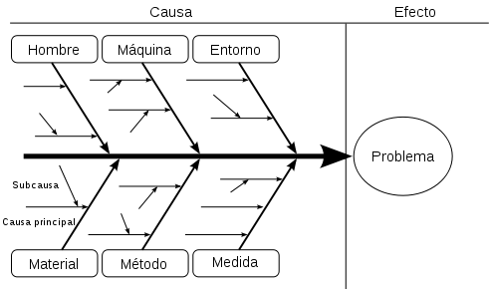

Figura 1.1 Diagrama de Causa Efecto.

Su eje principal representa el mayor efecto (problema), mientras que las flechas transversales representan las causas cuyas categorías más básicas o usuales son: Personal, Maquinarias, Métodos, Materiales y Entorno. Las flechas más pequeñas representan sub-causas.

* + 1. Técnica de los 5 porqués.

Fue creada por el fundador de Toyota, Sakichi Toyoda, cuyo fin es determinar la verdadera causa raíz de un determinado problema, para poder solucionarlo tomando las decisiones más adecuadas y que no se vuelva a repetir.

Su nombre se debe a que los fabricantes Japoneses de los años setenta optaron por la costumbre de preguntar "por qué" cinco veces cuando descubrían un importante problema de producción o distribución, ya que pensaban que las causas se encontraban por lo menos cuatro niveles por debajo de la superficie.

La técnica consiste en preguntar ¿Por Qué? Hasta que sea difícil responder al ¿Por Qué?, entonces la causa más probable habrá sido identificada.

La cantidad de "por qué" a preguntar no tiene que ser exactamente cinco, podría resolverme en menos o en más preguntas.

* + 1. FODA

En inglés, SWOT - Strengths, Weaknesses, Opportunities, Threats, también conocido como Análisis FODA o Matriz "DOFA". Es una metodología de estudio que permite trabajar con toda la información que se posea de una organización, para reconocer y comprender su situación actual, tanto interna (Fortalezas y Debilidades) como externa (Amenazas y Oportunidades):

* **Fortalezas:** Son las destrezas y recursos adquiridos con que cuenta la organización. Todo aquello en lo que tiene una posición más sólida que la competencia.
* **Debilidades:** Son todos aquellos factores que inducen una posición desfavorable en respecto a su competencia. Recursos de los que se carece, destrezas que no se poseen, actividades que no se desenvuelven positivamente, etc.
* **Oportunidades:** Son aquellas variables o factores que están a vista de todos en el entorno en que se desenvuelve la organización, y que si son reconocidas permiten la ganancia de una ventaja competitiva.
* **Amenazas:** Son aquellos escenarios que pueden poner a prueba la supervivencia de la organización y que, reconocidos a tiempo, pueden evadirse o ser transformados en oportunidades.
  + 1. Misión

Es la razón de ser de una organización. Define lo que pretende cumplir en el entorno en el que se desarrolla, lo que pretende hacer y él para quién lo va a hacer.

En momentos es influenciada por la historia de la organización, las preferencias de los propietarios o socios, factores externos, recursos disponibles, etc.

Complementando ésta definición, citamos un concepto de los autores Thompson y Strickland que dice: "Lo que una compañía trata de hacer en la actualidad por sus clientes a menudo se califica como la misión de la compañía. Una exposición de la misma a menudo es útil para ponderar el negocio en el cual se encuentra la compañía y las necesidades de los clientes a quienes trata de servir".

* + 1. Visión

Precisa y describe lo que se quiera que sea la organización en un futuro. Tiene como propósito guiarla, controlarla y estimularla para alcanzar la fase que desea.

* + 1. Valores

Define el conjunto de principios, creencias, reglas que regulan la gestión de la organización.

* + 1. Ventaja Competitiva

Son los atributos de una organización que hacen distinguirla de sus competidores y que son reconocidos por sus clientes en sus productos y/o servicios. Para que la Ventaja Competitiva sea posible de mantener la organización debe estar en una constante búsqueda de innovación que logre destruir las anteriores.

* + 1. Estrategia

Es un conjunto de acciones propuesta por la administración de una Organización, para ordenar y asignar los recursos de forma viable con el fin de crear valor para sus accionistas. Su objetivo básico es lograr una ventaja competitiva.

La formulación de la Estrategia proviene del análisis FODA.

* + 1. Mapa Estratégico

Es una herramienta visual del Balanced Scorecard (Cuadro de mando Integral) que permite implementar y comunicar la estrategia de la Organización.

Facilita un marco de referencia para enseñar de que manera la Estrategia relaciona los activos tangibles con el proceso de creación de valor.

“El diseño de los Mapas Estratégicos esta basado en una arquitectura específica de causa-efecto y sirven para ilustrar cómo interactúan las cuatro perspectivas del Balanced Scorecard.”

* + 1. Objetivos estratégicos o generales

Son los resultados que la organización espera alcanzar a largo plazo. No solo buscan obtener un buen desempeño financiero sino que también mejoren las fortalezas competitivas.

Los Objetivos deben ser cuantificables, posibles de alcanzar, prácticos, realistas, comprensibles y motivadores.

* + 1. Iniciativas estratégicas

Son las actividades o acciones específicas emprendidas para lograr las metas u objetivos estratégicos.

* + 1. Indicadores

Son medidas cuantitativas u observaciones cualitativas que permiten identificar cambios. Tienen como finalidad determinar qué tan bien está funcionando un sistema, alertar sobre la existencia de problemas y permitir la toma de medidas para poder solucionarlo, luego de que se tengan identificadas las causas que lo generaron.

* + 1. Indicadores claves de desempeño (KPI)

Son aquellos indicadores que miden el nivel de desempeño de los procesos.

Una pequeña lista de mediciones que los gerentes de una compañía han identificado como las variables más importantes para reflejar el éxito de la misión o la actuación organizacional.

* + 1. Mediciones (measurements)

Son los datos cuantitativos o cualitativos para la retroalimentación. El sistema de medición debe considerar todas las actividades de una compañía.

Kaplan considera que únicamente el 20% de las actividades son las que contribuyen al logro de la estrategia.

* + 1. Meta

Es el proceso que se debe seguir y culminar para poder llegar al cumplimiento de un objetivo. Es la expresión de un objetivo en términos cuantitativos y cualitativos.

* + 1. Mejora

Es la manera más efectiva de optimizar la [calidad](http://es.wikipedia.org/wiki/Calidad) y la [eficiencia](http://es.wikipedia.org/wiki/Eficiencia) en las organizaciones, equivalente a la satisfacción que el cliente obtiene del producto o servicio que se le brinda.

* 1. CONCEPTOS DEL CUADRO DE MANDO INTEGRAL O BSC

Es la metodología que nos ayuda a medir las actividades de una empresa en términos de su visión y estrategia.

También podemos decir que es un sistema de Control de Gestión que transforma la Estrategia y la Misión en un conjunto de objetivos relacionados entre sí.

El BSC es una herramienta de cambio organizacional, utilizado como un modelo de gestión. Este modelo es parte de un principio básico enunciado como ¨solo se gestiona lo que se puede medir.

El cuadro de mando integral está formado por los siguientes elementos:

* Misión, visión y valores.
* Perspectivas.
* Objetivos estratégicos.
* Mapas estratégicos.
* Indicadores y sus metas.
* Iniciativas estratégicas.
* Responsables y recursos.
* Planes y presupuestos

El Cuadro de Mando Integral o BSC es formado por un mapa estratégico, el cual es una representación visual de los objetivos, sugiere que miremos la organización desde cuatro perspectivas, para desarrollar medidas, recoger datos y analizar lo relativo a cada una de estas perspectivas:

* La perspectiva financiera.
* La perspectiva del cliente.
* La perspectiva de los procesos internos.
* La perspectiva del aprendizaje y crecimiento.

Las perspectivas estratégicas son las dimensiones claves para la creación de valor a los diferentes stakesholders de la organización. También podemos decir que son las diferentes categorías en la cuales debemos balancear nuestro desempeño.

* 1. 1. La perspectiva financiera

Los datos oportunos y precisos de recursos financieros siempre será una prioridad, y se debe contar con ellos.

En esta categoría se deben incluir datos financieros adicionales, algo semejante como la valoración de riesgo y los datos de costo beneficio.

* + 1. La perspectiva del cliente

La tendencia en la importancia del enfoque al cliente y a su satisfacción indiferentemente del tipo de negocio es creciente. Si los clientes no están satisfechos, entonces eventualmente encontrarán otros proveedores que satisfagan sus necesidades. El pobre desempeño de esta perspectiva es un indicador de lo que vaya a pasar en un futuro de la empresa, aunque, sin embargo, el cuadro financiero actual pueda verse bien.

* + 1. La perspectiva de los procesos internos

Esta perspectiva se aplica a los procesos comerciales internos. La medición de esta perspectiva permite saber qué tan bien va su negocio, si sus productos y servicios cumplen los requisitos del cliente.

* + 1. La perspectiva del aprendizaje y crecimiento

Esta perspectiva incluye el entrenamiento del empleado y las actitudes culturales corporativas en relación con la superación propia y la corporativa.

* + 1. Construcción del Cuadro de Mando Integral

En el proceso de construcción del cuadro de mando podemos diferenciar las etapas que se detallan a continuación:

* Diseño del BSC
* Implementación del BSC
* Integración del BSC
* Y seguimiento

**DISEÑO DEL BSC:** En esta etapa se definen y se analizan los siguientes puntos en el orden que se mencionan:

* + Análisis de la Situación Actual.
  + Elegir el equipo del BSC.
  + Capacitar en el Modelo BSC.
  + Formular el Modelo BSC: misión, visión, valores y políticas.
  + Desarrollo de la Estrategia General del Negocio.
  + Descomposición en Objetivos Estratégicos.
  + Creación del Mapa Estratégico.
  + Definición de las Métricas.
  + Identificación y Diseño de nuevas iniciativas.

**IMPLEMENTACIÓN DEL BSC:** En esta etapa se realiza la construcción e instalación del software o Sistemas de Información.

**INTEGRACIÓN DEL BSC:** Es el proceso de identificación de fuentes de datos para alimentar el BSC, así como el proceso de comunicación por el cual se consigna la implicación de todos los miembros de la organización.

**SEGUIMIENTO DEL BSC:** En esta etapa se debe permitir la retroalimentación y mejora de todo el proceso, tanto como de la estrategia y de su despliegue.

Figura 1.2 Etapas del BSC.

* + 1. Proceso de ejecución de la estrategia aplicando el BSC.[[1]](#footnote-1)

La aplicación del BSC empieza con la estrategia ya diseñada y formulada, sin embargo en muchas organizaciones no está clara y es necesario reformularla.

A través de los siguientes 5 pasos se realiza el proceso de ejecución de la estrategia aplicando el BSC.

* **PASO 1 Movilizar el cambio a través del liderazgo ejecutivo:** 
  + - * 1. Los líderes conducen la ejecución de la estrategia.
        2. Los ejecutivos dan lugar para el cambio.
        3. Existe una estrategia bien articulada.
        4. Los líderes refuerzan las prioridades estratégicas.
        5. Se establece la oficina de la administración estratégica.
* **PASO 2 Traducir la estrategia en términos operacionales:** 
  + - * 1. Se elabora la planificación estratégica si no está bien formulada o no existe. Se declara la misión, visión, ventaja competitiva, objetivos estratégicos. Se hace uso de técnicas de planificación estratégica tales como Análisis FODA.
        2. Se desarrollan las iniciativas estratégicas racionalizadas.
* **PASO 3 Alinear a toda la organización a la estrategia:** 
  + - * 1. Los objetivos estratégicos se despliegan de acuerdo a las perspectivas del BSC.
        2. Se elabora el mapa estratégico.
* **PASO 4 Lograr que la estrategia sea el objetivo de todos y de todos los días:** 
  + - * 1. Se definen indicadores, metas, métricas y parámetros.
        2. Se elaboran los tableros de control.
* **PASO 5 Hacer de la estrategia un proceso de mejora continua:** 
  + - * 1. Se presenta el portafolio de iniciativas estratégicas vinculadas a los asuntos estratégicos.
        2. Mejora de procesos vinculados a la estrategia.
        3. Compartir las mejores prácticas adoptadas.
        4. Estrategia revisada y adaptada regularmente.
        5. Estrategia de datos y guías analíticas.
  1. CONCEPTOS BÁSICOS RELACIONADOS A LA EMPRESA OBJETO DE ESTUDIO.
  2. 1. Seguridad

Significa “certeza, tranquilidad y calma”. Además, la palabra seguridad connota “libre o exento de peligro, daño o riesgo”.

Así, la seguridad es una condición necesaria para el funcionamiento de la sociedad y uno de los principales criterios para asegurar la calidad de vida”, en especial de aquellos que pongan en riesgo la integridad física.

* + 1. Seguridad Privada

Se denomina “seguridad privada” a los servicios integrales de seguridad y protección que empresas formadas con capital esencialmente privado y sujetas al régimen legal, fiscal y financiero correspondiente y marcado por el gobierno, brindan a personas físicas y morales tanto públicas como privadas en áreas diversas y específicas tales como vigilancia, traslado de valores, protección física a individuos, resguardo de bienes muebles e inmuebles, prevención y combate de incendios y contingencias naturales e intencionales, etc.

* + 1. Agentes de Seguridad

Individuos encargados de las funciones de vigilancia o defensa de objetos, personas o instituciones.

* 1. CONCEPTOS DE ANÁLISIS ESTADÍSTICOS
     1. Medidas de tendencia Central.



Son indicadores estadísticos que muestran hacia qué valor (o valores) se agrupan los datos.

* + - 1. Media aritmética

Dado un conjunto numérico de datos, x1, x2,..., xn, se define su media aritmética como

 \overline{x} = \frac{x_1 + x_2 + ... + x_n}{n} = \frac{\sum_{i=1}^n x_i}{n}


* + - 1. Moda.

La moda es el dato más repetido, el valor de la variable con mayor [frecuencia absoluta](http://es.wikipedia.org/wiki/Frecuencia_estad%C3%ADstica).

* + - 1. Mediana.

La mediana es el valor de la variable que deja el mismo número de datos antes y después que él, una vez ordenados estos. De acuerdo con esta definición el conjunto de datos menores o iguales que la mediana representarán el 50% de los datos, y los que sean mayores que la mediana representarán el otro 50% del total de datos de la muestra. La mediana coincide con el [percentil](http://es.wikipedia.org/wiki/Percentil) 50, con el segundo [cuartil](http://es.wikipedia.org/wiki/Cuartil) y con el quinto [decil](http://es.wikipedia.org/wiki/Decil" \o "Decil).

Existen dos estrategias para calcular la mediana: considerando los datos en forma individual, sin agruparlos, o bien utilizando los datos agrupados en intervalos de clase. Veamos cada una de ellas.

**Datos sin agrupar:**

Sean x_1,x_2,x_3,\ldots,x_n los datos de una muestra ordenada en orden creciente y designando la mediana como Me, distinguimos dos casos:

* + 1. Si *n* es *impar*, la mediana es el valor que ocupa la posición(*n* + 1) / 2 una vez que los datos han sido ordenados (en orden creciente o decreciente), porque éste es el valor central. Es decir: *Me* = *x*(*n*+ 1) / 2.
    2. Si *n* es par, la mediana es la media aritmética de las dos observaciones centrales. Cuando n es par, los dos datos que están en el centro de la muestra ocupan las posiciones n / 2 yn / 2 + 1. Es decir: Me = (xn / 2 + xn / 2 + 1) / 2.c.

**Datos agrupados:**

Al tratar con datos agrupados, si  {{\frac {n} {2}}}  coincide con el valor de una frecuencia acumulada, el valor de la mediana coincidirá con la [abscisa](http://es.wikipedia.org/wiki/Abscisa) correspondiente. Si no coincide con el valor de ninguna abscisa, se calcula a través de semejanza de triángulos en el [histograma](http://es.wikipedia.org/wiki/Histograma) o polígono de frecuencias acumuladas, utilizando la siguiente equivalencia:

[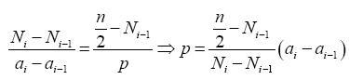](http://es.wikipedia.org/wiki/Archivo:Davicrege3.JPG)

Dónde Ni y Ni − 1 son las frecuencias absolutas acumuladas tales queN_{i-1} < {{\frac {n} {2}}} < N_{i}, ai − 1 y ai son los extremos, inferior y superior, del intervalo donde se alcanza la mediana y Me = ai − 1 es la abscisa a calcular, la moda. Se observa que ai− ai − 1 es la amplitud de los intervalos seleccionados para el diagrama.

* + 1. Medidas de dispersión
       1. Varianza y desviación estándar.

Medida de dispersión la cual nos indica que tan dispersos están los datos con respecto a la media.

Expresión de la varianza poblacional:

 {\sigma^2} = \frac{ \sum\limits_{i=1}^N \left( X_i - {\mu} \right) ^ 2 }{N} donde μ es la media poblacional y N es el tamaño de la población.

Varianza muestral:

 {S_X^2} = \frac{ \sum\limits_{i=1}^n \left( X_i - \overline{X} \right) ^ 2 }{n-1} , donde ẋ es la media muestral y n es el tamaño de la muestra.

Expresión de la desviación estándar poblacional:

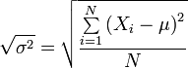

Expresión de la desviación estándar muestral:

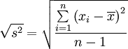

* + 1. Frecuencia Estadística

Se llama frecuencia a la cantidad de veces que se repite un determinado valor de la variable. Se suelen representar con histogramas y con diagramas de Pareto. Se pueden distinguir hasta 4 tipos de frecuencia:

* **Frecuencia absoluta *(ni)*** de una variable estadística *Xi*, es el número de veces que aparece en el estudio este valor. A mayor tamaño de la muestra, aumentará el tamaño de la frecuencia absoluta; es decir, la suma total de todas las frecuencias absolutas debe dar el total de la muestra estudiada (N).
* **Frecuencia relativa *(fi)*,** es el cociente entre la frecuencia absoluta y el tamaño de la muestra (N). Es decir,

f_i = \frac{n_i}{N} = \frac{n_i}{\sum_i n_i}

Siendo el *fi* para todo el conjunto *i*. Se presenta en una tabla o nube de puntos en una [distribución de frecuencias](http://es.wikipedia.org/wiki/Distribuci%C3%B3n_de_frecuencias).

Si multiplicamos la frecuencia relativa por 100 se obtiene el porcentaje o tanto por ciento *(pi)* que presentan esta característica respecto al total de *N*, es decir el 100% del conjunto.

* **Frecuencia absoluta acumulada *(Ni),*** es el número de veces *ni* en la muestra *N* con un valor igual o menor al de la variable. La última frecuencia absoluta acumulada deberá ser igual a *N.*
* **Frecuencia relativa acumulada *(Fi),*** es el cociente entre la frecuencia absoluta acumulada y el número total de datos, *N.*

Es decir,

F_i = \frac{N_i}{N}

Con la frecuencia relativa acumulada por 100 se obtiene el porcentaje acumulado *(Pi),* que al igual que *Fi*deberá de resultar al final el 100% de N.

* + 1. Histograma de frecuencias

Los histogramas de frecuencias son gráficas que representan un conjunto de datos que se emplean para representar datos de una variable cuantitativa. En el eje horizontal o de las abscisas se representan los valores tomados por la variable, en el caso de que los valores considerados sean continuos la forma de representar los valores es mediante intervalos  de un mismo tamaño llamados clases. En el eje vertical se representan los valores de las frecuencias de los datos. Las barras que se levantan sobre la horizontal y hasta una altura que representa la frecuencia.

* + 1. Matriz de Correlación

Sea **Χ** la matriz de datos donde cada *(Xij)*, de la matriz representa la i-ésima observación de la j-ésima variable, así:



Se define **ρ**(matriz de correlación) como:



Donde **Σ** es la matriz de varianzas y covarianzas de **Χ** y **V** es la matriz cuya diagonal contiene la desviación estándar de cada variable, **ρ** resume los coeficientes de correlación de todos los pares de variables entre las p dadas X1, X2,…Xp.



 

El coeficiente de correlación, determina el grado de dependencia lineal entre la i-ésima y la j-ésima variable. Si **ρij = 1** o **ρij = -1** determina en ambos casos que existe una perfecta dependencia lineal entre las variables, la diferencia en el signo determina únicamente el sentido de variación si es positivo ambas variables aumentan o disminuyen simultáneamente y si es negativo el sentido de la variación es opuesto lo que significa que al aumentar una disminuye la otra. Cuando el coeficiente de correlación es igual a cero indica que entre ambas variables no existe relación lineal.

* + 1. Tabla Bivariada

Es un arreglo ordenado de *m* filas y *n* columnas, donde las filas corresponden a los valores que toma una variable aleatoria discreta X y las columnas a los valores que toma una variable discreta Y. La finalidad de aplicar esta técnica es conocer la Distribución de Probabilidad Conjunta entre cada par de valores posibles que se pueden tomar las variables aleatorias X y Y. Es decir:

$$f \left(x_{i, }y_{j}\right)=P\left(X=x_{i}, Y=y_{j}\right)$$

$$i=1,2,…,n. j=1,2,..,n.$$

En la tabla 1.1 se muestra la distribución de probabilidad conjunta de un par de variables X y Y, donde $f\left(x_{i} , y_{j}\right)$ $f \left(x_{i, }y_{j}\right)$ es la probabilidad de que la variable X tome el valor $x_{i}$ al mismo tiempo que Y toma el valor de $y_{j}$.La última fila y columna de la tabla contienen la Distribución Marginal $f_{x}$ y $f_{y}$ para cada variable $x_{i}$ y $y_{j}$, en donde debe cumplirse que:



$$\sum_{i=1}^{m}{f_{x}\left(x_{i}\right)=}\sum_{j=1}^{n}{f_{y}\left(y_{j}\right)=1}$$

Tabla 1.1 Distribución Marginal

|  |  |  |  |  |  |
| --- | --- | --- | --- | --- | --- |
| **Variable X** | **Variable Y** | | | | **Marginal**  **de la**  **Variable X** |
| **Categoría 1 $$y_{1}$$** | **Categoría 2 $$y_{2}$$** | **…** | **Categoría n $$y_{n}$$** |
| **Categoría 1 $$x_{1}$$** | $$f(x_{1}, y_{1})$$ | $$f(x_{1}, y_{2})$$ | … | $$f(x_{1}, y_{n})$$ | $$f_{x}(x_{1})$$ |
| **Categoría 2 $$x_{2}$$** | $$f(x_{2}, y_{1})$$ | $$f(x_{2}, y_{2})$$ | … | $$f(x_{2}, y_{n})$$ | $$f_{x}(x_{2})$$ |
| **.**  **.**  **.** | **.**  **.**  **.** | **.**  **.**  **.** | **.**  **.**  **.** | **.**  **.**  **.** | **.**  **.**  **.** |
| **Categoría m $$x_{m}$$** | $$f(x_{m}, y_{1})$$ | $$f(x_{m}, y_{2})$$ | … | $$f(x_{m}, y_{n})$$ | $$f_{x}(x_{m})$$ |
| **Marginal**  **de la**  **Variable Y** | $$f_{y}(y_{1})$$ | $$f_{y}(y_{2})$$ | … | $$f_{y}(y_{n})$$ | 1,000 |

***Fuente:*** *Mendenhall Scheaffer Wackerly, Estadística Matemática con Aplicaciones, Thomson Editores, Sexta Edición*

A continuación se obtienen las tablas de Distribución Condicional de X dado que Y toma el valor $y$, $P(X/Y=y)$ y de Y dado que X toma el valor de $x$, $P(Y/Y=x)$



Los valores de la intersección de la i-ésima fila con la j-ésima columna de la Tabla 1.2 corresponden al resultado de *f($x_{i}$, $y_{j}$) / f($y_{j}$)* que es la probabilidad condicional de que la variable X tome el valor de $x_{i}$,dado que Y toma el valor de $y_{j}$.

Tabla 1.2 Distribución Condicional $P(X/Y=y)$

|  |  |  |  |  |
| --- | --- | --- | --- | --- |
| **Variable X** | **Variable Y** | | | |
| **Categoría 1 $$y_{1}$$** | **Categoría 2 $$y_{2}$$** | **…** | **Categoría n $$y_{n}$$** |
| **Categoría 1 $$x_{1}$$** | $$\frac{P(X=x_{1} ,Y= y_{1})}{P(Y= y_{1})}$$ | $$\frac{P(X=x_{1} ,Y= y_{2})}{P(Y= y_{2})}$$ | … | $$\frac{P(X=x_{1} ,Y= y_{n})}{P(Y= y_{n})}$$ |
| **Categoría 2 $$x_{2}$$** | $$\frac{P(X=x_{2} ,Y= y_{1})}{P(Y= y_{1})}$$ | $$\frac{P(X=x_{2} ,Y= y_{2})}{P(Y= y_{2})}$$ | … | $$\frac{P(X=x_{2} ,Y= y_{n})}{P(Y= y_{n})}$$ |
| **.**  **.**  **.** | **.**  **.**  **.** | **.**  **.**  **.** | **.**  **.**  **.** | **.**  **.**  **.** |
| **Categoría m** |  |  | … |  |
| **Total** | 1,000 | 1,000 | … | 1,000 |

***Fuente:*** *Mendenhall Scheaffer Wackerly, Estadística Matemática con Aplicaciones, Thomson Editores, Sexta Edición*

Tabla 1.3 Distribución Condicional $P(Y/X=x)$

|  |  |  |  |  |
| --- | --- | --- | --- | --- |
| **Variable X** | **Variable Y** | | | |
| **Categoría 1 $$y_{1}$$** | **Categoría 2 $$y_{2}$$** | **…** | **Categoría n $$y_{n}$$** |
| **Categoría 1 $$x_{1}$$** | $$\frac{P(X=x_{1} ,Y= y_{1})}{P(X= x_{1})}$$ | $$\frac{P(X=x_{1} ,Y= y_{2})}{P(X= x_{1})}$$ | … | $$\frac{P(X=x_{1} ,Y= y_{n})}{P(X= x_{1})}$$ |
| **Categoría 2 $$x_{2}$$** | $$\frac{P(X=x_{2} ,Y= y_{1})}{P(X= x_{2})}$$ | $$\frac{P(X=x_{2} ,Y= y_{2})}{P(X= x_{2})}$$ | … | $$\frac{P(X=x_{2} ,Y= y_{n})}{P(X= x_{2})}$$ |
| **.**  **.**  **.** | **.**  **.**  **.** | **.**  **.**  **.** | **.**  **.**  **.** | **.**  **.**  **.** |
| **Categoría m** |  |  | … |  |
| **Total** | 1,000 | 1,000 | … | 1,000 |

***Fuente:*** *Mendenhall Scheaffer Wackerly, Estadística Matemática con Aplicaciones, Thomson Editores, Sexta Edición*

CAPÍTULO 2

1. DIAGNÓSTICO DE LA SITUACIÓN ACTUAL
3. 1. INFORMACIÓN GENERAL DE LA EMPRESA.

La Empresa objeto de estudio es adquirida en el mes de Junio del año 2010 por un Grupo Empresarial constituido por varias empresas dedicada a la producción de materiales de empaque.

El motivo de su adquisición es tener seguridad propia en todas las instalaciones del Grupo Empresarial, a más de tener la oportunidad de captar nuevos clientes para que ésta pueda autofinanciarse y generar utilidades a los socios accionistas.

De esta forma el Grupo Empresarial garantiza una mejor seguridad en sus instalaciones, mediante una atención personalizada y a menor costo, sin embargo se maneja la empresa objeto de estudio con una razón social distinta y no está incluida legalmente al Grupo Empresarial.

A través del Grupo Empresarial, la empresa objeto de estudio tiene el soporte de Recursos Humanos, Contabilidad y Asesoría Legal.

* + 1. Actividad Económica

La Empresa objeto de estudio brinda los servicios de Vigilancia, Custodia de Camiones de Carga y Seguridad VIP (Very Important Person).

Al momento sólo cuenta con cinco clientes, cuatro del sector privado y uno del sector industrial, los cuales fueron absorbidos de la anterior administración.

* + 1. Visión y Misión.

La empresa objeto en estudio no cuenta con una visión y misión empresarial, siendo esta una de las actividades a realizar en el presente estudio. *(Ver capítulo 3.1.3 y 3.1.4)*

* + 1. Estructura Organizacional

La Empresa ha diseñado un organigrama en base a los cargos actuales y los niveles jerárquicos de la organización, el cual se muestra en la Figura 2.1.

****

Figura 2.1: “Organigrama Empresa XYZ”

* + 1. Personal de la Empresa.

La empresa tiene al momento sesenta y nueve colaboradores, más tres colaboradores pertenecientes al Grupo ABC, donde el 91 % del personal pertenece a la parte operativa y el 9 % a la parte administrativa. A continuación se detalla la cantidad de personas por cada área:

Tabla 2.1:”Distribución del Personal de la Empresa XYZ”

|  |  |  |
| --- | --- | --- |
| **DEPARTAMENTOS** | **RESPONSABLE DEPARTAMENTAL** | **NUMERO DE PERSONAS** |
| **GERENCIA** | Gerente General | 1 |
| Asistente de Gerencia | 1 |
| Coordinadora de Control de Calidad | 1 |
| **RECURSOS HUMANOS** | Gerente de RRHH   (GRUPO ABC) | 1 |
| Asistente de Nomina (GRUPO ABC) | 1 |
| Asistente de RRHH | 1 |
| **OPERACIONES** | Jefe Operativo | 1 |
| Supervisor Generales | 2 |
| Supervisores de Planta | 3 |
| Jefe de Grupo | 9 |
| Agentes de Seguridad | 45 |
| Operador de Consola | 3 |
| Protectores | 5 |
| **FINANCIERO** | Jefe Financiero  (GRUPO ABC) | 1 |
| Contador | 1 |
| **LEGAL** | Abogado  (Grupo ABC) | 1 |

***Fuente:*** Empresa objeto de estudio.

* + 1. Jornada Laboral

Los agentes de seguridad están asignados en sus puestos de trabajo de forma permanentemente, las 24 horas del día, 365 días al año, con un sistema rotativo de dos por dos por dos:

* 2 x 2 x 2 = Dos días turno diurno, dos días turno nocturno, dos días libre.

Cada puesto de trabajo está conformado por tres agentes de seguridad, que se distinguen con la asignación de un color dentro del cuadro de los horarios establecidos mensualmente. Esto es con el objeto de optimizar el rendimiento del personal y a la vez de la operación, a más de contar con la alternativa de poder utilizar al personal libre para cubrir eventualidades tales como: enfermedades, faltas, requerimientos adicionales de los clientes, etc.

Adicionalmente en cada uno de los tres turnos existe un Líder o Jefe de Grupo, que tiene la responsabilidad de controlar las novedades que puedan presentarse y verificar que la realización del servicio, se encuentre dentro de los parámetros establecidos por la empresa.

Tabla 2.2: *“Turnos del área Operativa”*

|  |  |  |  |  |  |  |  |
| --- | --- | --- | --- | --- | --- | --- | --- |
| ***AGENTE*** | ***Día 1*** | ***Día 2*** | ***Día 3*** | ***Día 4*** | ***Día 5*** | ***Día 6*** | ***Día 7*** |
| ***Azul*** | Día | Día | Noche | Noche | Libre | Libre | Día |
| ***Rojo*** | Noche | Noche | Libre | Libre | Día | Día | Noche |
| ***Verde*** | Libre | Libre | Día | Día | Noche | Noche | Libre |

***Fuente***: Empresa objeto de estudio

* 1. DESCRIPCIÓN DE PROBLEMAS ENCONTRADOS

Para poder determinar la situación actual de la empresa objeto de estudio se elabora y aplica una lista de verificación “Check List” ***(Ver Anexo 1)***, teniendo como alcance los aspectos más relevantes de la compañía en cuanto a su gestión administrativa, técnica y de talento humano.

Con la información obtenida se evidencia un cumplimiento promedio del 48% de acuerdo al “Check List”, en el cual tal como se muestra en el Gráfico 2.1, existe un cumplimiento en la gestión administrativa del 65%, en la Gestión Técnica del 50% y en la Gestión de Talento Humano del 29%.

Gráfico 2.1*: “Resultado del Check List Diagnostico Situacional*”

Con los resultados se realiza un análisis de los problemas encontrados para lo cual se utiliza las técnicas de Diagrama de Ishikawa y la Técnica de los 5 Porqués.

* + 1. Análisis de los problemas encontrados.

El principal problema detectado fue:

* **Cero por ciento de rentabilidad:**

Actualmente la empresa tiene un déficit aproximado de $3,575.00 mensuales, el cual incluye una deuda de liquidación de setenta y ocho empleados que fueron despedidos por la anterior administración y pagos pendientes de proveedores de la anterior administración.

Por ser la empresa objeto de estudio recientemente adquirida, depende actualmente del Grupo Empresarial siendo este un inconveniente para la gestión de los recursos necesarios tales como informáticos, soporte en la parte legal, financiero y recurso humano.

Para determinar las posibles causas del problema identificado, se utiliza la técnica de Diagrama de Ishikawa o Diagrama de Causa y Efecto.

* + - 1. Diagrama de Causa Efecto

El Diagrama de Ishikawa, también llamado diagrama de causa-efecto o diagrama espina de pescado, permite apreciar con claridad las relaciones entre un problema colocado al lado derecho y las posibles causas coladas al lado izquierdo. A continuación se procede a elaborar el diagrama de causa-efecto para el problema encontrado.

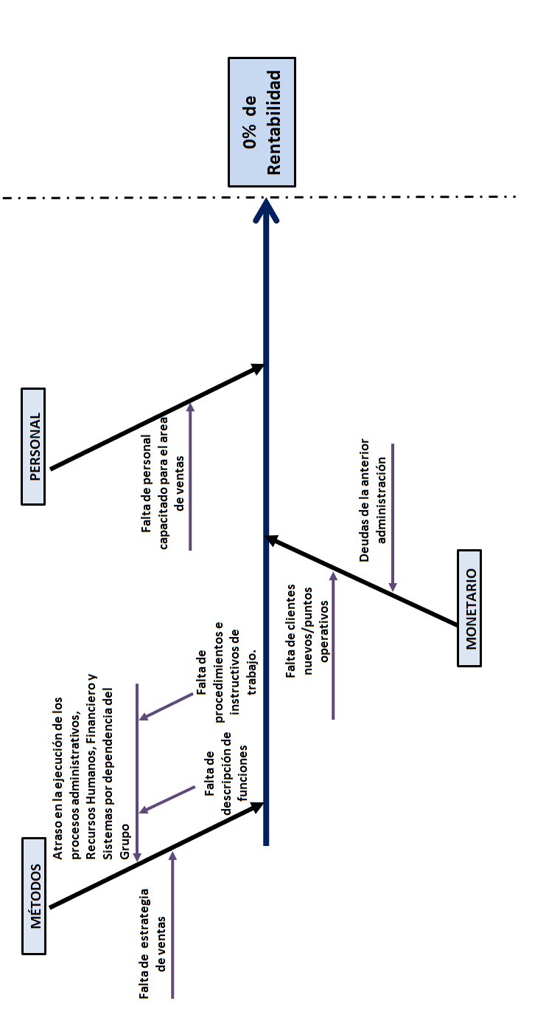

Figura 2.2. *“Diagrama de Causa Efecto”*

Para detectar la causa raíz de un problema se aplica para cada una de las causas la técnica de los 5 porqués, la cual se presenta a continuación.

* + - 1. Técnica de los 5 porqués

A continuación se aplica la técnica de los cinco porque para cada una de las causas del problema identificado:

Tabla 2.3: Causa # 1 Análisis 5 porqués

|  |  |  |
| --- | --- | --- |
| **Falta de personal capacitado para el área de ventas** | | |
| 1 | ¿Por qué? | Porque no se ha contratado personal que tenga conocimientos en esa rama. |
| 2 | ¿Por qué? | Porque no existen los criterios de selección del personal. |
| 3 | ¿Por qué? | Porque no existe un responsable de hacerlo. |
| 4 | ¿Por qué? | Porque no se ha establecido la descripción de funciones del personal. |
| 5 | ¿Por qué? | Porque no existe un sistema de control de gestión, que establezca la metología para definir las actividades, responsabilidades y autoridades del personal **(CAUSA RAIZ).** |

***Autor:*** *Marcia Camacho, Teresa Garzón, Jared Aguilar*

Tabla 2.4: Causa # 2 Análisis 5 porqués

|  |  |  |
| --- | --- | --- |
| **Falta de estrategias de ventas** | | |
| 1 | ¿Por qué? | Porque no se ha analizado el mercado. |
| 2 | ¿Por qué? | Porque no se ha realizado una Planificación estratégica. |
| 3 | ¿Por qué? | Porque no existe un sistema de control de gestión, que obligue a desarrollar una planificación estratégica y luego monitorear su cumplimiento **(CAUSA RAIZ).** |

***Autor:*** *Marcia Camacho, Teresa Garzón, Jared Aguilar*

Tabla 2.5: Causa # 3 Análisis 5 porqués

|  |  |  |  |
| --- | --- | --- | --- |
|  | **Falta de nuevos clientes/puntos operativos** | | |
|  | 1 | ¿Por qué? | Porque no se ha estructurado la parte de ventas. |
|  | 2 | ¿Por qué? | Porque no se ha establecido responsables dentro del área |
|  | 3 | ¿Por qué? | Porque no se ha establecido la descripción de funciones del personal. |
|  | 4 | ¿Por qué? | Porque no existe un sistema de control de gestión, que establezca la metodología para definir las actividades, responsabilidades y autoridades del personal **(CAUSA RAIZ).** |

***Autor:*** *Marcia Camacho, Teresa Garzón, Jared Aguilar*

Tabla 2.6: Causa # 4 Análisis 5 porqués

|  |  |  |
| --- | --- | --- |
| **Deudas de la anterior administración** | | |
| 1 | ¿Por qué? | Por liquidación de setenta y ocho empleados que fueron despedidos por la administración anterior. |
| 2 | ¿Por qué? | Porque existía un mal manejo de la empresa por parte de la administración anterior. |
| 3 | ¿Por qué? | Porque no tenían un sistema de control de gestión, que les permita administrar y controlar de manera adecuada su empresa. **(CAUSA RAIZ).** |

***Autor:*** *Marcia Camacho, Teresa Garzón, Jared Aguilar*

Tabla 2.7: Causa # 5 Análisis 5 porqués

|  |  |  |  |
| --- | --- | --- | --- |
|  | **Falta de descripción de funciones del personal** | | |
|  | 1 | ¿Por qué? | Porque no se tiene definido lo que tiene que hacer cada persona de la empresa objeto de estudio. |
|  | 2 | ¿Por qué? | Porque no existe una persona encargada de definir por escrito las funciones que debe ejercer cada empleado |
|  | 3 | ¿Por qué? | Porque no existe un sistema de control de gestión, que establezca la metodología para definir las funciones que deben ejercer los empleados **(CAUSA RAIZ).** |

***Autor:*** *Marcia Camacho, Teresa Garzón, Jared Aguilar*

Tabla 2.8: Causa # 6 Análisis 5 porqués

|  |  |  |
| --- | --- | --- |
| **Falta de procedimientos e instructivos de trabajo** | | |
| 1 | ¿Por qué? | Porque no se han identificado los que son necesarios para cada área de trabajo. |
| 2 | ¿Por qué? | Porque no se han establecido los responsables para cada Dpto. |
| 3 | ¿Por qué? | Porque no se ha establecido la descripción de funciones del personal. |
| 4 | ¿Por qué? | Porque no existe un sistema de control de gestión, que establezca la metodología para definir las actividades, responsabilidades y autoridades del personal **(CAUSA RAIZ).** |

***Autor:*** *Marcia Camacho, Teresa Garzón, Jared Aguilar*

Al realizar la técnica de los 5 porqués se determina que la falta de un Sistema de Gestión de Control que ayude a determinar las estrategias y controles necesarios es la causa raíz de los problemas.

Es por ello que el objeto de esta tesina es Diseñar e Implementar un Sistema de Gestión de Control acorde a las necesidades y requerimientos de la empresa objeto en estudio.

CAPÍTULO 3

1. DISEÑO E IMPLEMENTACIÓN DEL SISTEMA DE GESTIÓN DE CONTROL

4. 1. PLANIFICACIÓN

7. 1. 1. Equipo Líder

En la empresa objeto de estudio el equipo líder que ayuda a la implementación del Sistema de gestión de control se encuentra conformado por:

Tabla 3.1: “Equipo Líder”

|  |  |
| --- | --- |
| **NIVEL 1** | **NIVEL 2** |
| **Gerente General** |  |
|  | Asistente de Gerencia |
|  | Contador |
|  | Jefe de Operaciones |
|  | Asistente de RRHH |

***Autor:*** *Marcia Camacho, Teresa Garzón, Jared Aguilar*

* + 1. Análisis F.O.D.A

El análisis FODA permite a la empresa objeto de estudio identificar la situación competitiva de la empresa en su mercado, para lo cual se analiza la situación externa mediante la identificación de las Amenazas y Oportunidades e internas a través de la identificación de las Fortalezas y Debilidades.

En la Tabla 3.2 se hace referencia al Análisis F.O.D.A de la Empresa objeto de estudio.

Tabla 3.2: *“Análisis F.O.D.A”*

|  |  |
| --- | --- |
| **FACTORES INTERNOS** | |
| ***FORTALEZAS*** | ***DEBILIDADES*** |
| * Administración Israelita reconocida por los clientes a nivel mundial. * Armamento importado de última tecnología. * Flota vehicular nueva y propia. | * Falta de Recursos económicos. * Dependencia de personal administrativo del grupo. * Pocos clientes. |
| **FACTORES EXTERNOS** | |
| ***OPORTUNIDADES*** | ***AMENAZAS*** |
| * Crecimiento a través del grupo Corporativo. * Apertura de Sucursales en las ciudades principales. * Incremento en la demanda del mercado de Camiones de carga. | * Competencia incontrolable, a un costo más bajo. * Regulaciones de leyes referentes a la importación y uso de armamento. * Robo de la bóveda donde se guarda el armamento. |

***Autor:*** *Marcia Camacho, Teresa Garzón, Jared Aguilar*

El análisis FODA sirve como base para definir las estrategias de la empresa objeto en estudio.

* + 1. Misión

Proteger a nuestros clientes y sus bienes garantizando su tranquilidad con un servicio de calidad, generar para los accionistas una rentabilidad creciente mediante la optimización de recursos y dar a los empleados la posibilidad de desarrollar sus competencias profesionales.

* + 1. Visión

Estar posicionada entre las primeras compañías de seguridad a nivel nacional con el 20 % del mercado nacional.

* + 1. Valores

Se ha definido como los siguientes valores para la empresa objeto de estudio:

* Honestidad
* Responsabilidad
* Éticos
* Confiabilidad
  + 1. Ventaja Competitiva

La empresa objeto de estudio cuenta con armamento moderno de última tecnología para el personal operativo, siendo esta su ventaja competitiva.

* + 1. Macro Objetivos Estratégicos

Se definen dos Macro-Objetivos Estratégicos para la Empresa:

* Lograr una rentabilidad del 20 % al finalizar el año 2012
* Lograr independizarse en un 100% del Grupo Empresarial al finalizar el 2012.

A continuación se realiza el Mapa Estratégico el cual ayuda a la empresa a la definición de estrategias adecuadas para el consecuente cumplimiento de los Macros Objetivos establecidos.

* 1. DESPLIEGUE DE ESTRATEGIAS
  2. 1. Mapa Estratégico

A partir de los macro objetivos estratégicos se definen objetivos estratégicos específicos considerando 4 perspectivas:

* Financiera
* Clientes
* Procesos
* Desarrollo Humano

Los objetivos estratégicos que se definen para la empresa objeto de estudio se muestran en la Figura 3.1, los cuales están alineados para la consecución de los Macros Objetivos planteados y facilitan la toma de decisiones de la empresa.

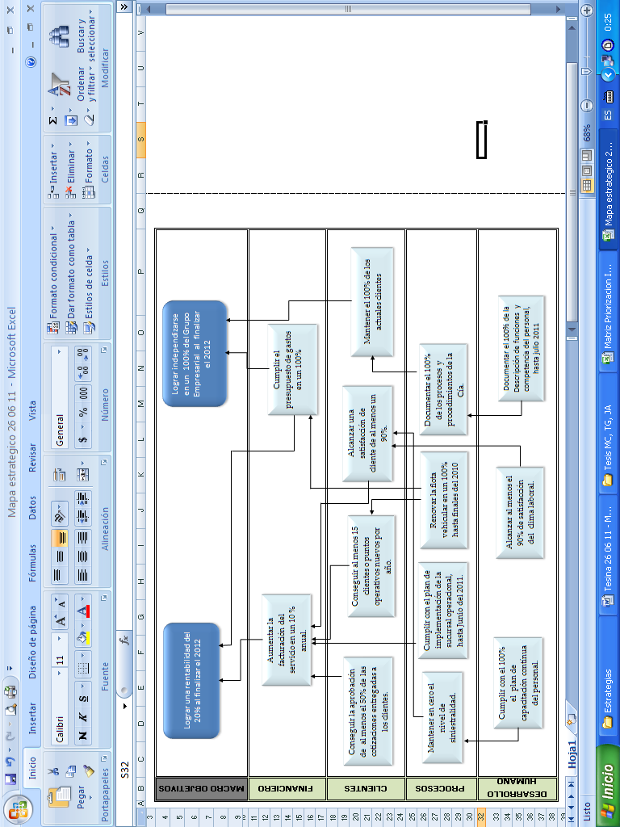

Figura 3.1. *“Mapa Estratégico”*

Una vez definidos los objetivos estratégicos para cada una de las perspectivas, se procede a definir los indicadores de gestión que a través de los cuales se monitorea el cumplimiento de los mismos.

A continuación se presenta en la tabla 3.3 los indicadores de cada objetivo con su respectiva métrica.

Tabla 3.3: Objetivos estratégicos e Indicadores.

|  |  |  |  |
| --- | --- | --- | --- |
| **PERSPECTIVA** | **OBJETIVO** | **INDICADOR** | **MÉTRICA** |
| **FINANCIERA** | Aumentar la facturación del servicio en un 10% anual | % de incremento de la facturación | ***Hasta Dic. 2010:*** [(Mes actual- Mes anterior)/ Mes anterior ] \* 100%  ***2011:***[(Mes actual año en curso- Mes actual año anterior)/Mes actual año anterior]\*100% |
| Cumplir el presupuesto de gastos en un 100% | % de variación del presupuesto de gastos | [(Gastos proyectados -Gastos realizados)/Gastos proyectados]\*100% |
| **CLIENTES** | Conseguir la aprobación de al menos el 50% de las cotizaciones entregadas a los clientes | % de cotizaciones aprobados | (# cotizaciones aprobados/ Total de cotizaciones enviadas) \* 100% |
| Conseguir al menos 15 clientes o puntos operativos nuevos por año. | Número de clientes o puntos operativos nuevos | Σ(clientes o puntos operativos nuevos) |
| Alcanzar una satisfacción de clientes de al menos un 90% | Nivel de satisfacción de clientes | (Σ resultados de encuesta/ Total de encuestas realizadas ) \* 100% |
| Mantener el 100% de los actuales clientes | Nivel de clientes perdidos | (Σ de clientes perdidos/ Σ clientes actuales) \*100% |

***Autor:*** *Marcia Camacho, Teresa Garzón, Jared Aguilar*

**Tabla 3.3: Objetivos estratégicos e Indicadores.**

|  |  |  |  |
| --- | --- | --- | --- |
| **PERSPECTIVA** | **OBJETIVO** | **INDICADOR** | **MÉTRICA** |
| **PROCESOS** | Mantener en cero el nivel de siniestralidad | Número de siniestros | Σ( de siniestros) |
| Cumplir con el plan de implementación de la sucursal operacional, hasta Junio del 2011 | Nivel de Cumplimiento del plan de implementación de nueva sucursal | (Numero de actividades realizadas/ Total de actividades proyectadas) \* 100% |
| Renovar la flota vehicular en un 100% hasta finales del 2010 | Flota vehicular adquirida | (# de vehículos adquiridos / Total de vehículos programados adquirir) \*100% |
| Documentar el 100% de los procesos y procedimientos de la Cia. | Nivel de procesos y procedimientos documentados | ( # de procesos y procedimientos documentados / Total de procesos y procedimientos planificados) \*100 % |
| **DESARROLLO HUMANO** | Cumplir con el 100% el plan de capacitación continua del personal | Nivel de plan de cumplimiento de capacitación | ( # de capacitaciones realizadas/Total de capacitaciones programadas) \*100 % |
| Alcanzar al menos el 90% de satisfacción del clima laboral | Nivel de clima laboral | (Σ resultados de encuesta/ total de encuestas realizadas) \* 100 % |
| Documentar el 100% de la descripción de funciones y competencia del personal, hasta Julio 2011 | Nivel de descripciones de funciones y competencia documentadas | (# descripciones y competencias realizadas / Total descripciones y competencias) \* 100% |

***Autor:*** *Marcia Camacho, Teresa Garzón, Jared Aguilar*

* + 1. Ficha de Indicadores de gestión.

La información de los indicadores, como nombre, objetivo al que pertenece, métrica, unidad, parámetros, responsable y tendencia se agrupan en una ficha, la que permite tener la información ordenada y facilita la auditoria.

Con las mediciones de los indicadores se toman posteriormente acciones correctivas y/o preventivas para la mejora continua de la empresa.

Los indicadores pueden ser de tendencia positiva, cuando se espera que su resultado aumente; de tendencia negativa cuando se espera que su resultado disminuya o neutros cuando se espera que los resultados se mantengan bajo unos parámetros constantes.

* + - 1. Indicadores para la Perspectiva Financiera.

El indicador de la Tabla 3.4 mide el incremento de la facturación comparado contra el mes anterior, la cual debe de cumplir o alcanzar la meta del 10%.

Se realiza de esta manera puesto que la empresa sólo tiene datos del año 2010 debido a que entra en operación recién en el año 2010. En el 2011 el incremento se comparará contra el 2010.

Tabla 3.4: Ficha de Indicador # 1 Perspectiva Financiera

|  |  |  |  |
| --- | --- | --- | --- |
| **PERSPECTIVA** | | | |
| Financiera | | | |
| **OBJETIVO ESTRATÉGICO** | | | |
| Aumentar la facturación del servicio en un 10% anual | | | |
| **INDICADOR** | | | |
| % de incremento de la facturación | | | |
| **UNIDAD** | | **MÉTRICA** | |
| % | | ***Hasta Dic. 2010:*** [ (Mes actual- Mes anterior)/ Mes anterior ] \* 100%  ***2011:***[(Mes actual año en curso- Mes actual año anterior)/Mes actual año anterior]\*100% | |
| **FUENTE DE INFORMACIÓN** | | | **FRECUENCIA DE MEDICIÓN** |
| Reporte de facturación/ Cuadro comparativo  de Ingresos Vs Gastos | | | Mensual |
| **RESPONSABLE DE MEDIR** | | **RESPONSABLE DE GESTIONAR** | |
| Asistente Contable | | Gerencia General | |
| **META** | **NO CONFORME** | **CONFORME** | **EXCEPCIONAL** |
| 10% | < % 8 | 8 % - 10% | > %10 |

***Autor:*** *Marcia Camacho, Teresa Garzón, Jared Aguilar*

A continuación se presenta los reportes o fuentes de información que sustentan la medición del indicador definido en la Tabla 3.4.

Tabla 3.5: Formato de Reporte de Facturación

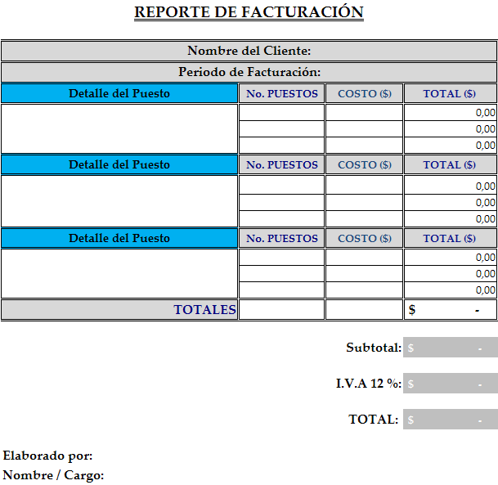

***Fuente:*** *Empresa Objeto de Estudio.*

Tabla 3.6: Formato Reporte Mensual Comparativo Ingresos y Egresos



***Fuente:*** *Empresa Objeto de estudio*

El indicador definido en la Tabla 3.7 calcula la variación del presupuesto de gastos, el cual es realizado mensualmente, siendo excepcional con el 0% de variación.

Tabla 3.7: Ficha de Indicador # 2 Perspectiva Financiera”

|  |  |  |  |
| --- | --- | --- | --- |
| **PERSPECTIVA** | | | |
| Financiera | | | |
| **OBJETIVO ESTRATÉGICO** | | | |
| Cumplir el presupuesto de gastos en un 100% | | | |
| **INDICADOR** | | | |
| % de variación del presupuesto de gastos | | | |
| **UNIDAD** | | **MÉTRICA** | |
| % | | [(Gastos proyectados -Gastos realizados)/Gastos proyectados]\*100% | |
| **FUENTE DE INFORMACIÓN** | | | **FRECUENCIA DE MEDICIÓN** |
| Presupuesto de Gastos/ Cuadro Comparativo  de ingresos vs Gastos | | | Mensual |
| **RESPONSABLE DE MEDIR** | | **RESPONSABLE DE GESTIONAR** | |
| Asistente Contable | | Gerencia General | |
| **META** | **NO CONFORME** | **CONFORME** | **EXCEPCIONAL** |
| 0% | > % 5 ; < -5% | -5% hasta 5% | = 0% |

***Autor:*** *Marcia Camacho, Teresa Garzón, Jared Aguilar*

Para este indicador se utiliza como fuente de información el Cuadro Comparativo de Ingresos vs Gastos definido anteriormente en la tabla 3.7, adicionalmente se utiliza el siguiente reporte de Presupuestos de gastos descrito en la Tabla 3.8 que complementa su medición

Tabla 3.8: Formato Presupuesto de Gastos

|  |  |  |  |  |  |  |  |  |  |  |  |  |  |  |  |  |  |  |  |  |  |  |  |  |  |
| --- | --- | --- | --- | --- | --- | --- | --- | --- | --- | --- | --- | --- | --- | --- | --- | --- | --- | --- | --- | --- | --- | --- | --- | --- | --- |
|  | | |  | |  | |  | |  | |  | |  | |  | |  | |  | | |  | |  |  |
| **PRESUPUESTO DE GASTOS** | | | | | | | | | | | | | | | | | | | | | | |
| **AÑO:** | | | | | | | | | | | | | | | | | | | | | | |
|  |  |  | |  | |  | |  | |  | |  | |  | |  | |  | |  |  | |
| **DESCRIPCIÓN** | **ENE** | **FEB** | | **MAR** | | **ABR** | | **MAY** | | **JUN** | | **JUL** | | **AGO** | | **SEP** | | **OCT** | | **NOV** | **DIC** | |
| Gastos Operacionales |  |  | |  | |  | |  | |  | |  | |  | |  | |  | |  |  | |
| Sueldos y Beneficios sociales |  |  | |  | |  | |  | |  | |  | |  | |  | |  | |  |  | |
| Agua |  |  | |  | |  | |  | |  | |  | |  | |  | |  | |  |  | |
| Luz |  |  | |  | |  | |  | |  | |  | |  | |  | |  | |  |  | |
| Teléfono |  |  | |  | |  | |  | |  | |  | |  | |  | |  | |  |  | |
| Arriendo |  |  | |  | |  | |  | |  | |  | |  | |  | |  | |  |  | |
| Deuda Administración anterior |  |  | |  | |  | |  | |  | |  | |  | |  | |  | |  |  | |
| Impuestos |  |  | |  | |  | |  | |  | |  | |  | |  | |  | |  |  | |
| **TOTAL MENSUAL PROYECTADO** | **$ -** | **$ -** | | **$ -** | | **$ -** | | **$ -** | | **$ -** | | **$ -** | | **$ -** | | **$ -** | | **$ -** | | **$ -** | **$ -** | |

***Fuente:*** *Empresa Objeto de estudio*

* + - 1. Indicadores para la Perspectiva Clientes

En la tabla 3.9 se define el indicador de presupuestos aprobados el cual se mide mensualmente, siendo “no conforme” al obtener menos del 40% de cumplimiento.

Tabla 3.9: Ficha de Indicador # 1 Perspectiva Clientes

|  |  |  |  |
| --- | --- | --- | --- |
| **PERSPECTIVA** | | | |
| Clientes | | | |
| **OBJETIVO ESTRATÉGICO** | | | |
| Conseguir la aprobación de al menos el 50% de cotizaciones entregadas a los clientes. | | | |
| **INDICADOR** | | | |
| % de cotizaciones aprobadas | | | |
| **UNIDAD** | | **MÉTRICA** | |
| % | | (# cotizaciones aprobadas/ Total de cotizaciones enviados) \* 100% | |
| **FUENTE DE INFORMACIÓN** | | | **FRECUENCIA DE MEDICIÓN** |
| Control y Seguimiento de Propuestas  de Clientes | | | Mensual |
| **RESPONSABLE DE MEDIR** | | **RESPONSABLE DE GESTIONAR** | |
| Asistente de Gerencia | | Gerente General | |
| **META** | **NO CONFORME** | **CONFORME** | **EXCEPCIONAL** |
| 50% | < 40% | 40%-50% | > 50% |

***Autor:*** *Marcia Camacho, Teresa Garzón, Jared Aguilar*

Se establece como fuente de información el formato de Control y Seguimiento de propuestas de clientes, el cual se presenta en la tabla 3.10

Tabla 3.10: Formato de Control y Seguimiento de Propuestas a Clientes

|  |  |  |  |  |  |  |  |  |  |  |  |  |  |  |  |  |
| --- | --- | --- | --- | --- | --- | --- | --- | --- | --- | --- | --- | --- | --- | --- | --- | --- |
| **CONTROL Y SEGUIMIENTO DE PROPUESTAS A CLIENTES** | | | | | | | | | | | | | | | | |
|  | | | | | | |  |  |  |  |  |  |  |  |  |  |
|  | **INFORMACIÓN DEL CLIENTE** | | | | | | | **Servicio Ofrecido** | **INFORMACIÓN ENVIADA** | | | **Fecha de aprobación de cliente** | **Contratos** | | **ESTADO** | **OBSERVACIONES** |
| **Localidad** | **Nombre de la compañía** | **Dirección** | **Nombre del cliente** | **Cargo** | **Teléf. Convencional** | **Celular** | **E-mail** | **Carta Presentación** | **Cotización** | **Fecha de envío de la información** | **Contrato realizado? (SI o NO)** | **Fecha de Contrato** |
| Guayaquil | San Clemente | Vía Daule | Veintimilla Alex | Jefe de Seguridad | 2993831 | 09280929 | [veintimilla@sanclemente.com](mailto:veintimilla@sanclemente.com) | Seguridad Física y Custodia Armada | SI | SI | 2-dic-10 | 4-dic-10 | SI | 15-dic-10 | **APROBADO** |  |
| Edificio Alfa | 9 Octubre y Chile | Pérez Díaz | Gerente administrativo | 2200112 | 08003992 | [perez@edificioalfa.com](mailto:perez@edificioalfa.com) | Seguridad Física | SI | SI | 10-dic-10 |  |  |  | **EN PROCESO** |  |
| P&M Asociados | Perimetral | Larriba Alberto | Gerente general | 2211235 | 08222111 | [larriba@p&masociados.com](mailto:larriba@p&masociados.com) | Seguridad Física | SI | SI | 18-dic-10 |  |  |  | **EN PROCESO** |  |
| Quito | Maquinas S.A. | km 16.5 vía Daule | Camacho Gil | Gerente de Compras | 234512 | 08776422 | [camacho@maquinas.com](mailto:camacho@maquinas.com) | Seguridad Física | SI | SI | 22-dic-10 |  |  |  | **NEGADO** |  |
| Cuenca | Industrias Acmé | 2.5 vía Samborondon | Gutiérrez Edmundo | Jefe de Seguridad | 233451 | 09543312 | [egutierrez@industriasacme.com](mailto:egutierrez@industriasacme.com) | Seguridad Física y Custodia Armada | SI | SI | 20-dic-10 |  |  |  | **NEGADO** |  |

***Autor:*** *Marcia Camacho, Teresa Garzón, Jared Aguilar*

A continuación se define en la tabla 3.11 el indicador número de clientes o puntos operativos nuevos, el cual se mide trimestralmente y debe cumplir o superar la meta de 5 clientes o puntos operativos nuevos al trimestre. La fuente de información es la misma para el indicador definido en la tabla 3.9

|  |  |  |  |
| --- | --- | --- | --- |
| **PERSPECTIVA** | | | |
| Clientes | | | |
| **OBJETIVO ESTRATÉGICO** | | | |
| Conseguir al menos 15 clientes o puntos operativos nuevos por año. | | | |
| **INDICADOR** | | | |
| Número de clientes o puntos operativos nuevos | | | |
| **UNIDAD** | | **MÉTRICA** | |
| # | | Σ(clientes nuevos) | |
| **FUENTE DE INFORMACIÓN** | | | **FRECUENCIA DE MEDICIÓN** |
| Control y Seguimiento de Propuestas y puntos operativos de Clientes | | | Trimestral |
| **RESPONSABLE DE MEDIR** | | **RESPONSABLE DE GESTIONAR** | |
| Asistente de Gerencia | | Gerente General | |
| **META** | **NO CONFORME** | **CONFORME** | **EXCEPCIONAL** |
| 5 | < 4 | 4 - 5 | > 5 |

Tabla 3.11: Ficha de Indicador # 2 *Perspectiva Clientes”*

***Autor:*** *Marcia Camacho, Teresa Garzón, Jared Aguilar*

Para el indicador nivel de satisfacción de clientes Tabla 3.12 se define la frecuencia de medición de forma semestral debido a que son encuestas realizadas personalmente por la Gerencia de la Empresa objeto de estudio, siendo un periodo prudencial para que la misma tome las acciones correctiva y/o preventivas antes de la siguiente evaluación.

Tabla 3.12: Ficha de Indicador # 3 *Perspectiva Clientes*

|  |  |  |  |
| --- | --- | --- | --- |
| **PERSPECTIVA** | | | |
| Clientes | | | |
| **OBJETIVO ESTRATÉGICO** | | | |
| Alcanzar una satisfacción de cliente de al menos un 90%. | | | |
| **INDICADOR** | | | |
| Nivel de satisfacción de clientes | | | |
| **UNIDAD** | | **MÉTRICA** | |
| % | | (Σ resultados de encuesta/ Total de encuestas realizadas ) \* 100% | |
| **FUENTE DE INFORMACIÓN** | | | **FRECUENCIA DE MEDICIÓN** |
| Encuestas de satisfacción | | | Semestral |
| **RESPONSABLE DE MEDIR** | | **RESPONSABLE DE GESTIONAR** | |
| Asistente de Gerencia | | Gerencia General | |
| **META** | **NO CONFORME** | **CONFORME** | **EXCEPCIONAL** |
| 90% | < 85% | 85%-90% | > 90% |

***Autor:*** *Marcia Camacho, Teresa Garzón, Jared Aguilar*

A continuación se presenta el formulario de evaluación de satisfacción de cliente que sirve para obtener la información del indicador.

Tabla 3.13: Formulario de Evaluación de Satisfacción de clientes.

***Autor:*** *Marcia Camacho, Teresa Garzón, Jared Aguilar*

En cuanto al indicador nivel de clientes perdidos Tabla 3.14 se define de esta manera puesto que la empresa necesita controlar y mantener los clientes actuales, el cual debe cumplir la meta de 0% de clientes perdidos.

Tabla 3.14: Ficha de Indicador # 4 *Perspectiva Clientes*

|  |  |  |  |
| --- | --- | --- | --- |
| **PERSPECTIVA** | | | |
| Clientes | | | |
| **OBJETIVO ESTRATÉGICO** | | | |
| Mantener el 100% de los actuales clientes | | | |
| **INDICADOR** | | | |
| Nivel de clientes perdidos | | | |
| **UNIDAD** | | **MÉTRICA** | |
| % | | (Σ de clientes perdidos/ Σ clientes actuales) \*100% | |
| **FUENTE DE INFORMACIÓN** | | | **FRECUENCIA DE MEDICIÓN** |
| Control de Contratos finalizados | | | Mensual |
| **RESPONSABLE DE MEDIR** | | **RESPONSABLE DE GESTIONAR** | |
| Asistente de Gerencia | | Gerencia General | |
| **META** | **NO CONFORME** | **CONFORME** | **EXCEPCIONAL** |
| 0% | > 1% | 1% - 0% | = 0% |

***Autor:*** *Marcia Camacho, Teresa Garzón, Jared Aguilar*

A continuación se presenta el reporte en la Tabla 3.15 que sirve para obtener la información para medir el indicador.

Tabla 3.15: Formato de Control de Contratos Finalizados.

|  |  |  |  |  |  |  |  |  |  |  |  |  |  |
| --- | --- | --- | --- | --- | --- | --- | --- | --- | --- | --- | --- | --- | --- |
|  |  |  |  |  |  |  |  |  |  |  |  |  |  |
|  | **CONTROL CONTRATOS FINALIZADOS** | | | | | | | | | | | | |
|  |  | | | | | | |  |  |  |  |  |  |
|  |  | **INFORMACIÓN DEL CLIENTE** | | | | | | | **Servicio Ofrecido** | **Fecha de inicio del contrato** | **Fecha de Finalización del contrato** | **Razón por la cual no requiere más nuestros servicios.** | **Existe posibilidad de retomar nuestros servicios? (SI o NO)** |
|  | **Localidad** | **Nombre de la compañía** | **Dirección** | **Nombre del contacto** | **Cargo** | **Teléf. Convencional** | **Celular** | **E-mail** |
|  |  |  |  |  |  |  |  |  |  |  |  |  |  |
|  |  |  |  |  |  |  |  |  |  |  |  |  |  |
|  |  |  |  |  |  |  |  |  |  |  |  |  |  |
|  |  |  |  |  |  |  |  |  |  |  |  |  |  |
|  |  |  |  |  |  |  |  |  |  |  |  |  |  |

***Autor:*** *Marcia Camacho, Teresa Garzón, Jared Aguilar*

* + - 1. Indicadores para la Perspectiva Procesos

Se define el indicador de número de siniestros Tabla 3.16 con mediciones mensuales el cual debe de cumplir obligatoriamente con una meta de cero siniestros, dado a lo perjudicial que es para la empresa en caso de que suceda.

Tabla 3.16: Ficha de Indicador # 1 Perspectiva Procesos

|  |  |  |  |
| --- | --- | --- | --- |
| **PERSPECTIVA** | | | |
| Procesos | | | |
| **OBJETIVO ESTRATÉGICO** | | | |
| Mantener en cero el nivel de siniestralidad | | | |
| **INDICADOR** | | | |
| Número de siniestros | | | |
| **UNIDAD** | | **MÉTRICA** | |
| # | | Σ( de siniestros) | |
| **FUENTE DE INFORMACIÓN** | | | **FRECUENCIA DE MEDICIÓN** |
| Reporte de siniestros | | | Mensual |
| **RESPONSABLE DE MEDIR** | | **RESPONSABLE DE GESTIONAR** | |
| Jefe de Operaciones | | Gerencia General | |
| **META** | **NO CONFORME** | **CONFORME** | **EXCEPCIONAL** |
| 0 | > 0 | n/a | 0 |

***Autor:*** *Marcia Camacho, Teresa Garzón, Jared Aguilar*

La empresa objeto de estudio ha identificado los siguientes siniestros:

* Robos Externos
* Robos Internos.
* Incendio,
* Pérdida de Armas, entre otros

En el Anexo 3 de la presente tesina, se presenta el Procedimiento de cómo manejar los diferentes siniestros.

Como fuente de información se crea el formato de Reporte de siniestros definido a continuación en la Tabla 3.17

Tabla 3.17 Formato de Reporte de Siniestros

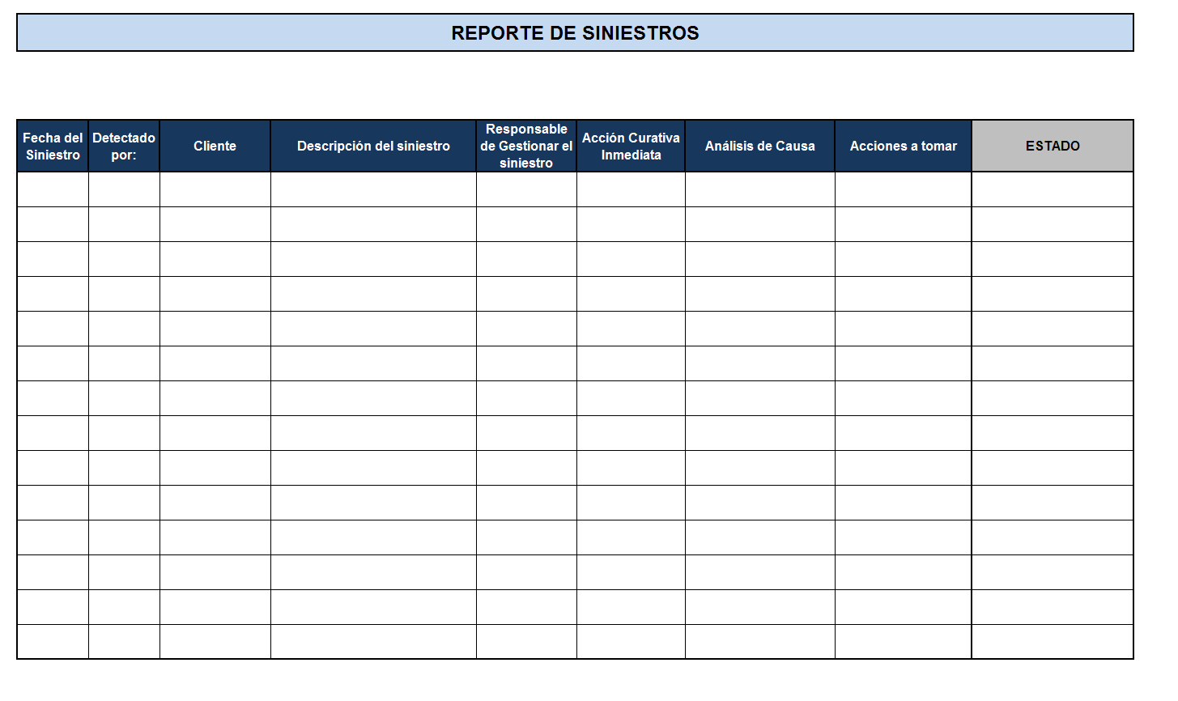

***Autor:*** *Marcia Camacho, Teresa Garzón, Jared Aguilar*

En la Tabla 3.18 se define el indicador de % de flota vehicular adquirida el cual es válido hasta Diciembre 2010 puesto que hasta esa fecha estará el 100% de la flota renovada.

Tabla 3.18: Ficha de Indicador # 2 Perspectiva Procesos

|  |  |  |  |
| --- | --- | --- | --- |
| **PERSPECTIVA** | | | |
| Procesos | | | |
| **OBJETIVO ESTRATÉGICO** | | | |
| Renovar la flota vehicular en un 100% hasta finales del 2010 | | | |
| **INDICADOR** | | | |
| Flota vehicular adquirida | | | |
| **UNIDAD** | | **MÉTRICA** | |
| % | | (# de vehículos adquiridos / Total de vehículos programados adquirir) \*100% | |
| **FUENTE DE INFORMACIÓN** | | | **FRECUENCIA DE MEDICIÓN** |
| Plan de compra de vehículos | | | Anual |
| **RESPONSABLE DE MEDIR** | | **RESPONSABLE DE GESTIONAR** | |
| Asistente de Gerencia | | Gerente General | |
| **META** | **NO CONFORME** | **CONFORME** | **EXCEPCIONAL** |
| 100% | < 100 | n/a | 100 |

***Autor:*** *Marcia Camacho, Teresa Garzón, Jared Aguilar*

A continuación se presenta en la Tabla 3.19 el reporte de Plan de compra de vehículos.

Tabla 3.19: Formato de Plan de compra de vehículos.

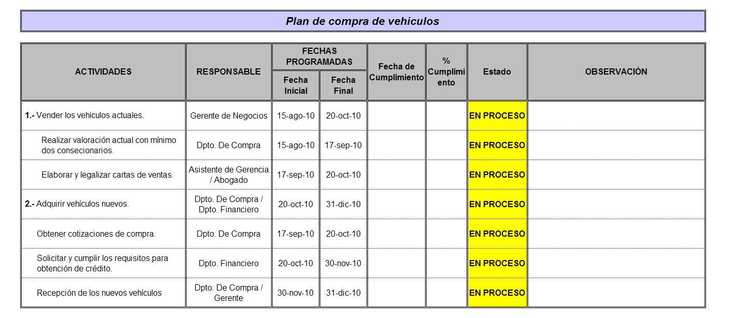

***Autor:*** *Marcia Camacho, Teresa Garzón, Jared Aguilar*

En cuanto al indicador nivel de procesos y procedimientos documentados, Tabla 3.20, se define una meta del 100% el cual la frecuencia de medición es de manera trimestral.

Tabla 3.20: Ficha de Indicador # 3 Perspectiva Procesos

|  |  |  |  |
| --- | --- | --- | --- |
| **PERSPECTIVA** | | | |
| Procesos | | | |
| **OBJETIVO ESTRATÉGICO** | | | |
| Documentar el 100% de los procesos y procedimientos de la Cia. | | | |
| **INDICADOR** | | | |
| Nivel de procesos y procedimientos documentados | | | |
| **UNIDAD** | | **MÉTRICA** | |
| % | | ( # de procesos y procedimientos documentados / Total de procesos y procedimientos planificados) \*100 % | |
| **FUENTE DE INFORMACIÓN** | | | **FRECUENCIA DE MEDICIÓN** |
| Control de avance documental | | | Trimestral |
| **RESPONSABLE DE MEDIR** | | **RESPONSABLE DE GESTIONAR** | |
| Asistente de Gerencia | | Gerente General | |
| **META** | **NO CONFORME** | **CONFORME** | **EXCEPCIONAL** |
| 100% | < 95% | 95% - 100% | 100% |

***Autor:*** *Marcia Camacho, Teresa Garzón, Jared Aguilar*

Se presenta a continuación en la Tabla 3.21 el control de avance documental definido como fuente de información para el indicador.

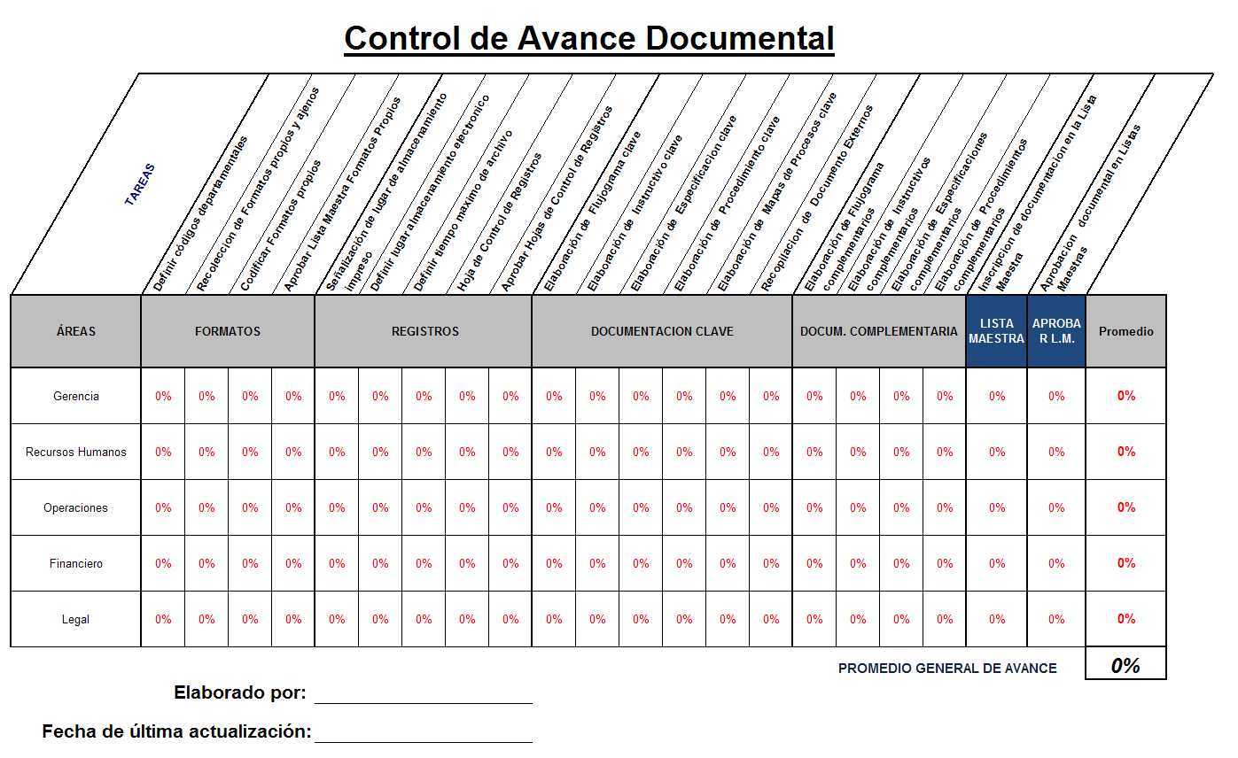Tabla 3.21: Formato de Control de Avance Documental

***Autor:*** *Marcia Camacho, Teresa Garzón, Jared Aguilar*

En la Tabla 3.22 se define el indicador de nivel de cumplimiento del plan de implementación de nueva sucursal cuya frecuencia de medición es de forma trimestral el cual debe cumplir una meta del 100%.

Tabla 3.22: Ficha de Indicador Perspectiva Procesos

|  |  |  |  |
| --- | --- | --- | --- |
| **PERSPECTIVA** | | | |
| Proceso | | | |
| **OBJETIVO ESTRATÉGICO** | | | |
| Cumplir con el plan de implementación de la sucursal operacional, hasta Junio del 2011. | | | |
| **INDICADOR** | | | |
| Nivel de cumplimiento del plan de implementación de nueva sucursal | | | |
| **UNIDAD** | | **MÉTRICA** | |
| % | | (Numero de actividades realizadas/ Total de actividades proyectadas) \* 100% | |
| **FUENTE DE INFORMACIÓN** | | | **FRECUENCIA DE MEDICIÓN** |
| Plan de implementación  de la nueva sucursal | | | Trimestral |
| **RESPONSABLE DE MEDIR** | | **RESPONSABLE DE GESTIONAR** | |
| Coordinadora de Calidad | | Gerente General | |
| **META** | **NO CONFORME** | **CONFORME** | **EXCEPCIONAL** |
| 100% | < 90 % | 90% - 95% | =100% |

***Autor:*** *Marcia Camacho, Teresa Garzón, Jared Aguilar*

A continuación se presenta el plan de instalación de la nueva sucursal en la Tabla 3.23

Tabla 3.23: Plan de Implementación de la Nueva Sucursal.

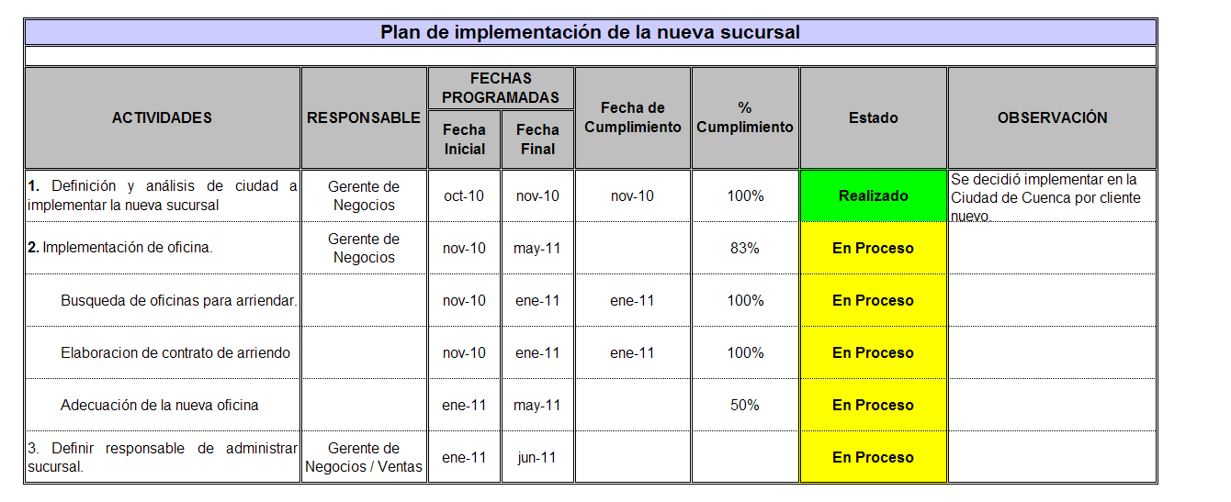

***Autor:*** *Marcia Camacho, Teresa Garzón, Jared Aguilar*

* + - 1. Indicadores para la Perspectiva Desarrollo Humano

En la Tabla 3.24 se define el nivel de cumplimiento del plan de capacitación, cuya frecuencia de medición es mensual y debe de cumplir o alcanzar una meta del 100%. Y en la Tabla 3.25 se presenta el formato de plan de capacitación.

Tabla 3.24: Ficha de Indicador # 1 *Perspectiva Desarrollo Humano*

|  |  |  |  |
| --- | --- | --- | --- |
| **PERSPECTIVA** | | | |
| Desarrollo Humano | | | |
| **OBJETIVO ESTRATÉGICO** | | | |
| Cumplir con el 100% el plan de capacitación continua del personal. | | | |
| **INDICADOR** | | | |
| Nivel de cumplimiento del plan de capacitación | | | |
| **UNIDAD** | | **MÉTRICA** | |
| % | | ( # de capacitaciones realizadas/Total de capacitaciones programadas) \*100 % | |
| **FUENTE DE INFORMACIÓN** | | | **FRECUENCIA DE MEDICIÓN** |
| Plan de capacitación | | | Mensual |
| **RESPONSABLE DE MEDIR** | | **RESPONSABLE DE GESTIONAR** | |
| Asistente de Gerencia | | Gerencia General | |
| **META** | **NO CONFORME** | **CONFORME** | **EXCEPCIONAL** |
| 100% | < 80% | 80% - 100% | = 100% |

***Autor:*** *Marcia Camacho, Teresa Garzón, Jared Aguilar*

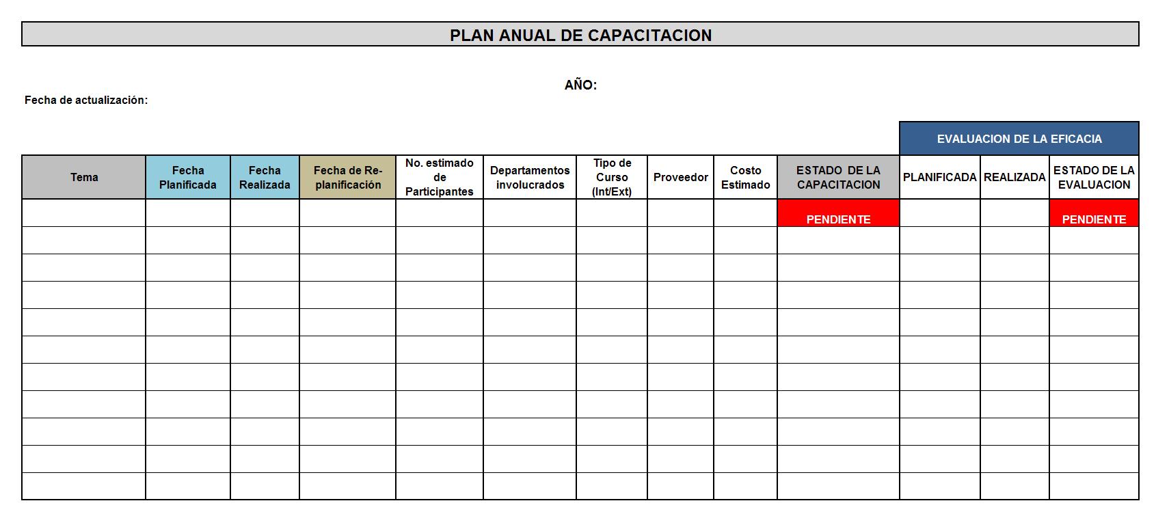Tabla 3.25: Formato Plan Anual de Capacitación.

***Autor:*** *Marcia Camacho, Teresa Garzón, Jared Aguilar*

El nivel de clima laboral se realiza mediante encuestas, el cual debe cumplir una meta del 90% su frecuencia de medición es semestral debido a la logística que implica realizar la encuesta a todo el personal.

Tabla 3.26: Ficha de Indicador # 2 Perspectiva Desarrollo Humano

|  |  |  |  |
| --- | --- | --- | --- |
| **PERSPECTIVA** | | | |
| Desarrollo Humano | | | |
| **OBJETIVO ESTRATÉGICO** | | | |
| Alcanzar al menos el 90% de satisfacción del clima laboral | | | |
| **INDICADOR** | | | |
| Nivel de clima laboral | | | |
| **UNIDAD** | | **MÉTRICA** | |
| % | | (Σ resultados de encuesta/ total de encuestas realizadas) \* 100 % | |
| **FUENTE DE INFORMACIÓN** | | | **FRECUENCIA DE MEDICIÓN** |
| Encuesta de clima laboral | | | Semestral |
| **RESPONSABLE DE MEDIR** | | **RESPONSABLE DE GESTIONAR** | |
| Asistente de Gerencia | | Gerencia General | |
| **META** | **NO CONFORME** | **CONFORME** | **EXCEPCIONAL** |
| 90% | < 90% | 90% - 95% | > 95% |

En la Tabla 3.27 se presenta el formulario de clima laboral, el cual sirve como fuente de información para el indicador.

Tabla 3.27: Formato de Evaluación de Satisfacción Clima Laboral

***Autor:*** *Marcia Camacho, Teresa Garzón, Jared Aguilar*

En cuanto al indicador de nivel de descripción de funciones y competencias del personal, Tabla 3.28 su frecuencia de medición es semestral y debe de cumplir o alcanzar una meta del 100%, este indicador es válido hasta cuando se alcance la meta.

Tabla 3.28: Ficha de Indicador # 3 Perspectiva Desarrollo Humano

|  |  |  |  |
| --- | --- | --- | --- |
| **PERSPECTIVA** | | | |
| Desarrollo Humano | | | |
| **OBJETIVO ESTRATÉGICO** | | | |
| Documentar el 100% de la descripción de funciones y competencia del personal | | | |
| **INDICADOR** | | | |
| Nivel de descripciones de funciones y competencia documentadas | | | |
| **UNIDAD** | | **MÉTRICA** | |
| % | | (# descripciones y competencias realizadas / Total descripciones y competencias) \* 100% | |
| **FUENTE DE INFORMACIÓN** | | | **FRECUENCIA DE MEDICIÓN** |
| Control de avance de Descripción de funciones y  Competencia del personal | | | Semestral |
| **RESPONSABLE DE MEDIR** | | **RESPONSABLE DE GESTIONAR** | |
| Asistente de Gerencia | | Gerencia General | |
| **META** | **NO CONFORME** | **CONFORME** | **EXCEPCIONAL** |
| 100% | < 90% | 90% - 99% | =100% |

***Autor:*** *Marcia Camacho, Teresa Garzón, Jared Aguilar*

Se define en la Tabla 3.29 el Control de avance de descripción de funciones y competencia del personal el cual determina el estado y el porcentaje de avance de este indicador.

En la Tabla 3.30 se define la plantilla de “Descripción de funciones” que se realiza para cada cargo, en el cual se establece las actividades o funciones, responsabilidad, autoridades y quien puede reemplazarlo en caso de ausencia.

Adicionalmente en la Tabla 3.31 se establece la plantilla para la “evaluación de competencia del personal”, basados en 4 criterios: Educación, Adiestramiento, Experiencia y habilidades, la misma que se debe de realizar para cada cargo y colaborador de la empresa objeto de estudio.

Tabla 3.29: Formato Control de Avance Descripción de Funciones y Competencia del Personal.

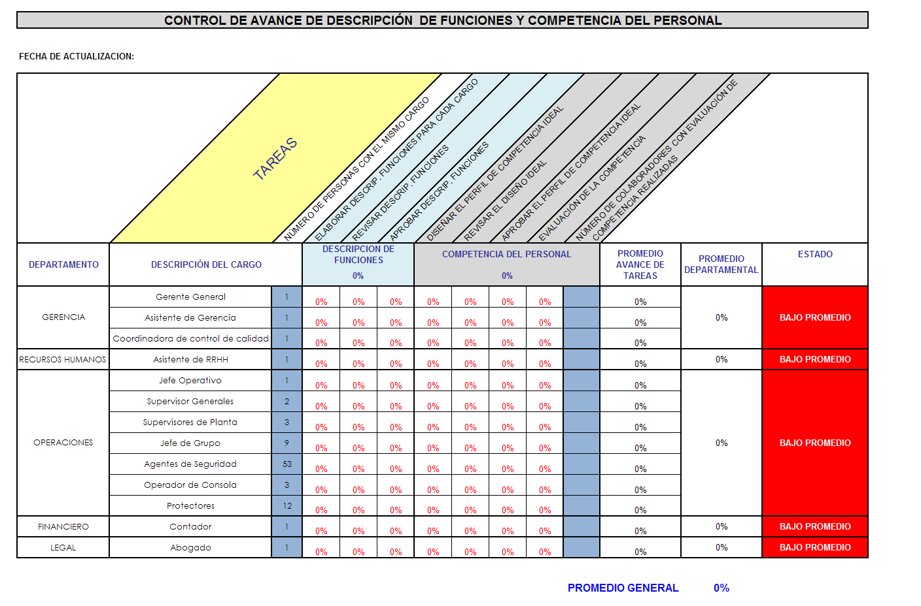

***Autor:*** *Marcia Camacho, Teresa Garzón, Jared Aguilar*

Tabla 3.30: Formato de Descripción de Funciones.

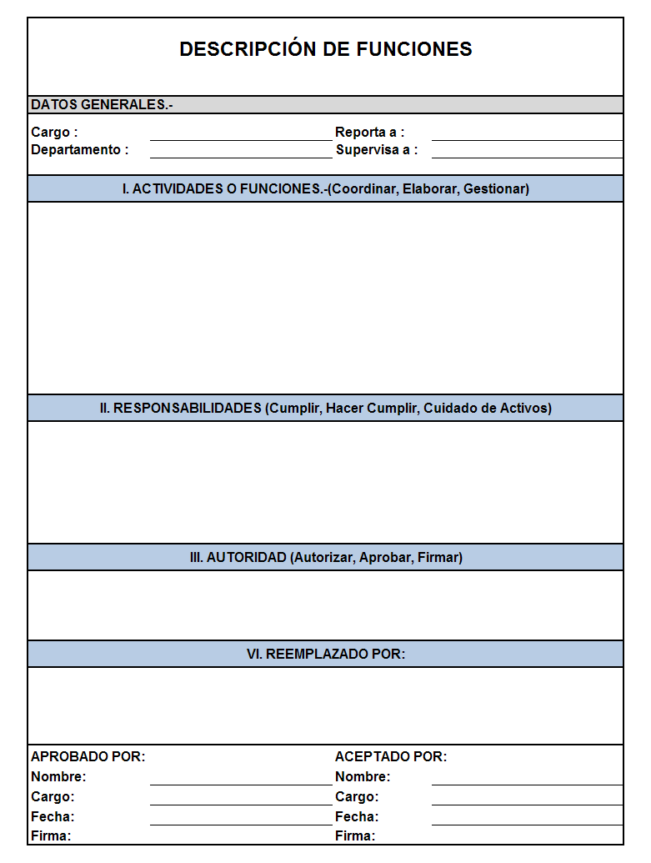***Autor:*** *Marcia Camacho, Teresa Garzón, Jared Aguilar*

Tabla 3.31: Formato de Evaluación de Competencia del Personal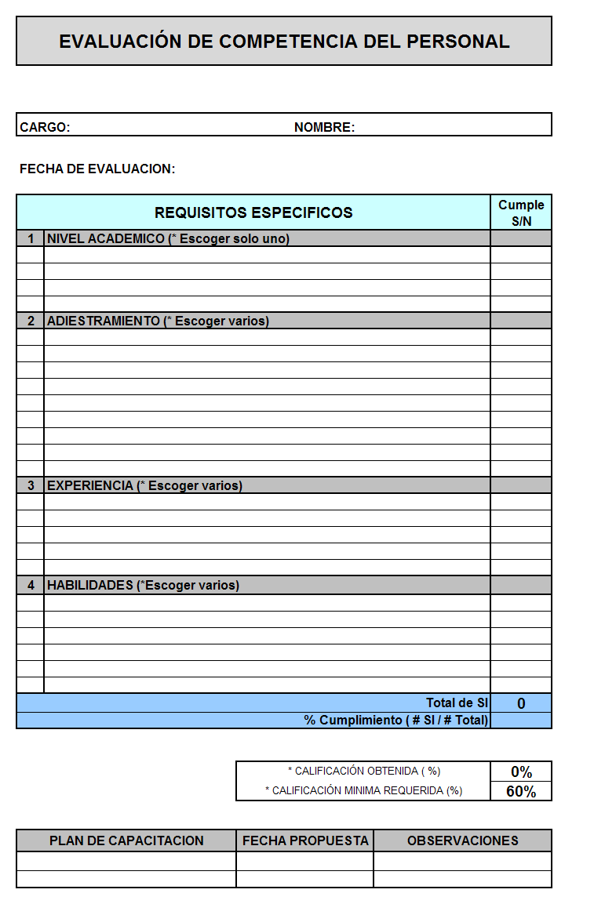

***Autor:*** *Marcia Camacho, Teresa Garzón, Jared Aguilar*

* + 1. Tablero de Control

El tablero de control es una herramienta que agrupa los indicadores y muestra sus resultados en un determinado periodo de tiempo.

Es una herramienta visual porque los resultados se presentan con los colores del semáforo:



**Amarillo** representa los resultados aceptables o conformes, dentro de lo esperado.

**Verde** representa los resultados excepcionales los que alcanzan la meta o lasuperan.

**Rojo** representa los resultados inaceptables o no conformes.

Esta metodología permite a la Gerencia identificar rápidamente los resultados inaceptables y tomar acciones correctivas oportunamente.

En la tabla 3.32 se muestra el tablero de control de la perspectiva financiera con los resultados obtenidos hasta el mes de diciembre 2010.

Dado que la empresa es adquirida formalmente en el mes de Mayo 2010 los datos recopilados de los indicadores de los meses de Enero hasta Abril del 2010 son resultado de la administración anterior.

Tabla 3.32: Tablero de control *“Perspectiva Financiera”*

|  |  |  |  |  |  |  |  |  |  |  |  |  |  |  |  |  |  |  |  |  |  |  |  |  |  |  |  |
| --- | --- | --- | --- | --- | --- | --- | --- | --- | --- | --- | --- | --- | --- | --- | --- | --- | --- | --- | --- | --- | --- | --- | --- | --- | --- | --- | --- |
|  |  |  |  |  |  |  |  |  |  |  | **2010** | | | | | | | | | | | | | | | | |
| **PERSPECTIVA** | **OBJETIVO ESTRATEGICO** | **TIPO DE INDICADOR** | **INDICADORES** | **MÉTRICA** | **Unidad** | **Meta** | **Min** | **Max** | **PERIOCIDAD** | **FECHA VIGENCIA** | **ENE** | **FEB** | **MAR** | | **ABR** | | **MAY** | | **JUN** | | **JUL** | **AGO** | **SEPT** | **OCT** | **NOV** | **DIC** | **ANUAL** |
| **I TRIM** | | | | **II TRIM** | | | | | | **III TRIM** | | | **IV TRIM** | | |  |
| **I SEMESTRE** | | | | | | | | | | **II SEMESTRE** | | | | | |  |
| **FINANCIERA** | Aumentar la facturación del servicio en un 10% anual | **(+)** | % de incremento de la facturación | *Hasta Dic. 2010:*  [(Mes actual- Mes anterior)/ Mes anterior ] \* 100% *2011:* [(Mes actual año en curso- Mes actual año anterior)/Mes actual año anterior]\*100% | % | 10% | 8% | 10% | Mensual | feb-10 | - | -13,03% | | 36,67% | | 41,24% | | 1,58% | | 0,67% | 13,19% | 14,80% | 3,98% | 2,63% | -1,49% | 4,97% | 9,56% |
| Cumplir el presupuesto de gastos en un 100% | **(-)** | % de variación del presupuesto de gastos | [(Gastos proyectados -Gastos realizados)/Gastos proyectados]\*100% | % | 0% | -5% | 5% | Mensual | feb-10 | -15,55% | -16,57% | | -16,30% | | -3,59% | | -2,56% | | 12,60% | 8,37% | -10,52% | 0,98% | 4,05% | 6,08% | 6,33% | -1,01% |

***Autor:*** *Marcia Camacho, Teresa Garzón, Jared Aguilar*

En la Tabla 3.33 se refleja los resultados de los indicadores de la perspectiva de clientes.

En el indicador % de presupuestos o puntos operativos aprobados se lo mide desde el mes de septiembre 2010 por cuanto no se realiza gestión de ventas en los primeros meses de adquirida la empresa, debido a la falta de organización y estrategias de la misma.

Es por ello que los indicadores restantes de la perspectiva de clientes se miden a partir del tercer trimestre del 2010 que se comienza recién a obtener información con la nueva administración. A excepción del indicador Nivel de Satisfacción de clientes, que será medido a partir del segundo semestre del 2011, en el cual se espera que exista una muestra representativa para realizar la encuesta a los clientes.

Tabla 3.33: Tablero de control *“Perspectiva Clientes”*

|  |  |  |  |  |  |  |  |  |  |  |  |  |  |  |  |  |  |  |  |  |  |  |
| --- | --- | --- | --- | --- | --- | --- | --- | --- | --- | --- | --- | --- | --- | --- | --- | --- | --- | --- | --- | --- | --- | --- |
|  |  |  |  |  |  |  |  |  |  |  | **2010** | | | | | | | | | | | |
| **PERSPECTIVA** | **OBJETIVO ESTRATEGICO** | **TIPO DE INDICADOR** | **INDICADORES** | **MÉTRICA** | **Unidad** | **Meta** | **Min** | **Max** | **PERIOCIDAD** | **FECHA VIGENCIA** | **ENE** | **FEB** | **MAR** | **ABR** | **MAY** | **JUN** | **JUL** | **AGO** | **SEPT** | **OCT** | **NOV** | **DIC** |
| **I TRIM** | | | **II TRIM** | | | **III TRIM** | | | **IV TRIM** | | |
| **I SEMESTRE** | | | | | | **II SEMESTRE** | | | | | |
| **CLIENTES** | Conseguir la aprobación de al menos el 50% de cotizaciones entregados a los clientes | **(+)** | [% de cotizaciones aprobados](file:///D:\Users\USUARIO\Desktop\TESINA%2004%2002%2011\Tesis%20MC,%20TG,%20JA\SMI\CLIENTES\SMI%20%20CLIENTES%2004%2002%2011.xlsx#'Graf % presupuesto aprobados'!A1) | (# cotizaciones aprobados/ Total de cotizaciones enviados) \* 100% | % | 50% | 40% | 50% | Mensual | sep-10 | - | - | - | - | - | - | - | - | 100% | 100% | 0% | 40% |
| Conseguir al menos 15 clientes o puntos operativos nuevos por año. | **(+)** | [Número de clientes o puntos nuevos](file:///D:\Users\USUARIO\Desktop\TESINA%2004%2002%2011\Tesis%20MC,%20TG,%20JA\SMI\CLIENTES\SMI%20%20CLIENTES%2004%2002%2011.xlsx#'Graf. clientes nuevos'!A1) | Σ(clientes o puntos nuevos ) | # | 5 | 4 | 5 | Trimestral | IV Trimestre 2010 | - | | | - | | | 1 | | | 3 | | |
| Alcanzar una satisfacción de clientes de al menos un 90% | **(+)** | [Nivel de satisfacción de clientes](file:///D:\Users\USUARIO\Desktop\TESINA%2004%2002%2011\Tesis%20MC,%20TG,%20JA\SMI\CLIENTES\SMI%20%20CLIENTES%2004%2002%2011.xlsx#'Graf. Satisfaccion clientes'!A1) | (Σ resultados de encuesta/ Total de encuestas realizadas ) \* 100% | % | 90% | 85% | 90% | Semestral | II Semestre 2011 | - | | | | | | - | | | | | |
| Mantener el 100% de los actuales clientes | **(-)** | [Nivel de clientes perdidos](file:///D:\Users\USUARIO\Desktop\TESINA%2004%2002%2011\Tesis%20MC,%20TG,%20JA\SMI\CLIENTES\SMI%20%20CLIENTES%2004%2002%2011.xlsx#'Graf Clientes perdidos'!A1) | (Σ de clientes perdidos/ Σ clientes actuales) \*100% | % | 0% | 1% | 0% | Mensual | ago-10 | - | - | - | - | - | - | - | 0% | 0% | 0% | 0% | 0% |

***Autor:*** *Marcia Camacho, Teresa Garzón, Jared Aguilar*

En la tabla 3.34 se encuentra los resultados de los indicadores de la perspectiva por procesos.

Dado a su falta de organización al momento de ser adquirida la empresa objeto de estudio, recién se comienza a tener información como resultado del diseño e implementación del Sistema de Control de Gestión a partir del tercer trimestre del 2010 aproximadamente tal como lo refleja las mediciones de los indicadores de esta perspectiva.

Tabla 3.34: Tablero de control *“Perspectiva procesos”*

|  |  |  |  |  |  |  |  |  |  |  |  |  |  |  |  |  |  |  |  |  |  |  |
| --- | --- | --- | --- | --- | --- | --- | --- | --- | --- | --- | --- | --- | --- | --- | --- | --- | --- | --- | --- | --- | --- | --- |
|  |  |  |  |  |  |  |  |  |  |  | **2010** | | | | | | | | | | | |
| **PERSPECTIVA** | **OBJETIVO ESTRATEGICO** | **TIPO DE INDICADOR** | **INDICADORES** | **MÉTRICA** | **Unidad** | **Meta** | **Min** | **Max** | **PERIOCIDAD** | **FECHA VIGENCIA** | **ENE** | **FEB** | **MAR** | **ABR** | **MAY** | **JUN** | **JUL** | **AGO** | **SEPT** | **OCT** | **NOV** | **DIC** |
| **I TRIM** | | | **II TRIM** | | | **III TRIM** | | | **IV TRIM** | | |
| **I SEMESTRE** | | | | | | **II SEMESTRE** | | | | | |
| **PROCESOS** | Mantener en cero el nivel de siniestralidad | **(-)** | Numero de siniestros | Σ( de siniestros) | # | 0 | 0 | 0 | Mensual | ago-10 | - | - | - | - | - | - | - | 0 | 0 | 0 | 0 | 0 |
| Renovar la flota vehicular en un 100% hasta finales del 2010 | **(+)** | Flota vehicular adquirida | (# de vehículos adquiridos / Total de vehículos programados adquirir) \*100% | % | 100% | 100% | 100% | Anual | dic-10 | 100% | | | | | | | | | | | |
| Documentar el 100% de los procesos y procedimientos de la Cia. | **(+)** | Nivel de procesos y procedimientos documentados | ( # de procesos y procedimientos documentados / Total de procesos y procedimientos planificados) \*100 % | % | 100% | 95% | 100% | Trimestral | 4 Trim. 2010 | - | | | - | | | - | | | 20% | | |
| Cumplir con el plan de implementación de la sucursal operacional, hasta Junio del 2011. | **(+)** | Nivel de cumplimiento del plan de implementación de nueva sucursal | (Numero de actividades realizadas/ Total de actividades proyectadas) \* 100% | % | 100% | 90% | 95% | Trimestral | 4 Trim. 2010 | - | | | - | | | - | | | 71% | | |

***Autor:*** *Marcia Camacho, Teresa Garzón, Jared Aguilar*

En cuanto a los resultados de la perspectiva de desarrollo humano reflejados en la Tabla 3.35 se obtiene información desde el tercer trimestre del 2010, dado a que la empresa es nueva no cuenta en los primeros meses con formatos adecuados para obtener información necesaria para la medición de los indicadores.

A partir del diseño e implementación del Sistema de Control de Gestión se establecen los formatos que sirven como fuente de información para elaborar los indicadores de esta perspectiva.

|  |  |  |  |  |  |  |  |  |  |  |  |  |  |  |  |  |  |  |  |  |  |  |
| --- | --- | --- | --- | --- | --- | --- | --- | --- | --- | --- | --- | --- | --- | --- | --- | --- | --- | --- | --- | --- | --- | --- |
|  |  |  |  |  |  |  |  |  |  |  | **2010** | | | | | | | | | | | |
| **PERSPECTIVA** | **OBJETIVO ESTRATEGICO** | **TIPO DE INDICADOR** | **INDICADORES** | **MÉTRICA** | **Unidad** | **Meta** | **Min** | **Max** | **PERIOCIDAD** | **FECHA VIGENCIA** | **ENE** | **FEB** | **MAR** | **ABR** | **MAY** | **JUN** | **JUL** | **AGO** | **SEP** | **OCT** | **NOV** | **DIC** |
| **I TRIM** | | | **II TRIM** | | | **III TRIM** | | | **IV TRIM** | | |
| **I SEMESTRE** | | | | | | **II SEMESTRE** | | | | | |
| **DESARROLLO HUMANO** | Cumplir con el 100% el plan de capacitación continua del personal. | **(-)** | [Nivel de cumplimiento del plan de capacitación](file:///D:\TESINA%2026%2011%2011\Local%20Settings\Temporary%20Internet%20Files\Content.Outlook\Marcia\Marcia\TESINA%2005%2002%2011\Tesis%20MC,%20TG,%20JA\SMI\DESARROLLO%20HUMANO\_SMI%20%20DESARROLLO%20HUMANO%2031%2001%2011.xlsx#'Graf Plan Capacitacion'!A1) | ( # de capacitaciones realizadas/Total de capacitaciones programadas) \*100 % | % | 100% | 80% | 100% | Mensual | Dic-10 | - | - | - | - | - | - | - | - | - | - | - | 20% |
| Alcanzar al menos el 90% de satisfacción del clima laboral | **(-)** | [Nivel de clima laboral](file:///D:\TESINA%2026%2011%2011\Local%20Settings\Temporary%20Internet%20Files\Content.Outlook\Marcia\Marcia\TESINA%2005%2002%2011\Tesis%20MC,%20TG,%20JA\SMI\DESARROLLO%20HUMANO\_SMI%20%20DESARROLLO%20HUMANO%2031%2001%2011.xlsx#'Graf. Clima Laboral'!A1) | (Σ resultados de encuesta/ total de encuestas realizadas) \* 100 % | % | 90% | 95% | 90% | Semestral | II Semestre 2010 | - | | | | | | 88,23% | | | | | |
| Documentar el 100% de la descripción de funciones y competencia del personal | **(-)** | [Nivel de descripciones de funciones y competencia documentadas](file:///D:\TESINA%2026%2011%2011\Local%20Settings\Temporary%20Internet%20Files\Content.Outlook\Marcia\Marcia\TESINA%2005%2002%2011\Tesis%20MC,%20TG,%20JA\SMI\DESARROLLO%20HUMANO\_SMI%20%20DESARROLLO%20HUMANO%2031%2001%2011.xlsx#'Graf. Nivel DF y Competencia'!A1) | (# descripciones y competencias realizadas / Total descripciones y competencias) \* 100% | % | 100% | 90% | 100% | Semestral | II Semestre 2010 | - | | | | | | 30% | | | | | |

Tabla 3.35: Tablero de control *“Perspectiva Desarrollo Humano”*

***Autor:*** *Marcia Camacho, Teresa Garzón, Jared Aguilar*

* + 1. Gráficos de Tendencia

Los gráficos de tendencia ayudan a visualizar el comportamiento de los resultados obtenidos de los indicadores, lo que conlleva a establecer acciones correctivas y/o preventivas en base a dicho análisis.

* + - 1. Gráficos de Tendencia Perspectiva Financiera

En el Gráfico 3.1 se presenta el indicador de % de incremento de facturación, aunque ha ido incrementando las ventas, se refleja desde el mes de septiembre 2010 en estado “no conforme” debido a que los datos son obtenidos comparando con el mes anterior el porcentaje de incremento.

En cuanto al indicador de % de variación del presupuesto de gastos reflejado en el Gráfico 3.2 se evidencia desde el mes de septiembre 2010 se encuentra dentro de lo esperado su variación.

|  |  |  |  |  |  |  |  |  |  |  |  |  |  |  |
| --- | --- | --- | --- | --- | --- | --- | --- | --- | --- | --- | --- | --- | --- | --- |
|  | **% de incremento de la facturación** | | | | | | | | | | | | |  |
|  | **NO CONFORME :** | < %8 |  |  | **CONFORME :** | | 8%-10% |  |  | **EXCEPCIONAL :** | | > %10 |  |  |
|  |  | **ENE** | **FEB** | **MAR** | **ABR** | **MAY** | **JUN** | **JUL** | **AGO** | **SEPT** | **OCT** | **NOV** | **DIC** |  |
|  | **Máximo** | 10% | 10% | 10% | 10% | 10% | 10% | 10% | 10% | 10% | 10% | 10% | 10% |  |
|  | **Mínimo** | 8% | 8% | 8% | 8% | 8% | 8% | 8% | 8% | 8% | 8% | 8% | 8% |  |
|  | **Meta** | 10% | 10% | 10% | 10% | 10% | 10% | 10% | 10% | 10% | 10% | 10% | 10% |  |
|  | **$ Ventas** | $ 29.661,54 | $ 25.796,02 | $ 35.256,44 | $ 49.795,61 | $ 50.580,42 | $ 50.920,01 | $ 57.639,70 | $ 66.170,91 | $ 68.809,82 | $ 70.616,63 | $ 69.567,55 | $ 73.024,64 |  |
|  | **Logro Actual** | - | -13,03% | 36,67% | 41,24% | 1,58% | 0,67% | 13,20% | 14,80% | 3,99% | 2,63% | -1,49% | 4,97% |  |

Gráfico 3.1: Perspectiva Financiera-Indicador % de Incremento de la Facturación

|  |  |  |  |  |  |  |  |  |  |  |  |  |
| --- | --- | --- | --- | --- | --- | --- | --- | --- | --- | --- | --- | --- |
| **% de variación del presupuesto de gastos** | | | | | | | | | | | | |
| **NO CONFORME :** | > % 5 ; < -5% |  |  | **CONFORME :** | | -5% hasta 5% |  |  | **EXCEPCIONAL :** | | = 0% |  |
|  | **ENE** | **FEB** | **MAR** | **ABR** | **MAY** | **JUN** | **JUL** | **AGO** | **SEPT** | **OCT** | **NOV** | **DIC** |
| **Máximo** | 10% | 10% | 10% | 10% | 10% | 10% | 10% | 10% | 10% | 10% | 10% | 10% |
| **Mínimo** | -10% | -10% | -10% | -10% | -10% | -10% | -10% | -10% | -10% | -10% | -10% | -10% |
| **Meta** | 0% | 0% | 0% | 0% | 0% | 0% | 0% | 0% | 0% | 0% | 0% | 0% |
| **Gastos Reales** | $ 40.537,76 | $ 40.047,68 | $ 40.177,93 | $ 53.024,74 | $ 53.591,48 | $ 61.928,10 | $ 59.604,60 | $ 63.532,19 | $ 71.694,03 | $ 73.872,61 | $ 75.317,13 | $ 75.491,26 |
| **Gastos Presupuestados** | $ 48.000,00 | $ 48.000,00 | $ 48.000,00 | $ 55.000,00 | $ 55.000,00 | $ 55.000,00 | $ 55.000,00 | $ 71.000,00 | $ 71.000,00 | $ 71.000,00 | $ 71.000,00 | $ 71.000,00 |
| **Logro Actual** | -15,55% | -16,57% | -16,30% | -3,59% | -2,56% | 12,60% | 8,37% | -10,52% | 0,98% | 4,05% | 6,08% | 6,33% |

Gráfico 3.2 Perspectiva Financiera-Indicador % variación del presupuesto de gastos.

* + - 1. Gráficos de Tendencia Perspectiva Clientes

En los resultados del indicador % de cotizaciones o puntos operativos aprobados se aprecia en el Gráfico 3.3 que en el mes de Septiembre y Octubre fue excepcional dado al incremento de los puntos operativos en los clientes actuales.

En el mes de Diciembre 2010 se incluye un nuevo cliente y 2 puntos operativos nuevos, dando como resultado en el cuarto trimestre del 2010 en el indicador “Número de clientes o puntos operativos nuevos” un total de 3, tal como se refleja en el Gráfico 3.4. Se espera que a medida que se implemente la estrategia de venta este indicador vaya en aumento hasta lograr los resultados deseados.

Además se aprecia en el gráfico 3.5 hasta el mes de diciembre 2010 se mantiene los clientes dando como resultado 0 el nivel de clientes perdidos.

|  |  |  |  |  |  |  |  |  |  |  |  |  |
| --- | --- | --- | --- | --- | --- | --- | --- | --- | --- | --- | --- | --- |
| **% de cotizaciones o puntos operativos aprobados** | | | | | | | | | | | | |
| **NO CONFORME :** | < 40% |  |  | **CONFORME :** | | 40%-50% |  |  | **EXCEPCIONAL :** | | > 50% |  |
|  | **ENE** | **FEB** | **MAR** | **ABR** | **MAY** | **JUN** | **JUL** | **AGO** | **SEPT** | **OCT** | **NOV** | **DIC** |
| **Máximo** | 50% | 50% | 50% | 50% | 50% | 50% | 50% | 50% | 50% | 50% | 50% | 50% |
| **Mínimo** | 40% | 40% | 40% | 40% | 40% | 40% | 40% | 40% | 40% | 40% | 40% | 40% |
| **Meta** | 50% | 50% | 50% | 50% | 50% | 50% | 50% | 50% | 50% | 50% | 50% | 50% |
| **Cotizaciones aprobados** | - | - | - | - | - | - | - | - | 1 | 1 | 0 | 2 |
| **Cotizaciones enviados** | - | - | - | - | - | - | - | - | 1 | 1 | 0 | 5 |
| **Logro Actual** | - | - | - | - | - | - | - | - | 100% | 100% | 0% | 40% |

Gráfico 3.3 Perspectiva Clientes-Indicador % de cotizaciones o puntos operativos aprobados

|  |  |  |  |  |
| --- | --- | --- | --- | --- |
| **Número de clientes o puntos operativos nuevos** | | | | |
| **NO CONFORME : < 4** | **CONFORME : 4 - 5** | | **EXCEPCIONAL:** | **> 5** |
|  | **I TRIM** | **II TRIM** | **III TRIM** | **IV TRIM** |
| **Máximo** | 5 | 5 | 5 | 5 |
| **Mínimo** | 4 | 4 | 4 | 4 |
| **Meta** | 5 | 5 | 5 | 5 |
| **Logro Actual** | - | - | 1 | 3 |
| |  | | --- | |  | |  |  |  |  |
|  |  |  |  |  |
|  |  |  |  |  |
|  |  |  |  |  |
|  |  |  |  |  |
|  |  |  |  |  |
|  |  |  |  |  |

Gráfico 3.4 Perspectiva Clientes-Indicador # de clientes o puntos operativos nuevos

|  |  |  |  |  |  |  |  |  |  |  |  |  |
| --- | --- | --- | --- | --- | --- | --- | --- | --- | --- | --- | --- | --- |
| **Nivel de clientes perdidos** | | | | | | | | | | | | |
| **NO CONFORME :** |  | **> 1%** |  | **CONFORME :** | | 1% - 0% |  |  | **EXCEPCIONAL :** | | =0% |  |
|  | **ENE** | **FEB** | **MAR** | **ABR** | **MAY** | **JUN** | **JUL** | **AGO** | **SEPT** | **OCT** | **NOV** | **DIC** |
| **Máximo** | 0% | 0% | 0% | 0% | 0% | 0% | 0% | 0% | 0% | 0% | 0% | 0% |
| **Mínimo** | 1% | 1% | 1% | 1% | 1% | 1% | 1% | 1% | 1% | 1% | 1% | 1% |
| **Meta** | 0% | 0% | 0% | 0% | 0% | 0% | 0% | 0% | 0% | 0% | 0% | 0% |
| **Logro Actual** | - | - | - | - | - | - | - | 0% | 0% | 0% | 0% | 0% |

Gráfico 3.5 Perspectiva Clientes-Indicador Nivel de Clientes Perdidos

* + - 1. Gráficos de Tendencia Perspectiva Procesos.

En el gráfico 3.6 se presenta el indicador de número de siniestros, el cual hasta el mes de diciembre 2010 es excepcional con un resultado de 0 siniestros.

Además se aprecia en el gráfico 3.7 el 100% de cumplimiento de la flota vehicular adquirida hasta el mes de diciembre, dando por finalizado la medición de este indicador.

En cuanto al nivel de procesos y procedimientos documentados presentados en el gráfico 3.8, se obtuvo en el cuarto trimestre del 2010 un avance del 20%, se espera que a medida que se implemente el Sistema de gestión de control se documenten todos los procedimientos y procesos necesarios para la empresa.

En el gráfico 3.9 se aprecia el indicador nivel de cumplimiento del plan de implementación de la nueva sucursal con un 71% de cumplimiento en el cuarto trimestre 2010, en los primeros trimestres no existe medición por cuanto al iniciar la nueva administración recién se toma la decisión de ampliar su mercado a otra ciudad como parte de las estrategias de mejora.

Con la continua implementación del Sistema de Control de Gestión se espera controlar la operación de la empresa y mejorar los resultados de los indicadores.

|  |  |  |  |  |  |  |  |  |  |  |  |  |
| --- | --- | --- | --- | --- | --- | --- | --- | --- | --- | --- | --- | --- |
| **Número de siniestros** | | | | | | | | | | | | |
| **NO CONFORME :** | > 0 |  |  | **CONFORME :** | | n/a |  |  | **EXCEPCIONAL :** | | =0 |  |
|  | **ENE** | **FEB** | **MAR** | **ABR** | **MAY** | **JUN** | **JUL** | **AGO** | **SEPT** | **OCT** | **NOV** | **DIC** |
| **Máximo** | 0 | 0 | 0 | 0 | 0 | 0 | 0 | 0 | 0 | 0 | 0 | 0 |
| **Mínimo** | 0 | 0 | 0 | 0 | 0 | 0 | 0 | 0 | 0 | 0 | 0 | 0 |
| **Meta** | 0 | 0 | 0 | 0 | 0 | 0 | 0 | 0 | 0 | 0 | 0 | 0 |
| **Logro Actual** | - | - | - | - | - | - | - | 0 | 0 | 0 | 0 | 0 |

Gráfico 3.6 Perspectiva Procesos-Indicador número de siniestros

|  |  |  |  |  |
| --- | --- | --- | --- | --- |
| **Flota vehicular adquirida** | | | | |
| **NO CONFORME : < 100%** | **CONFORME : n/a** | | **EXCEPCIONAL:** | **100%** |
|  | **2010** | **-** | **-** | **-** |
| **Máximo** | 100% | **-** | **-** | **-** |
| **Mínimo** | 100% | **-** | **-** | **-** |
| **Meta** | 100% | **-** | **-** | **-** |
| **Logro Actual** | 100% | **-** | **-** | **-** |

Gráfico 3.7 Perspectiva Procesos-Indicador Flota Vehicular Adquirida

|  |  |  |  |  |
| --- | --- | --- | --- | --- |
| **Nivel de procesos y procedimientos documentados** | | | | |
| **NO CONFORME : < 95%** | **CONFORME : 95% - 100%** | | **EXCEPCIONAL:** | **100%** |
|  | **I TRIM** | **II TRIM** | **III TRIM** | **IV TRIM** |
| **Máximo** | 100% | 100% | 100% | 100% |
| **Mínimo** | 95% | 95% | 95% | 95% |
| **Meta** | 100% | 100% | 100% | 100% |
| **# procesos y procedimientos realizados** | - | - | - | 1 |
| **# procesos y procedimientos proyectados** | - | - | - | 5 |
| **Logro Actual** | - | - | - | 20% |

Gráfico 3.8 Perspectiva Procesos-Indicador Nivel procesos y procedimientos documentados

|  |  |  |  |  |
| --- | --- | --- | --- | --- |
| **Nivel de cumplimiento del plan de implementación de nueva sucursal** | | | | |
| **NO CONFORME : < 90%** | **CONFORME : 90% - 95%** | | **EXCEPCIONAL:** | **=100%** |
|  | **I TRIM** | **II TRIM** | **III TRIM** | **IV TRIM** |
| **Máximo** | 95% | 95% | 95% | 95% |
| **Mínimo** | 90% | 90% | 90% | 90% |
| **Meta** | 100% | 100% | 100% | 100% |
| **# actividades realizadas** | - | - | - | 5 |
| **# actividades planificadas** | - | - | - | 7 |
| **Logro Actual** | - | - | - | 71,4% |

Gráfico 3.9 Perspectiva Procesos-Indicador Cumplimiento plan implementación nueva sucursal

* + - 1. Gráficos de Tendencia Perspectiva Desarrollo Humano.

En el gráfico 3.10 se aprecia los resultados del indicador nivel de cumplimiento del plan de capacitación el cual dado a que la empresa es nueva recién se comienza a tener mediciones desde el mes de Diciembre 2010 con un nivel de cumplimiento del 20%.

En cuanto a los indicadores nivel de clima laboral y nivel de descripción de funciones y competencia documentada, apreciados en los gráficos 3.11 y 3.12 respectivamente, se obtienen mediciones desde el segundo semestre del 2010 por cuanto en sus inicios la empresa objeto de estudio no cuenta con la estructura adecuada del área de recursos humanos, recién se logra definir formatos y controles en esta área a partir de la implementación del Sistema de Control de Gestión.

|  |  |  |  |  |  |  |  |  |  |  |  |  |
| --- | --- | --- | --- | --- | --- | --- | --- | --- | --- | --- | --- | --- |
| **Nivel de cumplimiento del plan de capacitación** | | | | | | | | | | | | |
| **NO CONFORME :** | < 80% |  |  | **CONFORME :** | | 80% -100% |  |  | **EXCEPCIONAL :** | | =100% |  |
|  | **ENE** | **FEB** | **MAR** | **ABR** | **MAY** | **JUN** | **JUL** | **AGO** | **SEP** | **OCT** | **NOV** | **DIC** |
| **Máximo** | 100% | 100% | 100% | 100% | 100% | 100% | 100% | 100% | 100% | 100% | 100% | 100% |
| **Mínimo** | 80% | 80% | 80% | 80% | 80% | 80% | 80% | 80% | 80% | 80% | 80% | 80% |
| **Meta** | 100% | 100% | 100% | 100% | 100% | 100% | 100% | 100% | 100% | 100% | 100% | 100% |
| **Logro Actual** | - | - | - | - | - | - | - | - | - | - | - | 20% |

Gráfico 3.10 Perspectiva Desarrollo Humano-Indicador Nivel cumplimiento plan de capacitación

|  |  |  |  |  |
| --- | --- | --- | --- | --- |
| **Nivel de clima laboral** | | | | |
| **NO CONFORME : < 90%** | **CONFORME : 90% - 95%** | | **EXCEPCIONAL:** | **> 95%** |
|  | **2010** | | **2011** | |
|  | **I SEMESTRE** | **II SEMESTRE** | **I SEMESTRE** | **II SEMESTRE** |
| **Máximo** | 90% | 90% | 90% | 90% |
| **Mínimo** | 95% | 95% | 95% | 95% |
| **Meta** | 90% | 90% | 90% | 90% |
| **Logro Actual** | - | 88% | - | - |

Gráfico 3.11 Perspectiva Desarrollo Humano-Indicador Nivel clima laboral

|  |  |  |  |  |
| --- | --- | --- | --- | --- |
| **Nivel de descripciones de funciones y competencia documentadas** | | | | |
| **NO CONFORME : < 85%** | **CONFORME : 85% - 90%** | | **EXCEPCIONAL:** | **> 90%** |
|  | **2010** | | **2011** | |
|  | **I SEMESTRE** | **II SEMESTRE** | **I SEMESTRE** | **II SEMESTRE** |
| **Máximo** | 100% | 100% | 100% | 100% |
| **Mínimo** | 90% | 90% | 90% | 90% |
| **Meta** | 100% | 100% | 100% | 100% |
| **Logro Actual** | - | 30% | - | - |

Gráfico 3.12 Perspectiva Desarrollo Humano-Indicador Nivel Descripción funciones y Competencia Personal

* + 1. Iniciativas Estratégicas

Las iniciativas estratégicas son los proyectos que ayudan alcanzar los objetivos estratégicos planteados, formuladas de tal manera que aseguren la calidad en su ejecución y promuevan el cumplimiento del mayor número de objetivos a un costo aceptable.

Se define iniciativas estratégicas para identificar “lo que nos gustaría poder hacer” y “lo que podemos hacer”, planteándonos previamente preguntas como: ¿constituye valor?, ¿Qué competencias son esenciales para el logro de los objetivos?, ¿Qué limitaciones reducen el alcance de nuestros propósitos estratégicos?, etc.

A continuación las iniciativas estratégicas propuestas:

1. Desarrollar e implementar una estrategia de ventas agresiva.
2. Realizar un análisis de mercado.
3. Vender los vehículos actuales para la adquisición de nuevos vehículos a diesel.
4. Elaborar planes de mantenimiento preventivo para todos los equipos de trabajo.
5. Diseñar e implementar hoja de visita de inspección (no programada) en todos los puntos operativos.
6. Elaborar procedimientos e instructivos de trabajo.
7. Diseñar e implementar programa de capacitación para el personal.
8. Implementar BASC.
9. Implementar un Sistema de Gestión de Calidad ISO 9001:2008.
10. Realizar evaluación de desempeño de los empleados
11. Realizar control de inventario de armas y equipos de protección
12. Medir el nivel de satisfacción de clima laboral actual de los colaboradores del área de operaciones.
    * 1. Matriz de impacto de las iniciativas estratégicas

Luego de plantear las iniciativas estratégicas se elabora una “Matriz de impacto de las iniciativas estratégicas”, para valorar su nivel de impacto contra los objetivos estratégicos.

La escala de valoración establecida va de cero a tres:

* 0= Ningún impacto.
* 1= Poco impacto.
* 2= Mediano impacto.
* 3= Alto Impacto

A continuación se presenta la matriz de impacto en la Tabla 3.36

Tabla 3.36: Matriz de Prioridades de Iniciativas Estratégicas

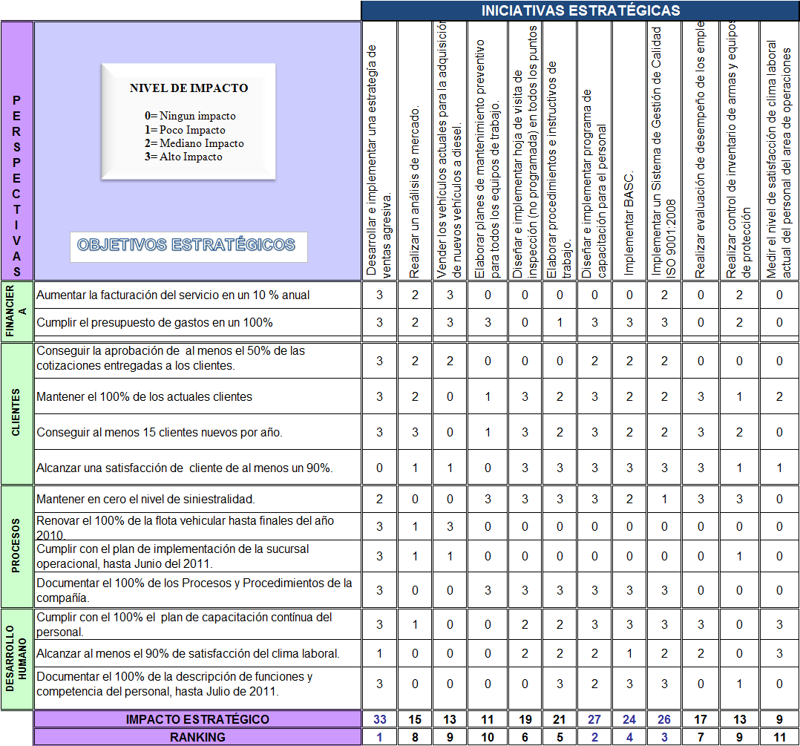

***Autor: Marcia Camacho, Teresa Garzon, Jared Aguilar.***

En la matriz se muestra el nivel de impacto en base a la escala de valoración establecida y el orden de priorización obtenido (ranking) de las iniciativas estratégicas.

Por este orden de priorización y por los costos requeridos para su despliegue, se establecen las iniciativas estratégicas a desarrollar tal como lo muestra la tabla 3.37

Tabla 3.37: Matriz de Costos de Iniciativas Estratégicas

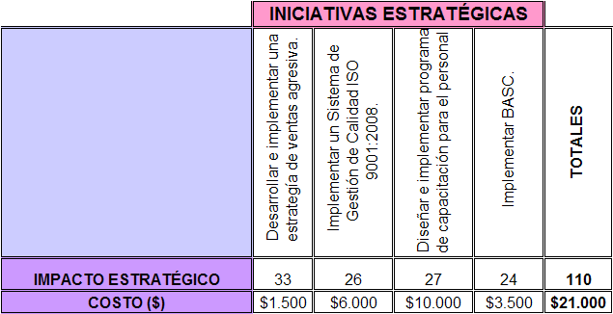

***Autor: Marcia Camacho, Teresa Garzón, Jared Aguilar.***

En la tabla 3.37 se exponen las iniciativas estratégicas que tienen alta relación costo-beneficio, su implementación se realiza de acuerdo al presupuesto asignado por la empresa.

Para determinar la relación costo–beneficio de las iniciativas seleccionadas se utiliza la fórmula del ROI, obteniéndose el ratio de retorno de inversión para cada una de ellas, se muestra en la tabla 3.38

Tabla 3.38: Matriz de Iniciativas Estratégicas con cálculo del ROI

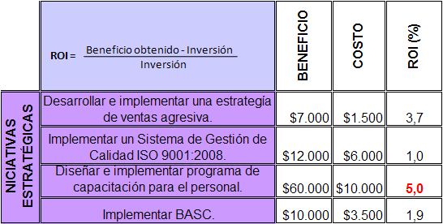 ***Autor: Marcia Camacho, Teresa Garzón, Jared Aguilar.***

Todas las iniciativas tienen un ROI positivo por lo cual la empresa decide realizar la implementación de cada una de ellas.

* 1. DESARROLLO DE INICIATIVAS ESTRATEGIAS

La medición y control del desarrollo de las iniciativas estratégicas se la realiza a través de un programa de estrategias, donde se establecen las actividades, responsables, tiempo de ejecución, estado, porcentaje de cumplimiento y observaciones.

* + 1. Desarrollar e implementar una estrategia de ventas agresivas.

Por ser la empresa objeto de estudio una compañía con baja rentabilidad, la Gerencia de Negocios decide enfatizar el desarrollo de esta iniciativa estratégica para elevar el nivel de rentabilidad.

Inicialmente se realizan reuniones con el Gerente de Negocios para elaborar la carpeta de presentación de la compañía y sostener entrevistas con diferentes proveedores, para cotizar medios publicitarios donde exponer los servicios que se brindan, con el fin de incrementar el número de clientes actuales.

También se realiza una reunión con los directivos de la empresa en donde se establecen los responsables y los plazos de cada una de las 14 actividades planteadas, hasta el momento se tiene un 14% de cumplimiento. A continuación se muestra el programa de la iniciativa estratégica en la tabla 3.39

Tabla 3.39: Programa de la Iniciativa Estratégica- Desarrollar una estratégica de ventas agresiva

|  |  |  |  |  |  |  |
| --- | --- | --- | --- | --- | --- | --- |
| **INICIATIVA ESTRATÉGICA** | | | | | | |
| ***Desarrollar una estrategia de ventas agresiva.*** | | | | | | |
| **ACTIVIDADES** | **RESPONSABLE** | **Fecha Inicial** | **Fecha Final** | **% Cumplimiento** | **Estado** | **OBSERVACIÓN** |
| Elaboración, revisión y aprobación de la carpeta de Servicios y Carta de Presentación. | Asistente de Gerencia | 15-oct-10 | 15-nov-10 | 100% | **Realizado** | - |
| Elegir diseño y material para la presentación / publicación del servicio y solicitar su elaboración. | Asistente de Gerencia / Gerente de Negocios | 16-nov-10 | 15-dic-10 | 50% | **En Proceso** | El 02 de Diciembre el Gerente de Negocios se reunió con representantes de Amarillas Internet para conocer sus servicios publicitarios. |
| Programar reunión y desarrollar la (s) metodología (s) de venta del servicio a aplicarse. | Asistente de Gerencia / Gerente de Negocios | 16-nov-10 | 20-dic-10 | 50% | **En Proceso** | - |
| Revisión y aprobación de la (s) metodología (s) de venta del servicio. | Gerente de Negocios y Socios | 21-dic-10 | 31-dic-10 | 0% | **En Proceso** | - |
| Establecer responsables de la venta del servicio. | Gerente de Negocios | 21-dic-10 | 31-dic-10 | 0% | **En Proceso** | - |
| Definir procedimientos para manejo de clientes. | Gerente de Negocios / Asistente de Gerencia | 01-ene-11 | 30-ene-11 | 0% | **En Proceso** | - |
| Iniciar la venta del Servicio. | Gerente de Negocios / Jefe de Operaciones | 01-ene-11 | 15-mar-11 | 0% | **En Proceso** | - |

***Autor: Marcia Camacho, Teresa Garzón, Jared Aguilar***. Va…

Viene…

**Tabla 3.39: Programa de la Iniciativa Estratégica- Desarrollar una estratégica de ventas agresiva**

|  |  |  |  |  |  |  |
| --- | --- | --- | --- | --- | --- | --- |
| **INICIATIVA ESTRATÉGICA** | | | | | | |
| ***Desarrollar una estrategia de ventas agresiva.*** | | | | | | |
| **ACTIVIDADES** | **RESPONSABLE** | **Fecha Inicial** | **Fecha Final** | **% Cumplimiento** | **Estado** | **OBSERVACIÓN** |
| Elaboración y revisión de informe sobre las ventas logradas. | Gerente de Negocios / Asistente de Gerencia. | 16-mar-11 | 19-mar-11 | 0% | **En Proceso** | - |
| Programar reunión con los responsables de las ventas para tratar los puntos expuesto en el informe de las ventas logradas. | Gerente / Asistente / Resp. De vtas. | 20-mar-11 | 20-mar-11 | 0% | **En Proceso** | - |
| Establecer acciones de mejora para aumentar el nivel de ventas. | Gerente de Negocios / Asistente de Gerencia / Resp. De vtas. | 20-mar-11 | 24-mar-11 | 0% | **En Proceso** | - |
| Programar reunión con los responsables de las ventas para revisar y aprobar las acciones de mejora a implementarse. | Gerente de Negocios / Asistente de Gerencia / Resp. De vtas. | 25-mar-11 | 25-mar-11 | 0% | **En Proceso** | - |
| Implementación de las acciones de mejora. | Gerente de Negocios / Resp. De las vtas. | 26-mar-11 | 26-abr-11 | 0% | **En Proceso** | - |
| Capacitar a los responsables de ventas con técnicas de venta. | Gerente de Negocios | 01-may-11 | 30-jun-11 | 0% | **En Proceso** | - |
| Conseguir personas de contacto en las ciudades principales (Quito, Cuenca, Machala, Manta) que manejen cartera de clientes. | Gerente de Negocios | 15-ene-11 | 15-ene-11 | 0% | **En Proceso** |  |
| **% de total de cumplimiento** | | | | 14% |  |  |

***Autor: Marcia Camacho, Teresa Garzón, Jared Aguilar.***

* + 1. Medir el nivel de satisfacción de clima laboral actual de los colaboradores del área operativa.

El Gerente de Negocios considera que conocer el nivel de satisfacción de los colaboradores del área de operaciones, es un factor fundamental para el éxito del negocio y más aún cuando parte de los colaboradores estuvieron bajo una anterior administración, que dejó la empresa con un nivel de rentabilidad negativo.

Para ello se diseñó un cuestionario de quince preguntas, que considera aspectos sobre: el trato por parte de sus jefaturas, cumplimiento de leyes, capacitación, equipo de trabajo, remuneración, comunicación, etc. La escala de valoración establecida fue del 1 al 10, donde 1 representa la mínima calificación y 10 la máxima calificación.

Para el desarrollo de esta iniciativa se plantearon 4 actividades, definiéndose responsables y tiempo de ejecución. Esta iniciativa fue cumplida en un 100%.

A continuación se presenta el programa de implementación de esta iniciativa estratégica en la tabla 3.40

Tabla 3.40: Programa de Implementación de Iniciativa Estratégica-Medir el nivel de satisfacción de clima laboral

|  |  |  |  |  |  |  |
| --- | --- | --- | --- | --- | --- | --- |
| **INICIATIVA ESTRATÉGICA** | | | | | | |
| ***Medir el nivel de satisfacción del clima laboral*** | | | | | | |
| **ACTIVIDADES** | **RESPONSABLE** | **Fecha Inicial** | **Fecha Final** | **% Cumplimiento** |  | **OBSERVACIÓN** |
| Formulación y elaboración del cuestionario. | Gerente de Negocios / Asistente de Gerencia | 05-nov-10 | 03-nov-10 | 100% | **Realizado** |  |
| Revisión y aprobación del cuestionario. | Gerente de Negocios | 08-nov-10 | 08-nov-10 | 100% | **Realizado** |  |
| Aplicación de la encuesta a los trabajadores. | Supervisores y Jefes de Grupos. | 09-nov-10 | 22-nov-10 | 100% | **Realizado** |  |
| Realizar análisis de datos y elaborar informe. | Asistencia de Gerencia | 23-nov-10 | 30-nov-10 | 100% | **Realizado** |  |
|  |  |  |  |  |  |  |
| **% de total de cumplimiento** | | | | 100% |  |  |

***Autor: Marcia Camacho, Teresa Garzón, Jared Aguilar***.

1. * + 1. Análisis estadístico univariado.

A continuación se realiza el análisis estadístico univariado para cada una de las variables, en la cual para un mejor análisis, se realizó una agrupación de la escala de valoración, definida de la siguiente manera:

Anteriores escalas

|  |  |  |  |  |  |  |  |  |  |
| --- | --- | --- | --- | --- | --- | --- | --- | --- | --- |
| 1 | 2 | 3 | 4 | 5 | 6 | 7 | 8 | 9 | 10 |
| Completamente insatisfactorio | | Insatisfactorio | | Indiferente | | Satisfactorio | | Completamente Satisfactorio | |
| 1 | | 2 | | 3 | | 4 | | 5 | |

Nuevas escalas

La encuesta se realiza al 100% del personal operativo de la empresa, es decir a los 69 colaboradores.

* ***Variable 1: La compañía le ofrece apoyo para que pueda hacer su trabajo mejor cada día.***

El promedio de la variable 1 es de 4.57 puntos con una desviación estándar de 0.92, lo cual evidencia que no existe una dispersión de datos significativa, con lo que sé concluye que existe un nivel de completa satisfacción en los colaboradores al sentirse que la compañía les ofrece apoyo para que puedan hacer su trabajo mejor cada día.

Adicionalmente se aprecia en la tabla 3.41 que 11.8% de los colaboradores están satisfechos y el 76.6% se encuentran completamente satisfecho al sentirse que la compañía les ofrece apoyo para que puedan hacer su trabajo mejor cada día.

|  |  |  |  |  |  |  |  |  |  |  |  |  |  |  |  |  |  |  |  |  |  |  |  |  |  |  |  |  |  |  |  |  |  |  |  |  |  |  |  |  |  |  |  |  |  |  |  |  |  |  |  |  |  |  |  |
| --- | --- | --- | --- | --- | --- | --- | --- | --- | --- | --- | --- | --- | --- | --- | --- | --- | --- | --- | --- | --- | --- | --- | --- | --- | --- | --- | --- | --- | --- | --- | --- | --- | --- | --- | --- | --- | --- | --- | --- | --- | --- | --- | --- | --- | --- | --- | --- | --- | --- | --- | --- | --- | --- | --- | --- |
| |  |  | | --- | --- | | **ESTADISTICA DESCRIPTIVA** | | | *Media* | 4,57 | | *Error Estandar de la Media* | 0,11 | | *Mediana* | 5,00 | | *Moda* | 5,00 | | *Desviación Estándar* | 0,92 | | *Varianza* | 0,85 | | *Asimetría* | -2,48 | | *Kurtosis* | 6,07 | | *Rango* | 4,00 | | *Mínimo* | 1,00 | | *Máximo* | 5,00 | | *Q(1)* | 5,00 | | *Q(2)* | 5,00 | | *Q(3)* | 5,00 | | |  |  |  | | --- | --- | --- | | **TABLA DE FRECUENCIAS** | | | | **Escala** | **% Frecuencia Relativa** | **% Frecuencia Acumulada** | | 1 | 2,9% | 2,9% | | 2 | 1,5% | 4,4% | | 3 | 7,4% | 11,8% | | 4 | 11,8% | 23,5% | | 5 | 76,5% | 100,0% | | Total | 100,00% |  | |
|  | |

Tabla 3.41: Análisis Estadístico Univariado Variable 1. La compañía le ofrece apoyo para que pueda hacer su trabajo mejor cada día.

***Autor: Marcia Camacho, Teresa Garzon, Jared Aguilar.***

* ***Variable 2: La compañía demuestra que usted es importante.***

Tal como se observa en la tabla 3.42, el promedio de la variable fue de 4.07, con una desviación estándar de 1.25, se evidencia una aceptable dispersión de datos, estando en un nivel satisfactorio por parte de los colaboradores.

A través de la tabla de frecuencias, se confirma que el 27.9% de los colaboradores se encuentran satisfechos y el 50% están completamente satisfechos en que sienten que son importantes para la compañía.

|  |  |  |  |  |  |  |  |  |  |  |  |  |  |  |  |  |  |  |  |  |  |  |  |  |  |  |  |  |  |  |  |  |  |  |  |  |  |  |  |  |  |  |  |  |  |  |  |  |  |  |  |  |
| --- | --- | --- | --- | --- | --- | --- | --- | --- | --- | --- | --- | --- | --- | --- | --- | --- | --- | --- | --- | --- | --- | --- | --- | --- | --- | --- | --- | --- | --- | --- | --- | --- | --- | --- | --- | --- | --- | --- | --- | --- | --- | --- | --- | --- | --- | --- | --- | --- | --- | --- | --- | --- |
| |  |  | | --- | --- | | **ESTADISTICA DESCRIPTIVA** | | | *Media* | 4,07 | | *Error Estándar de la Media* | 0,15 | | *Mediana* | 4,50 | | *Moda* | 5,00 | | *Desviación Estándar* | 1,25 | | *Varianza* | 1,56 | | *Asimetría* | -1,47 | | *Kurtosis* | 1,28 | | *Rango* | 4,00 | | *Mínimo* | 1,00 | | *Máximo* | 5,00 | | *Q(1)* | 4,00 | | *Q(2)* | 4,50 | | *Q(3)* | 5,00 | | |  |  |  | | --- | --- | --- | | **TABLA DE FRECUENCIAS** | | | | **Escala** | **% Frecuencia Relativa** | **% Frecuencia Acumulada** | | 1 | 10,3% | 10,3% | | 3 | 11,8% | 22,1% | | 4 | 27,9% | 50,0% | | 5 | 50,0% | 100,0% | | Total | 100,00% |  | |
|  | |

Tabla 3.42: Análisis Estadístico Univariado Variable 2: La compañía demuestra que usted es importante.

***Autor: Marcia Camacho, Teresa Garzón, Jared Aguilar.***

* ***Variable 3: La compañía se preocupa por su bienestar.***

De acuerdo al análisis realizado se puede observar en la tabla 3.43 que la media fue de 4.34 con una desviación estándar de 1.11, por lo que no hay una gran dispersión de datos. De acuerdo a la media obtenida el nivel es satisfactorio por parte de los empleados referentes a esta variable.

Por otro lado se aprecia que el 63,2% de los colaboradores se encuentran completamente satisfechos de que la compañía se preocupa por su bienestar.

Tabla 3.43: Análisis Estadístico Univariado Variable 3. La compañía se preocupa por su bienestar.

|  |  |  |  |  |  |  |  |  |  |  |  |  |  |  |  |  |  |  |  |  |  |  |  |  |  |  |  |  |  |  |  |  |  |  |  |  |  |  |  |  |  |  |  |  |  |  |  |  |  |  |  |  |  |  |  |
| --- | --- | --- | --- | --- | --- | --- | --- | --- | --- | --- | --- | --- | --- | --- | --- | --- | --- | --- | --- | --- | --- | --- | --- | --- | --- | --- | --- | --- | --- | --- | --- | --- | --- | --- | --- | --- | --- | --- | --- | --- | --- | --- | --- | --- | --- | --- | --- | --- | --- | --- | --- | --- | --- | --- | --- |
| |  |  | | --- | --- | | **ESTADISTICA DESCRIPTIVA** | | | *Media* | 4,34 | | *Error Estándar de la Media* | 0,14 | | *Mediana* | 5,00 | | *Moda* | 5,00 | | *Desviación Estándar* | 1,11 | | *Varianza* | 1,24 | | *Asimetría* | -1,91 | | *Kurtosis* | 2,97 | | *Rango* | 4,00 | | *Mínimo* | 1,00 | | *Máximo* | 5,00 | | *Q(1)* | 4,00 | | *Q(2)* | 5,00 | | *Q(3)* | 5,00 | | |  |  |  | | --- | --- | --- | | **TABLA DE FRECUENCIAS** | | | | **Escala** | **% Frecuencia Relativa** | **% Frecuencia Acumulada** | | 1 | 5,9% | 5,9% | | 2 | 2,9% | 8,8% | | 3 | 5,9% | 14,7% | | 4 | 22,1% | 36,8% | | 5 | 63,2% | 100,0% | | Total | 100,00% |  | |
|  | |

***Autor: Marcia Camacho, Teresa Garzon, Jared Aguilar.***

* ***Variable 4: La compañía le proporciona todos los beneficios que indica la ley.***

En cuanto a la opinión de los colaboradores referente a si la compañía les proporciona todos los beneficios que indica la ley se obtuvo una media de 4.68 con una desviación estándar de 0.85, dando como resultado un nivel completamente satisfactorio.

A través de la tabla de frecuencias se confirma que el 82.35% de los colaboradores están completamente satisfechos con que la compañía les proporciona todos los beneficios que indica la ley.

Tabla 3.44: Análisis Estadístico Univariado Variable 4: La compañía le proporciona todos los beneficios que indica la ley.

|  |  |  |  |  |  |  |  |  |  |  |  |  |  |  |  |  |  |  |  |  |  |  |  |  |  |  |  |  |  |  |  |  |  |  |  |  |  |  |  |  |  |  |  |  |  |  |  |  |  |  |  |  |  |  |  |
| --- | --- | --- | --- | --- | --- | --- | --- | --- | --- | --- | --- | --- | --- | --- | --- | --- | --- | --- | --- | --- | --- | --- | --- | --- | --- | --- | --- | --- | --- | --- | --- | --- | --- | --- | --- | --- | --- | --- | --- | --- | --- | --- | --- | --- | --- | --- | --- | --- | --- | --- | --- | --- | --- | --- | --- |
| |  |  | | --- | --- | | **ESTADISTICA DESCRIPTIVA** | | | *Media* | 4,68 | | *Error Estándar de la Media* | 0,10 | | *Mediana* | 5 | | *Moda* | 5 | | *Desviación Estándar* | 0,85 | | *Varianza* | 0,73 | | *Asimetría* | -3,16 | | *Kurtosis* | 10,19 | | *Rango* | 4 | | *Mínimo* | 1 | | *Máximo* | 5 | | *Q(1)* | 5 | | *Q(2)* | 5 | | *Q(3)* | 5 | | |  |  |  | | --- | --- | --- | | **TABLA DE FRECUENCIAS** | | | | **Escala** | **% Frecuencia Relativa** | **% Frecuencia Acumulada** | | 1 | 2,94% | 2,94% | | 2 | 1,47% | 4,42% | | 3 | 2,94% | 7,35% | | 4 | 10,29% | 17,64% | | 5 | 82,35% | 100,00% | | Total | 100,00% |  | |
|  | |

***Autor: Marcia Camacho, Teresa Garzón, Jared Aguilar.***

* ***Variable 5: Recibe respeto por parte del cliente a quien le brinda su servicio.***

Se puede observar en la tabla 3.45 que el promedio fue de 4.76 puntos con una desviación estándar de 0.55, por lo que no hay una dispersión de datos significativa, dando un nivel completamente satisfactorio de los colaboradores.

Adicionalmente se confirma a través de la tabla de frecuencias que el 82.35% de los colaboradores están completamente satisfechos con el respeto que les brinda el cliente por su servicio.

Tabla 3.45: Análisis Estadístico Univariado Variable 5: Recibe respeto por parte del cliente a quien le brinda su servicio.

|  |  |  |  |  |  |  |  |  |  |  |  |  |  |  |  |  |  |  |  |  |  |  |  |  |  |  |  |  |  |  |  |  |  |  |  |  |  |  |  |  |  |  |  |  |  |  |  |  |  |
| --- | --- | --- | --- | --- | --- | --- | --- | --- | --- | --- | --- | --- | --- | --- | --- | --- | --- | --- | --- | --- | --- | --- | --- | --- | --- | --- | --- | --- | --- | --- | --- | --- | --- | --- | --- | --- | --- | --- | --- | --- | --- | --- | --- | --- | --- | --- | --- | --- | --- |
| |  |  | | --- | --- | | **ESTADISTICA DESCRIPTIVA** | | | *Media* | 4,76 | | *Error Estándar de la Media* | 0,07 | | *Mediana* | 5 | | *Moda* | 5 | | *Desviación Estándar* | 0,55 | | *Varianza* | 0,30 | | *Asimetría* | -2,30 | | *Kurtosis* | 0,29 | | *Rango* | 4,32 | | *Mínimo* | 0,57 | | *Máximo* | 2 | | *Q(1)* | 3 | | *Q(2)* | 5 | | *Q(3)* | 5 | | |  |  |  | | --- | --- | --- | | **TABLA DE FRECUENCIAS** | | | | **Escala** | **% Frecuencia Relativa** | **% Frecuencia Acumulada** | | 3 | 5,88% | 5,88% | | 4 | 11,76% | 17,64% | | 5 | 82,35% | 100,00% | | Total | 100,00% |  | |
|  | |

***Autor: Marcia Camacho, Teresa Garzón, Jared Aguilar.***

* ***Variable 6: La jefatura le da apertura para transmitir sus inquietudes.***

El promedio de la variable fue de 3.99 puntos con una desviación estándar de 1.38, lo cual evidencia una dispersión de datos aceptable, obteniéndose un nivel de satisfacción por parte de los colaboradores.

Existe un nivel de completa satisfacción del 55,88% referente a que las jefaturas les dan apertura para transmitir sus inquietudes.

Tabla 3.46: Análisis Estadístico Univariado Variable 6 : La jefatura le dá apertura para trasmitir sus inquietudes.

|  |  |  |  |  |  |  |  |  |  |  |  |  |  |  |  |  |  |  |  |  |  |  |  |  |  |  |  |  |  |  |  |  |  |  |  |  |  |  |  |  |  |  |  |  |  |  |  |  |  |  |  |  |  |  |  |
| --- | --- | --- | --- | --- | --- | --- | --- | --- | --- | --- | --- | --- | --- | --- | --- | --- | --- | --- | --- | --- | --- | --- | --- | --- | --- | --- | --- | --- | --- | --- | --- | --- | --- | --- | --- | --- | --- | --- | --- | --- | --- | --- | --- | --- | --- | --- | --- | --- | --- | --- | --- | --- | --- | --- | --- |
| |  |  | | --- | --- | | **ESTADISTICA DESCRIPTIVA** | | | *Media* | 3,99 | | *Error Estándar de la Media* | 0,17 | | *Mediana* | 5 | | *Moda* | 5 | | *Desviación Estándar* | 1,38 | | *Varianza* | 1,90 | | *Asimetría* | -1,07 | | *Kurtosis* | -0,27 | | *Rango* | 4 | | *Mínimo* | 1 | | *Máximo* | 5 | | *Q(1)* | 3 | | *Q(2)* | 5 | | *Q(3)* | 5 | | |  |  |  | | --- | --- | --- | | **TABLA DE FRECUENCIAS** | | | | **Escala** | **% Frecuencia Relativa** | **% Frecuencia Acumulada** | | 1 | 8,83% | 8,83% | | 2 | 10,29% | 19,12% | | 3 | 10,29% | 29,41% | | 4 | 14,70% | 44,12% | | 5 | 55,88% | 100,00% | | TOTAL | 100% |  | |
|  | |

***Autor: Marcia Camacho, Teresa Garzón, Jared Aguilar.***

* ***Variable 7: Las Jefaturas realizan llamados de atención justificadamente.***

Se observa un promedio de 2.10 puntos con una desviación estándar del 1.53, siendo esta una dispersión de datos significativa, dando un nivel de insatisfacción referente a que las jefaturas realizan llamados de atención justificadamente.

Además se confirma en la tabla de frecuencia que el 57.35% de los colaboradores dieron un puntaje de 1, lo cual consideran que las jefaturas realizan llamados de atención injustificadamente.

Tabla 3.47: Análisis Estadístico Univariado Variable 7: Las Jefaturas realizan llamados de atención justificadamente

|  |  |  |  |  |  |  |  |  |  |  |  |  |  |  |  |  |  |  |  |  |  |  |  |  |  |  |  |  |  |  |  |  |  |  |  |  |  |  |  |  |  |  |  |  |  |  |  |  |  |  |  |  |  |  |  |
| --- | --- | --- | --- | --- | --- | --- | --- | --- | --- | --- | --- | --- | --- | --- | --- | --- | --- | --- | --- | --- | --- | --- | --- | --- | --- | --- | --- | --- | --- | --- | --- | --- | --- | --- | --- | --- | --- | --- | --- | --- | --- | --- | --- | --- | --- | --- | --- | --- | --- | --- | --- | --- | --- | --- | --- |
| |  |  | | --- | --- | | **ESTADISTICA DESCRIPTIVA** | | | *Media* | 2,10 | | *Error Estándar de la Media* | 0,19 | | *Mediana* | 1 | | *Moda* | 1 | | *Desviación Estándar* | 1,53 | | *Varianza* | 2,33 | | *Asimetría* | 1,04 | | *Kurtosis* | -0,51 | | *Rango* | 4 | | *Mínimo* | 1 | | *Máximo* | 5 | | *Q(1)* | 1 | | *Q(2)* | 1 | | *Q(3)* | 3 | | |  |  |  | | --- | --- | --- | | **TABLA DE FRECUENCIAS** | | | | **Escala** | **% Frecuencia Relativa** | **% Frecuencia Acumulada** | | 1 | 57,35% | 57,35% | | 2 | 11,76% | 69,12% | | 3 | 10,29% | 79,41% | | 4 | 4,41% | 83,82% | | 5 | 16,18% | 100,00% | | Total | 100,00% |  | |
|  | |

***Autor: Marcia Camacho, Teresa Garzón, Jared Aguilar.***

* ***Variable 8: Las Jefaturas impone multas justificadamente.***

Se aprecia en la tabla 3.48 un promedio del 2.18 puntos, con una desviación estándar del 1.65, por lo que existe una dispersión de datos significativa.

De acuerdo a la tabla de frecuencias se evidencia un nivel de completa insatisfacción del 47.76% referente a la opinión si el jefe impone multas justificadamente, es decir no están de acuerdo con las multas impuestas.

Tabla 3.48 Análisis Estadístico Univariado Variable 8: Las jefaturas impone multas justificadamente.

|  |  |  |  |  |  |  |  |  |  |  |  |  |  |  |  |  |  |  |  |  |  |  |  |  |  |  |  |  |  |  |  |  |  |  |  |  |  |  |  |  |  |  |  |  |  |  |  |  |  |  |  |  |  |  |  |  |  |  |  |  |  |  |  |  |  |  |  |  |  |  |
| --- | --- | --- | --- | --- | --- | --- | --- | --- | --- | --- | --- | --- | --- | --- | --- | --- | --- | --- | --- | --- | --- | --- | --- | --- | --- | --- | --- | --- | --- | --- | --- | --- | --- | --- | --- | --- | --- | --- | --- | --- | --- | --- | --- | --- | --- | --- | --- | --- | --- | --- | --- | --- | --- | --- | --- | --- | --- | --- | --- | --- | --- | --- | --- | --- | --- | --- | --- | --- | --- | --- |
| |  |  | | --- | --- | | **ESTADISTICA DESCRIPTIVA** | | | *Media* | 2,18 | | *Error Estándar de la Media* | 0,20 | | *Mediana* | 1 | | *Moda* | 1 | | *Desviación Estándar* | 1,65 | | *Varianza* | 2,71 | | *Asimetría* | 0,93 | | *Kurtosis* | -0,92 | | *Rango* | 4 | | *Mínimo* | 1 | | *Máximo* | 5 | | *Q(1)* | 1 | | *Q(2)* | 1 | | *Q(3)* | 3,75 | | |  |  |  | | --- | --- | --- | | **TABLA DE FRECUENCIAS** | | | | **Escala** | **% Frecuencia Relativa** | **% Frecuencia Acumulada** | | 1 | 47,76% | 47,76% | | 2 | 13,43% | 61,19% | | 3 | 2,99% | 64,18% | | 4 | 4,48% | 68,66% | | 5 | 4,48% | 73,13% | | 6 | 1,49% | 74,63% | | 7 | 2,99% | 77,61% | | 8 | 1,49% | 79,10% | | 9 | 5,97% | 85,07% | | 10 | 14,93% | 100,00% | | Total | 100,00% |  | |
|  | |

***Autor: Marcia Camacho, Teresa Garzón, Jared Aguilar.***

* ***Variable 9: Existe compañerismo en su grupo de trabajo***

Se obtuvo un promedio del 4.25 puntos con una desviación estándar del 1.24, por lo que no existe una dispersión de datos significativa, con lo cual existe un nivel de satisfacción referente a esta variable.

Con la tabla de frecuencias se confirma que el 66.17% de los colaboradores perciben compañerismo en su grupo de trabajo.

Tabla 3.49 Análisis Estadístico Univariado Variable 9: Existe compañerismo en su grupo de trabajo.

|  |  |  |  |  |  |  |  |  |  |  |  |  |  |  |  |  |  |  |  |  |  |  |  |  |  |  |  |  |  |  |  |  |  |  |  |  |  |  |  |  |  |  |  |  |  |  |  |  |  |  |  |  |  |  |  |
| --- | --- | --- | --- | --- | --- | --- | --- | --- | --- | --- | --- | --- | --- | --- | --- | --- | --- | --- | --- | --- | --- | --- | --- | --- | --- | --- | --- | --- | --- | --- | --- | --- | --- | --- | --- | --- | --- | --- | --- | --- | --- | --- | --- | --- | --- | --- | --- | --- | --- | --- | --- | --- | --- | --- | --- |
| |  |  | | --- | --- | | **ESTADISTICA DESCRIPTIVA** | | | *Media* | 4,25 | | *Error Estándar de la Media* | 0,15 | | *Mediana* | 5 | | *Moda* | 5 | | *Desviación Estándar* | 1,24 | | *Varianza* | 1,53 | | *Asimetría* | -1,56 | | *Kurtosis* | 1,34 | | *Rango* | 4 | | *Mínimo* | 1 | | *Máximo* | 5 | | *Q(1)* | 4 | | *Q(2)* | 5 | | *Q(3)* | 5 | | |  |  |  | | --- | --- | --- | | **TABLA DE FRECUENCIAS** | | | | **Escala** | **% Frecuencia Relativa** | **% Frecuencia Acumulada** | | 1 | 7,35% | 7,35% | | 2 | 2,94% | 10,29% | | 3 | 13,24% | 23,53% | | 4 | 10,29% | 33,82% | | 5 | 66,17% | 100,00% | | Total | 100,00% |  | |
|  | |

***Autor: Marcia Camacho, Teresa Garzón, Jared Aguilar.***

* ***Variable 10: La compañía realiza con frecuencia reuniones de trabajo.***

En la tabla 3.50 se aprecia un promedio de 2.85 con una desviación estándar del 1.53, con lo cual existe una dispersión de datos significativa, se evidencia un nivel de indiferencia referente a esta variable.

Adicionalmente a través de la tabla de frecuencias se observa que el 22.06% de los colaboradores se encuentran indiferentes, mas sin embargo existe un 29.41% de completa insatisfacción al grado de frecuencia que se realizan las reuniones de trabajo.

Tabla 3.50: Análisis Estadístico Univariado Variable 10: La compañía realiza con frecuencia reuniones de trabajo

|  |  |  |  |  |  |  |  |  |  |  |  |  |  |  |  |  |  |  |  |  |  |  |  |  |  |  |  |  |  |  |  |  |  |  |  |  |  |  |  |  |  |  |  |  |  |  |  |  |  |  |  |  |  |  |  |
| --- | --- | --- | --- | --- | --- | --- | --- | --- | --- | --- | --- | --- | --- | --- | --- | --- | --- | --- | --- | --- | --- | --- | --- | --- | --- | --- | --- | --- | --- | --- | --- | --- | --- | --- | --- | --- | --- | --- | --- | --- | --- | --- | --- | --- | --- | --- | --- | --- | --- | --- | --- | --- | --- | --- | --- |
| |  |  | | --- | --- | | **ESTADISTICA DESCRIPTIVA** | | | *Media* | 2,85 | | *Error Estándar de la Media* | 0,19 | | *Mediana* | 3 | | *Moda* | 1 | | *Desviación Estándar* | 1,53 | | *Varianza* | 2,34 | | *Asimetría* | 0,13 | | *Kurtosis* | -1,42 | | *Rango* | 4 | | *Mínimo* | 1 | | *Máximo* | 5 | | *Q(1)* | 1 | | *Q(2)* | 3 | | *Q(3)* | 4 | | |  |  |  | | --- | --- | --- | | **TABLA DE FRECUENCIAS** | | | | **Escala** | **% Frecuencia Relativa** | **% Frecuencia Acumulada** | | 1 | 29,41% | 29,41% | | 2 | 13,24% | 42,65% | | 3 | 22,06% | 64,71% | | 4 | 13,24% | 77,94% | | 5 | 22,06% | 100,00% | | Total | 100,00% |  | |
|  | |

***Autor: Marcia Camacho, Teresa Garzón, Jared Aguilar.***

* ***Variable 11: La compañía cumple a tiempo con el pago de su salario.***

El promedio fue del 4.85 puntos, con una desviación estándar del 0.72, por lo que no hay una dispersión de datos significativa, dando a concluir un nivel de completa satisfacción por parte de los colaboradores.

En la tabla de frecuencias se confirma que el 95.59% están completamente satisfechos con el tiempo del pago de su salario.

Tabla 3.51. Análisis Estadístico Univariado Variable 11: La compañía cumple a tiempo con el pago de su salario.

|  |  |  |  |  |  |  |  |  |  |  |  |  |  |  |  |  |  |  |  |  |  |  |  |  |  |  |  |  |  |  |  |  |  |  |  |  |  |  |  |  |  |  |  |  |  |  |  |  |  |
| --- | --- | --- | --- | --- | --- | --- | --- | --- | --- | --- | --- | --- | --- | --- | --- | --- | --- | --- | --- | --- | --- | --- | --- | --- | --- | --- | --- | --- | --- | --- | --- | --- | --- | --- | --- | --- | --- | --- | --- | --- | --- | --- | --- | --- | --- | --- | --- | --- | --- |
| |  |  | | --- | --- | | **ESTADISTICA DESCRIPTIVA** | | | *Media* | 4,85 | | *Error Estándar de la Media* | 0,09 | | *Mediana* | 5 | | *Moda* | 5 | | *Desviación Estándar* | 0,72 | | *Varianza* | 0,52 | | *Asimetría* | -5,01 | | *Kurtosis* | 24,68 | | *Rango* | 4 | | *Mínimo* | 1 | | *Máximo* | 5 | | *Q(1)* | 5 | | *Q(2)* | 5 | | *Q(3)* | 5 | | |  |  |  | | --- | --- | --- | | **TABLA DE FRECUENCIAS** | | | | **Escala** | **% Frecuencia Relativa** | **% Frecuencia Acumulada** | | 1 | 2,94% | 2,94% | | 3 | 1,47% | 4,41% | | 5 | 95,59% | 100,00% | | Total | 100,00% |  | |
|  | |

***Autor: Marcia Camacho, Teresa Garzón, Jared Aguilar.***

* ***Variable 12: La información que aparece en el rol de pagos es clara.***

Se aprecia en la tabla 3.52 una media del 4.31 con una desviación estándar del 1.20 por lo que existe una dispersión significativa de los datos, con lo que se puede concluir un nivel de satisfacción por parte de los colaboradores.

Adicionalmente a través de la tabla de frecuencias se confirma el 66.18% de los colaboradores están completamente satisfechos con la información que aparece en el rol de pagos.

Tabla 3.52: Análisis Estadístico Univariado Variable 12: La información que aparece en el rol de pagos es clara.

|  |  |  |  |  |  |  |  |  |  |  |  |  |  |  |  |  |  |  |  |  |  |  |  |  |  |  |  |  |  |  |  |  |  |  |  |  |  |  |  |  |  |  |  |  |  |  |  |  |  |  |  |  |  |  |  |
| --- | --- | --- | --- | --- | --- | --- | --- | --- | --- | --- | --- | --- | --- | --- | --- | --- | --- | --- | --- | --- | --- | --- | --- | --- | --- | --- | --- | --- | --- | --- | --- | --- | --- | --- | --- | --- | --- | --- | --- | --- | --- | --- | --- | --- | --- | --- | --- | --- | --- | --- | --- | --- | --- | --- | --- |
| |  |  | | --- | --- | | **ESTADISTICA DESCRIPTIVA** | | | *Media* | 4,31 | | *Error Estándar de la Media* | 0,15 | | *Mediana* | 5 | | *Moda* | 5 | | *Desviación Estándar* | 1,20 | | *Varianza* | 1,44 | | *Asimetría* | -1,80 | | *Kurtosis* | 2,22 | | *Rango* | 4 | | *Mínimo* | 1 | | *Máximo* | 5 | | *Q(1)* | 4 | | *Q(2)* | 5 | | *Q(3)* | 5 | | |  |  |  | | --- | --- | --- | | **TABLA DE FRECUENCIAS** | | | | **Escala** | **% Frecuencia Relativa** | **% Frecuencia Acumulada** | | 1 | 7,35% | 7,35% | | 2 | 2,94% | 10,29% | | 3 | 7,35% | 17,65% | | 4 | 16,18% | 33,82% | | 5 | 66,18% | 100,00% | | Total | 100,00% |  | |
|  | |

***Autor: Marcia Camacho, Teresa Garzón, Jared Aguilar.***

* ***Variable 13: La compañía le proporciona un equipo de trabajo adecuado para su labor.***

Se observa que el promedio es de 4.16 puntos con una desviación estándar del 1.19, con lo que no existe una dispersión de datos significativa, evidenciándose un nivel de satisfacción por parte de los colaboradores.

En la tabla de frecuencias se confirma que el 52.94% de los colaboradores se encuentran completamente satisfechos referentes a la proporción de equipos de trabajos para su labor.

Tabla 3.53 Análisis Estadístico Univariado Variable 13: La compañía le proporciona un equipo de trabajo adecuado para su labor

|  |  |  |  |  |  |  |  |  |  |  |  |  |  |  |  |  |  |  |  |  |  |  |  |  |  |  |  |  |  |  |  |  |  |  |  |  |  |  |  |  |  |  |  |  |  |  |  |  |  |  |  |  |
| --- | --- | --- | --- | --- | --- | --- | --- | --- | --- | --- | --- | --- | --- | --- | --- | --- | --- | --- | --- | --- | --- | --- | --- | --- | --- | --- | --- | --- | --- | --- | --- | --- | --- | --- | --- | --- | --- | --- | --- | --- | --- | --- | --- | --- | --- | --- | --- | --- | --- | --- | --- | --- |
| |  |  | | --- | --- | | **ESTADISTICA DESCRIPTIVA** | | | *Media* | 4,16 | | *Error Estándar de la Media* | 0,14 | | *Mediana* | 5 | | *Moda* | 5 | | *Desviación Estándar* | 1,19 | | *Varianza* | 1,42 | | *Asimetría* | -1,63 | | *Kurtosis* | 1,95 | | *Rango* | 4 | | *Mínimo* | 1 | | *Máximo* | 5 | | *Q(1)* | 4 | | *Q(2)* | 5 | | *Q(3)* | 5 | | |  |  |  | | --- | --- | --- | | **TABLA DE FRECUENCIAS** | | | | **Escala** | **% Frecuencia Relativa** | **% Frecuencia Acumulada** | | 1 | 8,82% | 8,82% | | 3 | 10,29% | 19,12% | | 4 | 27,94% | 47,06% | | 5 | 52,94% | 100,00% | | Total | 100,00% |  | |
|  | |

***Autor: Marcia Camacho, Teresa Garzón, Jared Aguilar.***

* ***Variable 14: Considera que está capacitado para el manejo de su arma de dotación.***

Como se aprecia en la tabla 3.54 el promedio es de 4.69 puntos con una desviación estándar del 0.89 con lo que no existe una dispersión de datos significativa, dando un nivel de completa satisfacción referente a esta variable.

Adicionalmente a través de la tabla de frecuencias se aprecia que el 83.82% de los colaboradores opinan que están completamente satisfechos por las capacitaciones dadas para el manejo de su arma de dotación.

Tabla 3.54: Análisis Estadístico Univariado Variable 14: Considera que está capacitado para el manejo de su arma de dotación.

|  |  |  |  |  |  |  |  |  |  |  |  |  |  |  |  |  |  |  |  |  |  |  |  |  |  |  |  |  |  |  |  |  |  |  |  |  |  |  |  |  |  |  |  |  |  |  |  |  |  |  |  |  |
| --- | --- | --- | --- | --- | --- | --- | --- | --- | --- | --- | --- | --- | --- | --- | --- | --- | --- | --- | --- | --- | --- | --- | --- | --- | --- | --- | --- | --- | --- | --- | --- | --- | --- | --- | --- | --- | --- | --- | --- | --- | --- | --- | --- | --- | --- | --- | --- | --- | --- | --- | --- | --- |
| |  |  | | --- | --- | | **ESTADISTICA DESCRIPTIVA** | | | *Media* | 4,69 | | *Error Estándar de la Media* | 0,11 | | *Mediana* | 5 | | *Moda* | 5 | | *Desviación Estándar* | 0,89 | | *Varianza* | 0,78 | | *Asimetría* | -3,46 | | *Kurtosis* | 11,93 | | *Rango* | 4 | | *Mínimo* | 1 | | *Máximo* | 5 | | *Q(1)* | 5 | | *Q(2)* | 5 | | *Q(3)* | 5 | | |  |  |  | | --- | --- | --- | | **TABLA DE FRECUENCIAS** | | | | **Escala** | **% Frecuencia Relativa** | **% Frecuencia Acumulada** | | 1 | 4,41% | 4,41% | | 3 | 1,47% | 5,88% | | 4 | 10,29% | 16,18% | | 5 | 83,82% | 100,00% | | Total | 100,00% |  | |
|  | |

***Autor: Marcia Camacho, Teresa Garzón, Jared Aguilar.***

* ***Variable 15: En General ¿Cual es su calificación para la compañía?***

Se aprecia que el promedio es de 4.40 puntos con una desviación estándar del 0.90, por lo que no existe una dispersión de datos significativa, dando un nivel de satisfacción en los colaboradores referente a esta variable.

Además con la tabla de frecuencias se confirma que el 58.82% de los colaboradores se encuentran completamente satisfechos y el 29.41% se encuentran satisfechos con la gestión de la compañía. Por lo que se concluye que el 88.23% se encuentra satisfecha con la gestión de la compañía.

Tabla 3.55 Análisis Estadístico Univariado Variable 15: En General ¿Cuál es su calificación para la compañía?

|  |  |  |  |  |  |  |  |  |  |  |  |  |  |  |  |  |  |  |  |  |  |  |  |  |  |  |  |  |  |  |  |  |  |  |  |  |  |  |  |  |  |  |  |  |  |  |  |  |  |  |  |  |  |  |  |
| --- | --- | --- | --- | --- | --- | --- | --- | --- | --- | --- | --- | --- | --- | --- | --- | --- | --- | --- | --- | --- | --- | --- | --- | --- | --- | --- | --- | --- | --- | --- | --- | --- | --- | --- | --- | --- | --- | --- | --- | --- | --- | --- | --- | --- | --- | --- | --- | --- | --- | --- | --- | --- | --- | --- | --- |
| |  |  | | --- | --- | | **ESTADISTICA DESCRIPTIVA** | | | *Media* | 4,40 | | *Error Estándar de la Media* | 0,11 | | *Mediana* | 5 | | *Moda* | 5 | | *Desviación Estándar* | 0,90 | | *Varianza* | 0,81 | | *Asimetría* | -1,77 | | *Kurtosis* | 3,16 | | *Rango* | 4 | | *Mínimo* | 1 | | *Máximo* | 5 | | *Q(1)* | 4 | | *Q(2)* | 5 | | *Q(3)* | 5 | | |  |  |  | | --- | --- | --- | | **TABLA DE FRECUENCIAS** | | | | **Escala** | **% Frecuencia Relativa** | **% Frecuencia Acumulada** | | 1 | 1,47% | 1,47% | | 2 | 4,41% | 5,88% | | 3 | 5,88% | 11,76% | | 4 | 29,41% | 41,18% | | 5 | 58,82% | 100,00% | | Total | 100,00% |  | |
|  | |

* + - 1. Análisis estadístico bivariado

Para una mejor comprensión y análisis del clima laboral, se realizó el análisis de correlación entre las variables lo cual se obtuvo lo siguiente de acuerdo a la Tabla 3.56:

* + Existe una alta correlación de la *Variable 1* “La compañía le ofrece apoyo para que pueda hacer su trabajo mejor cada día”con las siguientes variables:
    - *Variable 14* “Considera que está capacitado para el manejo de su arma de dotación” con una correlación de 0,661.
    - Y la *Variable 15* referente a la calificación que le da en forma general el colaborador a la compañía se evidencia una correlación de 0,623.
  + De igual forma, existe una alta correlación de la *Variable 2* “La compañía demuestra que usted es importante” con las siguientes variables:
    - *Variable 3* “La compañía se preocupa por su bienestar” con una correlación de 0,796.
    - *Variable 6* “La jefatura le da apertura para transmitir sus inquietudes” con una correlación de 0,582.
    - *Variable 12* referente a “La información que aparece en el rol de pagos es clara” con una correlación de 0,602.
    - *Variable 13* “La compañía le proporciona un equipo de trabajo adecuado para su labor” de 0,713
    - Y con la Variable 15 referente a la calificación que le da en forma general el colaborador a la compañía con una correlación de 0,611.
  + Existe una alta correlación entre la *Variable 3* “La compañía se preocupa por su bienestar” y la siguientes variables:
    - *La Variable 4* “La compañía le proporciona todos los beneficios que indica la ley” con una correlación de 0,524.
    - *La Variable 13* “La compañía le proporciona un equipo de trabajo adecuado para su labor” con una correlación de 0,632.
    - La Variable 15 referente a la calificación que le da el colaborador a la compañía con una correlación de 0,668.
  + Existe una alta correlación entre la *Variable 7* “Las Jefaturas realizan llamados de atención justificadamente” y la *Variable 8* “Las Jefaturas imponen multas justificadamente” con una correlación de 0,642.
  + Entre la *Variable 12* “La información que aparece en el rol de pagos es clara” y la Variable 15 referente a la calificación que le da en forma general el colaborador a la compañía con una correlación de 0,631.
  + También se evidencia una alta correlación entre la *Variable 13* referente a “La compañía le proporciona un equipo de trabajo adecuado para su labor” y la variable 15 con una correlación de 0,649.

Tabla 3.56 Matriz de Correlación.

|  |  |  |  |  |  |  |  |  |  |  |  |  |  |  |  |
| --- | --- | --- | --- | --- | --- | --- | --- | --- | --- | --- | --- | --- | --- | --- | --- |
| **PREGUNTAS** | **Variable 1** | **Variable 2** | **Variable 3** | **Variable 4** | **Variable 5** | **Variable 6** | **Variable 7** | **Variable 8** | **Variable 9** | **Variable 10** | **Variable 11** | **Variable 12** | **Variable 13** | **Variable 14** | **Variable 15** |
| **Variable 1** | 1 | 0,456 | 0,434 | 0,031 | 0,005 | 0,219 | 0,240 | 0,228 | 0,423 | 0,199 | 0,084 | 0,324 | 0,350 | **0,661** | **0,623** |
| **Variable 2** | 0,456 | 1 | **0,796** | 0,456 | 0,091 | **0,582** | 0,176 | 0,066 | 0,354 | 0,396 | 0,245 | **0,602** | **0,713** | 0,304 | **0,611** |
| **Variable 3** | 0,434 | **0,796** | 1 | **0,524** | -0,039 | 0,431 | 0,170 | 0,203 | 0,392 | 0,415 | 0,100 | 0,557 | **0,632** | 0,289 | **0,668** |
| **Variable 4** | 0,031 | 0,456 | **0,524** | 1 | -0,069 | 0,427 | -0,050 | -0,001 | 0,148 | 0,215 | -0,079 | 0,507 | 0,331 | -0,035 | 0,344 |
| **Variable 5** | 0,005 | 0,091 | -0,039 | -0,069 | 1 | -0,084 | 0,195 | 0,047 | 0,000 | -0,273 | 0,516 | 0,044 | 0,196 | 0,002 | 0,011 |
| **Variable 6** | 0,219 | **0,582** | 0,431 | 0,427 | -0,084 | 1 | -0,013 | -0,295 | 0,309 | 0,410 | -0,032 | 0,472 | 0,365 | 0,327 | 0,366 |
| **Variable 7** | 0,240 | 0,176 | 0,170 | -0,050 | 0,195 | -0,013 | 1 | **0,642** | 0,089 | 0,000 | 0,153 | -0,028 | 0,164 | 0,172 | 0,207 |
| **Variable 8** | 0,228 | 0,066 | 0,203 | -0,001 | 0,047 | -0,295 | **0,642** | 1 | 0,183 | 0,088 | 0,148 | -0,013 | 0,145 | 0,120 | 0,204 |
| **Variable 9** | 0,423 | 0,354 | 0,392 | 0,148 | 0,000 | 0,309 | 0,089 | 0,183 | 1 | 0,398 | 0,008 | 0,439 | 0,326 | 0,507 | 0,472 |
| **Variable 10** | 0,199 | 0,396 | 0,415 | 0,215 | -0,273 | 0,410 | 0,000 | 0,088 | 0,398 | 1 | -0,183 | 0,261 | 0,251 | 0,297 | 0,347 |
| **Variable 11** | 0,084 | 0,245 | 0,100 | -0,079 | 0,516 | -0,032 | 0,153 | 0,148 | 0,008 | -0,183 | 1 | 0,123 | 0,551 | 0,115 | 0,230 |
| **Variable 12** | 0,324 | **0,602** | 0,557 | 0,507 | 0,044 | 0,472 | -0,028 | -0,013 | 0,439 | 0,261 | 0,123 | 1 | 0,549 | 0,358 | **0,631** |
| **Variable 13** | 0,350 | **0,713** | **0,632** | 0,331 | 0,196 | 0,365 | 0,164 | 0,145 | 0,326 | 0,251 | 0,551 | 0,549 | 1 | 0,288 | **0,649** |
| **Variable 14** | **0,661** | 0,304 | 0,289 | -0,035 | 0,002 | 0,327 | 0,172 | 0,120 | 0,507 | 0,297 | 0,115 | 0,358 | 0,288 | 1 | 0,587 |
| **Variable 15** | **0,623** | **0,611** | **0,668** | 0,344 | 0,011 | 0,366 | 0,207 | 0,204 | 0,472 | 0,347 | 0,230 | **0,631** | **0,649** | 0,587 | 1 |

***Autor: Marcia Camacho, Teresa Garzón, Jared Aguilar***

Se realiza para las variables más relevantes el análisis de tablas bivariadas, lo cual se presenta a continuación:

* **Variable 1 “La compañía le ofrece apoyo para que pueda hacer su trabajo mejor cada día” y la Variable 4 “La compañía le proporciona todos los beneficios que indica la ley”**

Se observa que el 63.2% de los colaboradores expresaron su completa satisfacción referente a que la compañía le ofrece apoyo para que pueda hacer su trabajo mejor cada día dado que les proporciona todos los beneficios de ley, mientras que apenas el 2.9% de los trabajadores menciona que pese a que la compañía le ofrece apoyo para realizar su trabajo mejor cada día, se sienten completamente insatisfechos respecto a que la compañía les proporciona los beneficios que indica la ley.

Tabla 3.57 Tabla Bivariada entre las Variables 1 y 4

|  |  |  |  |  |  |  |  |
| --- | --- | --- | --- | --- | --- | --- | --- |
|  |  | **Variable 4** “La compañía le proporciona todos los beneficios que indica la ley” | | | | | |
|  | **ESCALA** | **1** | **2** | **3** | **4** | **5** | **Total** |
| **Variable 1** “La compañía le ofrece apoyo para que pueda hacer su trabajo mejor cada día” | **1** |  |  |  | 1,50% | 1,50% | 2,90% |
| **2** |  |  |  | 1,50% |  | 1,50% |
| **3** |  |  | 1,50% |  | 5,90% | 7,40% |
| **4** |  |  |  |  | 11,80% | 11,80% |
| **5** | 2,90% | 1,50% | 1,50% | 7,40% | 63,20% | 76,50% |
| **Total** | 2,90% | 1,50% | 2,90% | 10,30% | 82,40% | 100,00% |

***Autor: Marcia Camacho, Teresa Garzón, Jared Aguilar*.**

* **Variable 2 “La compañía demuestra que usted que es importante” y la Variable 6 “La jefatura le da apertura para transmitir sus inquietudes”**

El 5.9% de los colaboradores manifestó que están completamente insatisfechos dado a que no se sienten importantes para la compañía ni la jefatura le da apertura para trasmitir sus inquietudes, sin embargo el 36.8% opina lo contrario, es decir se siente totalmente satisfechos.

Nótese además, que el 10.30% de los colaboradores mostraron indiferencia a la pregunta si la jefatura le da apertura para trasmitir sus inquietudes.

Tabla 3.58 Tabla Bivariada entre las Variables 2 y 6

|  |  |  |  |  |  |  |  |
| --- | --- | --- | --- | --- | --- | --- | --- |
|  |  | **Variable 6** “La jefatura la da apertura para transmitir sus inquietudes” | | | | | |
|  | **ESCALA** | **1** | **2** | **3** | **4** | **5** | **Total** |
| **Variable 2** “La compañía demuestra que usted es importante” | **1** | 5,90% | 2,90% | 1,50% |  |  | 10,30% |
| **2** |  |  |  |  |  |  |
| **3** |  | 2,90% | 1,50% | 1,50% | 5,90% | 11,80% |
| **4** |  | 2,90% | 4,40% | 7,40% | 13,20% | 27,90% |
| **5** | 2,90% | 1,50% | 2,90% | 5,90% | 36,80% | 50,00% |
| **Total** | 8,80% | 10,30% | 10,30% | 14,70% | 55,90% | 100,00% |

***Autor: Marcia Camacho, Teresa Garzón, Jared Aguilar*.**

* **Variable 2 “La compañía demuestra que usted es importante” y la Variable 13 “La compañía le proporciona un equipo de trabajo adecuado para su labor”**

Se evidencia que el 35,30% de los colaboradores se encuentran completamente satisfechos en cuanto a que la compañía le proporciona un equipo de trabajo adecuado para su labor y sienten que son importantes para la compañía.

Además se constata que el 5,90% se encuentran completamente insatisfechos con ambas variables.

Tabla 3.59 Tabla Bivariada entre las Variables 2 y 13

|  |  |  |  |  |  |  |
| --- | --- | --- | --- | --- | --- | --- |
|  |  | **Variable 13** “La compañía le proporciona un equipo de trabajo adecuado para su labor” | | | | |
|  | **ESCALA** | **1** | **3** | **4** | **5** | **Total** |
| **Variable 2** “La compañía demuestra que usted es importante” | **1** | 5,90% | 4,40% |  |  | 10,30% |
| **3** | 2,90% |  | 7,40% | 1,50% | 11,80% |
| **4** |  | 2,90% | 8,80% | 16,20% | 27,90% |
| **5** |  | 2,90% | 11,80% | 35,30% | 50,00% |
| **Total** | 8,80% | 10,30% | 27,90% | 52,90% | 100,00% |

***Autor: Marcia Camacho, Teresa Garzón, Jared Aguilar.***

* **Variable 3 “La compañía se preocupa por su bienestar” y la Variable 13 “La compañía le proporciona un equipo de trabajo adecuado para su labor”**

Se evidencia que el 44,10% de los colaboradores están completamente satisfechos referente a que sienten que la compañía se preocupa por su bienestar y que la compañía les proporciona un equipo de trabajo adecuado.

Además se confirma que solo el 2,90% de los colaboradores están completamente insatisfechos, es decir que no sienten que la compañía se preocupa por su bienestar y que tampoco les proporciona un equipo de trabajo adecuado.

Tabla 3.60 Tabla Bivariada entre las Variables 3 y 13

|  |  |  |  |  |  |  |
| --- | --- | --- | --- | --- | --- | --- |
|  |  | **Variable 13** “La compañía le proporciona un equipo de trabajo adecuado para su labor” | | | | |
|  | **ESCALA** | **1** | **3** | **4** | **5** | **Total** |
| **Variable 3** “La compañía se preocupa por su bienestar” | **1** | 2,90% | 2,90% |  |  | 5,90% |
| **2** | 1,50% |  | 1,50% |  | 2,90% |
| **3** | 1,50% |  | 2,90% | 1,50% | 5,90% |
| **4** | 2,90% | 4,40% | 7,40% | 7,40% | 22,10% |
| **5** |  | 2,90% | 16,20% | 44,10% | 63,20% |
| **Total** | 8,80% | 10,30% | 27,90% | 52,90% | 100,00% |

***Autor: Marcia Camacho, Teresa Garzón, Jared Aguilar.***

* **Variable 7 “ Las jefaturas realizan llamados de atención justificadamente” y la Variable 15 En general ¿Cuál es su calificación para la compañía?.**

A pesar de que no existe una fuerte correlación entre estas dos variables (0,207), se pudo evidenciar que 32,40% de los colaboradores se encuentran completamente insatisfechos de las llamadas de atención por parte de las jefaturas mientras que en la calificación de la compañía se evidenció una completa satisfacción.

Sólo el 11,8% de los colaboradores se encuentran completamente satisfechos con ambas variables.

Tabla 3.61 Tabla Bivariada entre las Variables 7 y 15

|  |  |  |  |  |  |  |  |
| --- | --- | --- | --- | --- | --- | --- | --- |
|  |  | **Variable 15** En general ¿Cuál es su calificación para la compañía? | | | | | |
|  | **ESCALA** | **1** | **2** | **3** | **4** | **5** | **Total** |
| **Variable 7** “Las jefaturas realizan llamados de atención justificadamente” | **1** | 1,50% | 4,40% | 2,90% | 16,20% | 32,40% | 57,40% |
| **2** |  |  | 1,50% | 5,90% | 4,40% | 11,80% |
| **3** |  |  | 1,50% | 1,50% | 7,40% | 10,30% |
| **4** |  |  |  | 1,50% | 2,90% | 4,40% |
| **5** |  |  |  | 4,4% | 11,8% | 16,20% |
| **Total** | 1,50% | 4,40% | 5,90% | 29,40% | 58,80% | 100,00% |

***Autor: Marcia Camacho, Teresa Garzón, Jared Aguilar.***

* **Variable 13 “La compañía le proporciona un equipo de trabajo adecuado a su labor” y la Variable 14 “Considera que está capacitado para el manejo de su arma de dotación”.**

El 42.60% de los colaboradores admite con total satisfacción que la compañía le proporciona un equipo de trabajo adecuado y que están capacitados para el manejo de su arma de dotación.

Además se evidencia que el 2,90% de los colaboradores están completamente insatisfacción respecto a las dos variables propuestas. Así también el 5,90% de los colaboradores manifiesta que está totalmente satisfecho con la capacitación obtenida sin embargo totalmente insatisfecho con que la compañía le proporciona el equipo de trabajo adecuado para su labor.

Tabla 3.62 Tabla Bivariada entre las Variables 13 y 14

|  |  |  |  |  |  |  |
| --- | --- | --- | --- | --- | --- | --- |
|  |  | **Variable 14** “Considera que está capacitado para el manejo de su arma de dotación" | | | | |
|  | **ESCALA** | **1** | **3** | **4** | **5** | **Total** |
| **Variable 13** “La compañía le proporciona un equipo de trabajo adecuado para su labor” | **1** | 2,90% |  |  | 5,90% | 8,80% |
| **3** |  |  |  | 10,30% | 10,30% |
| **4** | 1,50% | 1,50% |  | 25,00% | 27,90% |
| **5** |  |  | 10,30% | 42,60% | 52,90% |
| **Total** | 4,40% | 1,50% | 10,30% | 83,80% | 100,00% |

***Autor: Marcia Camacho, Teresa Garzón, Jared Aguilar.***

* **Variable 8 “Las jefaturas impone multas justificadamente” y la Variable 15 ¿Cuál es su calificación para la compañía?.**

El 33,80% de los colaboradores admitieron sentirse totalmente satisfechos con la compañía en la cual trabajan sin embargo se evidencia una total insatisfacción referente a las multas impuestas.

Así también, el 16,20% de los colaboradores afirmó sentirse totalmente satisfecho con ambas variables.

Tabla 3.63 Tabla Bivariada entre las Variables 8 y 15

|  |  |  |  |  |  |  |  |
| --- | --- | --- | --- | --- | --- | --- | --- |
|  |  | **Variable 15** En general ¿Cuál es su calificación para la compañía? | | | | | |
|  | **ESCALA** | **1** | **2** | **3** | **4** | **5** | **Total** |
| **Variable 8** “Las jefaturas impone multas justificadamente” | **1** | 1,50% | 2,90% | 2,90% | 19,10% | 33,80% | 60,30% |
| **2** |  | 1,50% | 1,50% | 2,90% | 1,50% | 7,40% |
| **3** |  |  | 1,50% | 1,50% | 4,40% | 7,40% |
| **4** |  |  |  | 1,50% | 2,90% | 4,40% |
| **5** |  |  |  | 4,4% | 16,20% | 20,60% |
| **Total** | 1,50% | 4,40% | 5,90% | 29,40% | 58,80% | 100,00% |

***Autor: Marcia Camacho, Teresa Garzón, Jared Aguilar.***

* + 1. Diseñar e implementar programa capacitación para el personal.

Esta iniciativa estratégica es la de mayor costo para la empresa, por ello su implementación se va a efectuar parcialmente durante todo el año 2011.

La primera área con que se inicia la capacitación es la Operativa por ser la parte crítica del negocio.

Para el desarrollo de esta iniciativa se plantearon 6 actividades, definiéndose responsables y tiempo de ejecución. Hasta el momento se tiene un 0 % de cumplimiento.

A continuación se muestra el programa de implementación de la iniciativa estratégica en la tabla 3.64.

Tabla 3.64 Programa de Implementación de Iniciativa Estratégica-Diseñar e implementar programa de capacitación para el personal.

|  |  |  |  |  |  |  |
| --- | --- | --- | --- | --- | --- | --- |
| **INICIATIVA ESTRATÉGICA** | | | | | | |
| ***Diseñar e implementar programa de capacitación para el personal*** | | | | | | |
| **ACTIVIDADES** | **RESPONSABLE** | **Fecha Inicial** | **Fecha Final** | **% Cumplimiento** |  | **OBSERVACIÓN** |
| Establecer reunión con los Jefes Departamentales. | Gerente de Negocios | 01-feb-11 | 15-feb-11 | 0% | **En Proceso** |  |
| Realizar Perfil de cargos. | RRHH / Gerente de Negocios | 20-feb-11 | 15-mar-11 | 0% | **En Proceso** |  |
| Actualizar File del personal. | RRHH | 20-feb-11 | 15-may-11 | 0% | **En Proceso** |  |
| Evaluación de la competencia de los empleados. | RRHH | 20-feb-11 | 15-may-11 | 0% | **En Proceso** |  |
| Identificar necesidades de capacitación en base a resultados de evaluación. | RRHH | 20-may-11 | 10-jun-11 | 0% | **En Proceso** |  |
| Elaborar Plan de capacitación. | RRHH | 15-jun-11 | 30-jun-11 | 0% | **En Proceso** |  |
| **% de total de cumplimiento** | | | | 0% |  |  |

***Autor: Marcia Camacho, Teresa Garzón, Jared Aguilar.***

* + 1. Implementar un Sistema de Gestión de Calidad ISO 9001:2008.

Esta estrategia se va a desarrollar en el transcurso de un año mediante la identificación y elaboración de: procesos, documentación, controles, mediciones, análisis de resultados, acciones preventivas, acciones correctivas y mejora continua.

Lo que se busca con su implementación es mejorar y controlar los procesos dentro de la empresa.

Inicialmente se han identificado los procesos claves de la empresa y han sido bosquejados en un Macroproceso que se muestra en la siguiente figura:

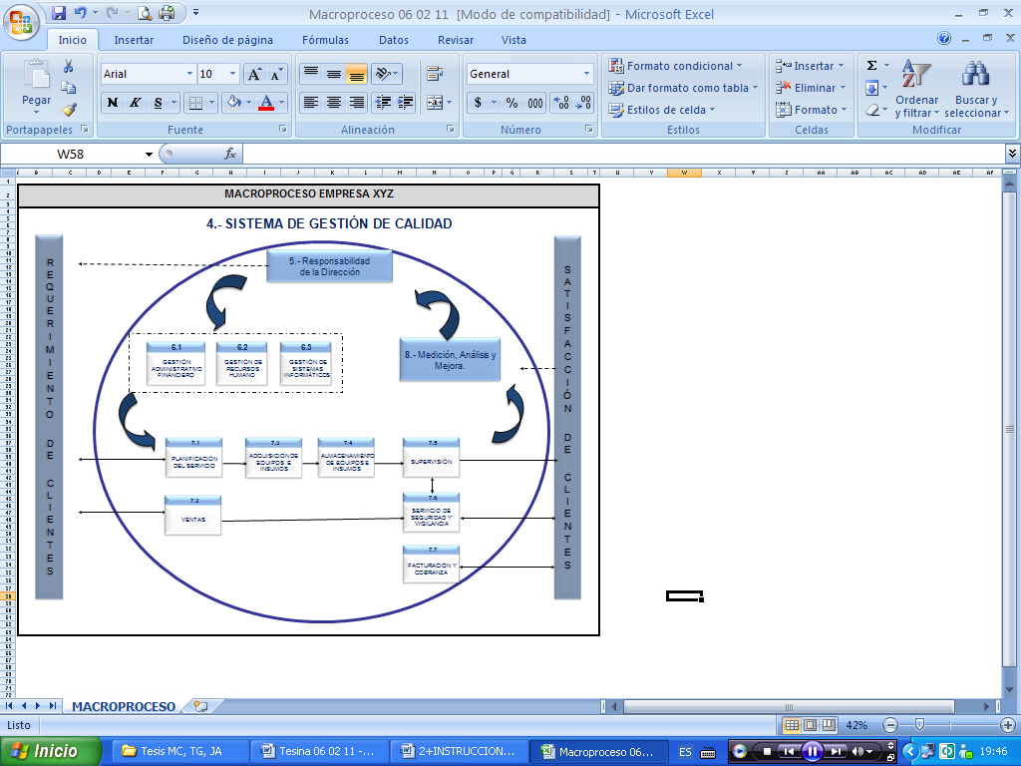

Figura 3.2 Macroproceso de la Empresa Objeto de Estudio.

También se define un Plan de implantación del Sistema de Gestión de Calidad y un Control de avance documental, con el objeto de medir y controlar las actividades que con llevarán el éxito del proyecto***. (Ver Anexo 2)***

Para el desarrollo de esta iniciativa se plantearon 12 actividades, definiéndose responsables y tiempo de ejecución. Hasta el momento se tiene un 25% de cumplimiento.

A continuación se muestra el programa de la iniciativa estratégica en la siguiente Tabla 3.65.

Tabla 3.65 Programa de Implementación de Iniciativa Estratégica-Implementar un SGC ISO 9001:2008

|  |  |  |  |  |  |  |
| --- | --- | --- | --- | --- | --- | --- |
| **INICIATIVA ESTRATÉGICA** | | | | | | |
| ***Implementar un Sistema de Gestión de Calidad ISO 9001:2008*** | | | | | | |
| **ACTIVIDADES** | **RESPONSABLE** | **Fecha Inicial** | **Fecha Final** | **% Cumplimiento** | **Estado** | **OBSERVACIÓN** |
| Elaborar un Plan de Implantación del Sistema de Gestión Calidad ISO 9001:2008 | Coordinadora de Calidad | 01-nov-10 | 20-nov-10 | 100% | **Realizado** | - |
| Elaborar un Control de Avance Documental. | Coordinadora de Calidad | 06-dic-10 | 06-dic-10 | 100% | **Realizado** | - |
| Elaborar el Macroproceso de la Compañía. | Coordinadora de Calidad / Gerente de Negocios | 21-nov-10 | 06-dic-10 | 100% | **Realizado** | - |
| Elaborar especificaciones de los procesos de la Cía. | Coordinadora de Calidad / Gerente de Negocios | 07-dic-10 | 31-dic-10 | 0% | **En Proceso** | - |
| Establecer reuniones con Jefes departamentales para la revisión y validación de los procesos / especificaciones. | Gerente de Negocios/ Coordinadora / Jefes departamentales | 21-nov-10 | 31-dic-10 | 0% | **En Proceso** | - |
| Programación de auditoría documental para cada uno de los departamentos. | Coordinadora de Calidad | 01-ene-11 | 15-ene-11 | 0% | **En Proceso** | - |

***Autor: Marcia Camacho, Teresa Garzón, Jared Aguilar. Va…***

***Viene…***

**Tabla 3.65 Programa de Implementación de Iniciativa Estratégica-Implementar un SGC ISO 9001:2008**

|  |  |  |  |  |  |  |
| --- | --- | --- | --- | --- | --- | --- |
| **INICIATIVA ESTRATÉGICA** | | | | | | |
| ***Implementar un Sistema de Gestión de Calidad ISO 9001:2008*** | | | | | | |
| **ACTIVIDADES** | **RESPONSABLE** | **Fecha Inicial** | **Fecha Final** | **% Cumplimiento** | **Estado** | **OBSERVACIÓN** |
| Cumplimiento del 100 % del Plan de Implementación del SGC | Coordinadora de Calidad / Toda la Cía. | 01-nov-10 | jul-12 | 0% | **En Proceso** | - |
| Elaboración y entrega del informe para Revisión por la Dirección. | Coordinadora de Calidad / Gerente de Negocios | jul-12 | jul-12 | 0% | **En Proceso** | - |
| Auditoría Interna de Cumplimiento. | Coordinadora de Calidad | jul-12 | jul-12 | 0% | **En Proceso** | - |
| Certificar el Sistema de Gestión de Calidad de la Cía. | Gerente de Negocios | jul-12 | dic-12 | 0% | **En Proceso** | - |
| **% de total de cumplimiento** | | | | 25% |  |  |

***Autor: Marcia Camacho, Teresa Garzón, Jared Aguilar***

CAPÍTULO 4

1. MONITOREO Y CONTROL DEL SISTEMA DE GESTIÓN DE CONTROL

La teoría de la planificación del desarrollo define el seguimiento o monitoreo como un ejercicio destinado a identificar de manera sistemática la calidad del desempeño de un sistema, subsistema o proceso a efecto de introducir los ajustes o cambios pertinentes y oportunos para el logro de sus resultados y efectos en el entorno.

Así, el monitoreo permite analizar el avance y proponer acciones a tomar para lograr los objetivos; Identificar los éxitos o fracasos reales o potenciales lo antes posible y hacer ajustes oportunos a la ejecución.

De acuerdo a las fichas de los indicadores del cuadro de mando podemos obtener la información sobre la frecuencia con la que se tiene que monitorear cada indicador. Así también se define quién es la persona responsable de medir el indicador que se detalla y en base a que se hace esta medición es decir de donde es la fuente.

En la tabla 4.1 se detallan los indicadores con sus respectivos tiempos de frecuencia de monitoreo y fuentes de medición.

Una vez que se realiza este monitoreo se debe tener en cuenta que todas las anomalías deben de ser dadas a conocer a la gerencia en las reuniones a darse en el proceso de mejora continua.

Tabla 4.1: Fuente de Información y Frecuencia de Monitoreo

|  |  |  |  |  |
| --- | --- | --- | --- | --- |
| **FUENTE DE INFORMACION Y FRECUENCIA DE MONITOREO** | | | | |
| **PERSPECTIVA** | **INDICADOR** | **FUENTE** | **FRECUENCIA DE MONITOREO** | **RESPONSABLE DE MEDICIÓN** |
| **Financiera** | % de incremento de la facturación | 1. Reporte de Facturación  2.Cuadro comparativo de Ingresos vs Egresos | Mensual | Asistente contable |
| % de variación del presupuesto de gastos | 1. Presupuesto de Gastos. 2. Cuadro comparativo de Ingresos vs Egresos | Mensual | Asistente contable |
| **Clientes** | % de presupuesto aprobados | Presupuestos | Mensual | Jefe de Operaciones |
| Número de clientes nuevos | Contratos | Trimestral | Asistente de Gerencia |
| Nivel de satisfacción de clientes | Encuestas de satisfacción | Semestral | Asistente de Gerencia |
| Nivel de clientes perdidos | Contratos finalizados | Mensual | Asistente de Gerencia |
| **Procesos** | Número de Siniestros | Reporte de Siniestros | Mensual | Jefe de Operaciones |
| Flota vehicular adquirida | Plan de compra de vehículos | Anual | Asistente de Gerencia |
| Nivel de procesos y procedimientos documentados | Control de avance documental | Trimestral | Asistente de Gerencia |
| Nivel de cumplimiento del plan de implementación de nueva sucursal | Plan de instalación de la nueva sucursal | Trimestral | Asistente de Gerencia |
| **Desarrollo Humano** | Nivel de cumplimiento de capacitación | Plan de capacitación | Mensual | Asistente de RRHH |
| Nivel de clima laboral | Encuesta de clima laboral | Semestral | Asistente de RRHH |
| Nivel de descripciones de funciones y competencia documentadas | Control de avance de descripciones y competencia del personal | Semestral | Asistente de RRHH |

***Autor: Marcia Camacho, Teresa Garzón, Jared Aguilar.***

4. 1. PROCESO DE MEJORA CONTÍNUA.

Para lograr hacer de la estrategia un proceso de mejora continua es necesario lo siguiente:

* Realizar reuniones de seguimiento
* Y evaluar los resultados
  + 1. Reuniones de seguimiento

Las reuniones de seguimiento se las deberá ejecutar considerando dos puntos:

1. Establecer un cronograma de reuniones tal como se lo detalla a continuación:

Tabla 4.2: Cronograma mensual de reuniones

|  |  |  |  |  |  |
| --- | --- | --- | --- | --- | --- |
| **CRONOGRAMA MENSUAL DE REUNIONES** | | | | | |
|  |  |  |  |  |  |
| **MES:** | Enero-2011 |  |  |  |  |
|  |  |  |  |  |  |
|  | DIA | | | | |
| **Área** | **LUNES** | **MARTES** | **MIERCOLES** | **JUEVES** | **VIERNES** |
| RRHH | 3 y 24 |  |  |  |  |
| Financiera | 31 | 4 |  |  |  |
| Administrativa |  |  | 12 y 26 |  |  |
| Legal |  |  |  | 13 y 27 |  |
| Operativa |  |  |  |  | 14 y 28 |

***Autor: Marcia Camacho, Teresa Garzón, Jared Aguilar.***

Las diferentes áreas de la organización deben tener 2 veces al mes las reuniones con gerencia para abordar los temas relevantes, aspectos importantes y de prioridad.

1. Y tener siempre la presencia de los responsables de los objetivos estratégicos.
   * 1. Evaluación de los resultados

Todo análisis de resultado queda plasmado por escrito mediante una ficha en donde se detallarán las acciones realizadas y se cree a su vez un historial de gestión de medidas utilizadas para la resolución de los diversos problemas que se puedan presentar en las diferentes áreas

Durante la reunión los responsables de los objetivos deben dar explicación de:

* ***Resultados Positivos:*** indicar las acciones y medidas que permitieron obtener esos resultados, con el fin de que el resto de la organización se retroalimente y conozca las acciones realizadas y así puedan aplicarse en otras áreas si fuese necesario.

Tabla 4.3 Gestión de Indicadores con resultado positivo

|  |  |  |  |  |  |  |  |  |  |  |  |  |
| --- | --- | --- | --- | --- | --- | --- | --- | --- | --- | --- | --- | --- |
| **GESTIÓN DE INDICADORES CON RESULTADO POSITIVOS** | | | | | | | | | | | | |
|  |  |  |  |  |  |  |  |  |  |  |  |  |
| **FECHA DEL ANÁLISIS:** | | | |  |  |  | **30/12/2010** |  |  |  |  |  |
| **PERSPECTIVA:** PROCESOS | | | | | | | | | | | | |
| **OBJETIVO ESTRATÉGICO:** Renovar la flota vehicular en un 100% hasta finales del 2010 | | | | | | | | | | | | |
| **RESPONSABLE:** Gerencia General | | | | | | | | | | | | |
|  |  |  |  |  |  |  |  |  |  |  |  |  |
|  | **INDICADOR** | | | | | | **META** | **MIN** | **MAX** | **RESULTADO** | |  |
|  | Flota vehicular adquirida | | | | | | 100% | 100% | 100% | 100% |  |  |
|  |  |  |  |  |  |  |  |  |  |  |  |  |
| **QUE ACCIONES HICIERON QUE SE LOGRARAN EXCELENTES RESULTADOS?** | | | | | | | | | | | | |
| Se estableció un plan para la compra de la flota vehicular el cual incluía fechas y responsable de cada actividad | | | | | | | | | | | | |
|
|
| **ESTAS ACCIONES SE HABIAN REALIZADO ANTES?** | | | | | | | | | | | | |
| No se habían realizado antes. | | | | | | | | | | | | |
|
|
| **SUGERENCIAS Y OPORTUNIDADES DE MEJORA** | | | | | | | | | | | | |
| Desarrollar planes para la consecución de los objetivos | | | | | | | | | | | | |
|
|

***Autor: Marcia Camacho, Teresa Garzón, Jared Aguilar.***

* ***Resultados Negativos:*** Indicar cuáles fueron los factores que no permitieron tener mejores resultados, el responsable debe llevar analizados los problemas detectando la causa raíz, con el fin de que el resto de integrantes de la reunión puedan aportar con soluciones y determinando las acciones correctivas.

Tabla 4.4: Gestión de indicadores con resultados negativos

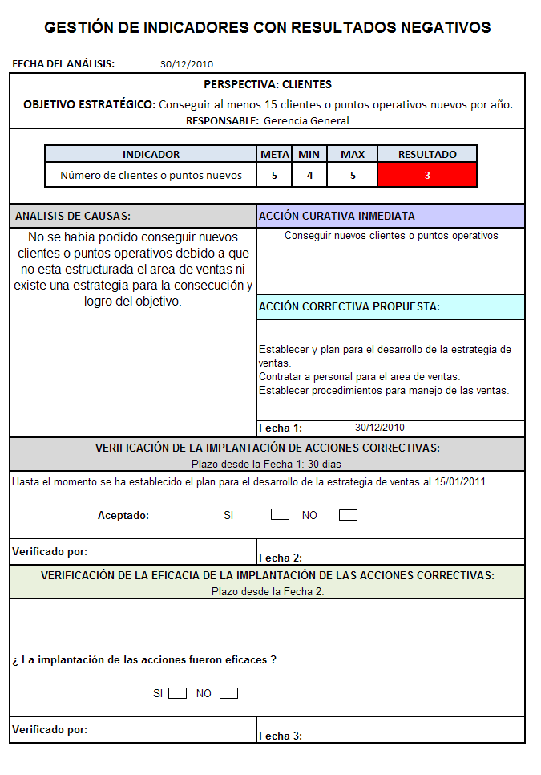

***Autor: Marcia Camacho, Teresa Garzón, Jared Aguilar.***

* ***Registro de reuniones***: Todo lo analizado en la reunión debe quedar plasmado en un acta de forma que este sirva como consulta para todas las diferentes áreas, puesto que producto de estas reuniones, se descubren acciones que ayudan a lograr excelentes resultados, mejoras en las actividades diarias de la organización, soluciones y recomendaciones e incluso acciones que no se deben volver a ejecutar.

Tabla 4.5: Acta de Reunión de Mejora Continua



***Autor: Marcia Camacho, Teresa Garzón, Jared Aguilar.***

CAPÍTULO 5

1. AUDITORÍA DEL SISTEMA DE GESTIÓN DE CONTROL

La base de la Auditoría de Gestión se enmarca, principalmente en los términos de medición de eficiencia, eficacia y economía.

El auditor debe obtener datos que le permitan evaluar y analizar la entidad, a fin de obtener evidencia del manejo organizacional. Para ello debe trabajar con indicadores de gestión dirigidos al análisis de la gestión organizacional, ya sea que la entidad cuente con ellos o no.

1. 1. VENTAJAS DE LA AUDITORÍA DE GESTIÓN

Permite identificar las áreas problemáticas, las causas relacionadas y las soluciones para mejorar.

Localizar las oportunidades para eliminar derroches e ineficiencia, lo que es significativo en las auditorías de gestión, sin embargo, hay que tener cuidado con las reducciones de costos a corto plazo que causan problemas a largo plazo.

Identificar los criterios para medir el logro de metas y objetivos de la organización.

Habilitar un canal adicional de la comunicación entre los niveles de operación y la alta gerencia. Generalmente el personal que trabaja en operaciones es más consciente de los problemas y las causas que el personal de la gerencia, por lo que una de las ventajas de la Auditoría de Gestión es la capacidad de los auditores de transmitir preocupaciones operacionales a la gerencia.

Al comenzar a realizar análisis organizacional el auditor puede encontrarse con que necesita basar su examen en un Plan, en un área específica, en un proyecto, en una actividad o lo que es aún mayor, en la entidad en su totalidad, pues los indicadores pueden aplicarse sin distinción.

Lo básico es contar con la suficiente y confiable información. Con ello, el auditor puede entonces construir una base de indicadores que le permitan hacer la interconexión de resultados y obtener una buena estimación del comportamiento organizacional.

* 1. OBJETIVO DE LA AUDITORIA.

El objetivo principal de la auditoría del sistema de control de gestión es el Garantizar la confiabilidad de los resultados de los indicadores, adicionalmente se busca verificar si las áreas de la empresa cumplen con los procedimientos y procesos establecidos.

* 1. ALCANCE.

Se realiza dos tipos de auditoría:

* Auditoría de cumplimiento: En el cual se revisa individualmente cada área y se verifica si están cumpliendo con sus procedimientos y procesos establecidos.
* Auditoría de Confiabilidad: Se solicita al responsable de los indicadores los reportes o fuentes de dónde saca la información para calcular los resultados y se constata que los resultados sean los que están en el tablero de control.
  1. PROGRAMA ANUAL DE AUDITORÍA.

Al inicio del año se realiza el programa en el cual se establece los tipos de auditorías a realizarse durante el año, así como posibles áreas auditadas junto con sus responsables.

Este programa anual de auditoría es aprobado por la Gerencia General. A continuación en la tabla 5.1 se presenta el programa anual de auditorías.

Tabla 5.1 Programa anual de auditorías.

|  |  |  |  |  |  |  |  |  |  |  |  |  |  |  |  |  |
| --- | --- | --- | --- | --- | --- | --- | --- | --- | --- | --- | --- | --- | --- | --- | --- | --- |
| **PROGRAMA ANUAL DE AUDITORÍAS** | | | | | | | | | | | | | | | | |
|  |  |  |  | | | | | | | | | | | | | |
|  |  |  |  |  |  |  |  |  |  |  |  |  |  |  |  |  |
| **FECHA DE ACTUALIZACIÓN:** | | 05/01/2011 | | |  |  |  |  |  |  |  |  |  |  |  |  |
|  |  |  |  |  |  |  |  |  |  |  |  |  |  |  |  |  |
| **DEPARTAMENTO** | **RESPONSABLE** | **TIPO DE AUDITORÍA** | | **AÑO: 2011** | | | | | | | | | | | | **OBSERVACIONES** |
| **CUMP.** | **CONF.** | ENE | FEB | MAR | ABR | MAY | JUN | JUL | AGO | SEP | OCT | NOV | DIC |
| Gerencia General | Gerencia General | x |  |  |  |  |  |  |  |  |  |  |  |  |  |  |
|  | x |  |  |  |  |  |  |  |  |  |  |  |  |  |
| Recursos Humanos | Asistente de RRHH | x |  |  |  |  |  |  |  |  |  |  |  |  |  |  |
|  | x |  |  |  |  |  |  |  |  |  |  |  |  |  |
| Operaciones | Jefe de Operaciones | x |  |  |  |  |  |  |  |  |  |  |  |  |  |  |
|  | x |  |  |  |  |  |  |  |  |  |  |  |  |  |
| Financiero | Contador | x |  |  |  |  |  |  |  |  |  |  |  |  |  |  |
|  | x |  |  |  |  |  |  |  |  |  |  |  |  |  |
|  |  | CUMP: Cumplimiento | | | |  |  |  |  |  |  |  |  |  |  |  |
|  |  | CONF: Confiabilidad | | | |  |  |  |  |  |  |  |  |  |  |  |
|  |  |  |  |  |  |  |  |  |  |  |  |  |  |  |  |  |
| **ELABORADO POR:** |  |  |  |  |  |  |  |  |  | **APROBADO POR:** | | | |  |  |  |
|  |  |  |  |  |  |  |  |  |  |  |  |  |  |  |  |  |

***Autor: Marcia Camacho, Teresa Garzón, Jared Aguilar.***

* 1. AUDITORÍA DE CUMPLIMIENTO

Antes de realizar la auditoría se debe realizar la planificación de la misma, para lo cual se especifica:

* **Objetivo de la auditoría:** En el cual se especifica que se quiere lograr con la auditoría.
* **Metodología de auditoría:** Es el detalle de la forma cómo se va a realizar la auditoría, para lograr consistencia en el enfoque de auditoría. Esta metodología debería ser formalizada y comunicada a todo el personal de auditoría.
* **Criterio de auditoría:** Es el conjunto de políticas, procedimientos o requerimientos bajo los cuales se realizará la auditoría.
* **Alcance de Auditoría:** Se define la extensión o límite de la auditoría, hasta donde abarca la misma.

A continuación se presenta en la tabla 5.2 el Plan de Auditoría de Cumplimiento.

Tabla 5.2 Plan de auditoria de Cumplimiento

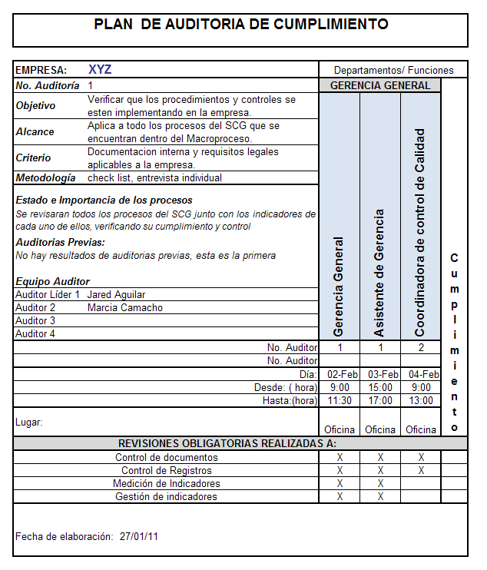

***Autor: Marcia Camacho, Teresa Garzón, Jared Aguilar.***

Finalizada la auditoría se debe realizar el informe, así como las solicitudes de acciones correctivas que deben ser gestionadas por los auditados.

A continuación se presenta en la Tabla 5.3 El formato de informe de auditoria de cumplimiento.

Tabla 5.3 Formato de Informe de Auditoria de Cumplimiento.

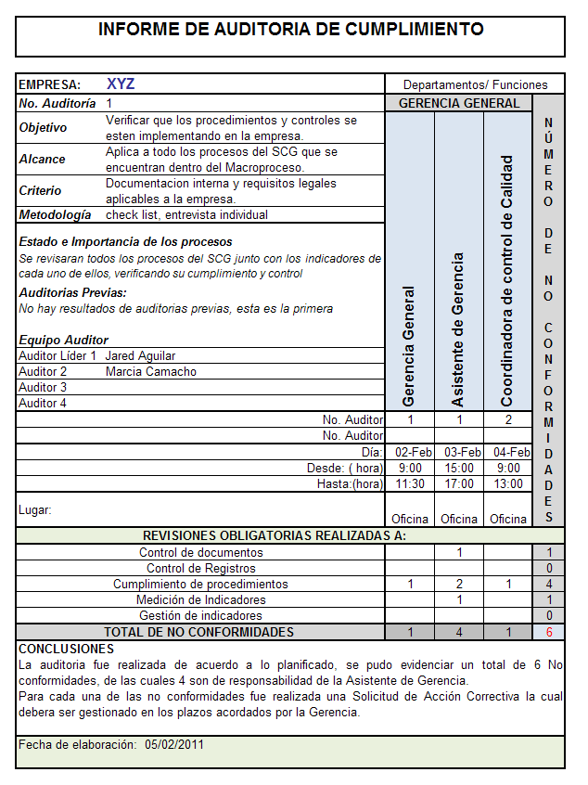

***Autor: Marcia Camacho, Teresa Garzón, Jared Aguilar.***

A continuación se presenta en la Tabla 5.4 El formato de Solicitud de Acción Correctiva.

Tabla 5.4. Formato de Solicitud de Acción Correctiva.

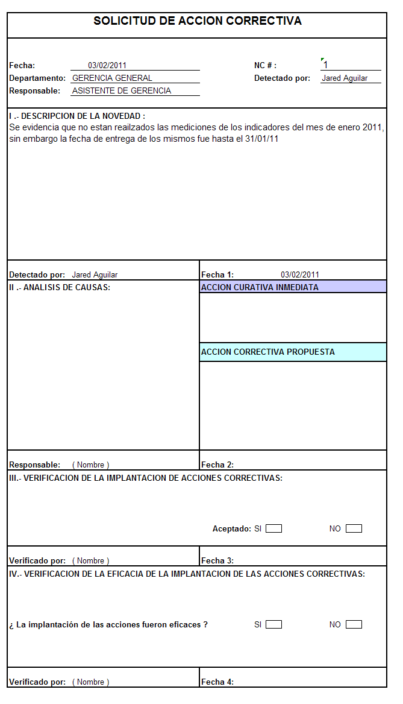

***Autor: Marcia Camacho, Teresa Garzón, Jared Aguilar.***

* 1. AUDITORÍA DE CONFIABILIDAD

La auditoría de confiabilidad de los datos se la realiza una vez al mes a cada una de las áreas, se debe comunicar a los auditados la hora y el día a realizar la auditoría

Los resultados de la auditoría se lo realizan en un informe que se aprecia en la Tabla 5.5, el cual se debe enviar copia a la Gerencia General.

Tabla 5.5 Informe de Auditoría de Confiabilidad

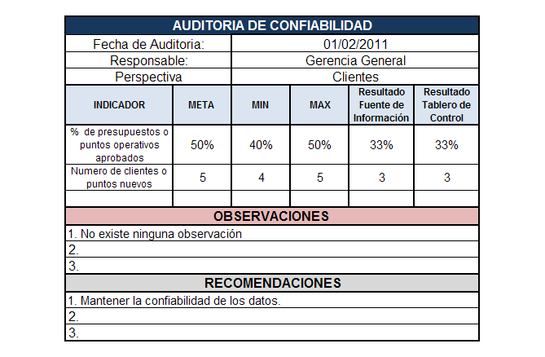

***Autor: Marcia Camacho, Teresa Garzón, Jared Aguilar.***

CAPÍTULO 6

1. ANÁLISIS DE LOS RESULTADOS.

Con la implementación del Sistema de Gestión de Control en la empresa objeto de estudio, se logra que la misma alcance las estrategias planteadas de acuerdo a los programas establecidos.

Antes de la implementación del sistema de gestión se evidenciaba en la empresa objeto de estudio una falta de control en la misma, no tenían una visión y misión de lo que quería lograr.

Con la implementación del Sistema de Gestión de Control la empresa se definen Objetivos estratégicos, misión, visión, iniciativas estratégicas y mediciones de indicadores. A continuación se detalla las mejoras realizadas en la empresa:

Tabla 6.1 Análisis de Resultados Perspectivas Financiera y Clientes

|  |  |  |  |
| --- | --- | --- | --- |
| **PERSPECTIVA** | **OBJETIVO** | **INDICADOR** | **ANÁLISIS** |
| **FINANCIERA** | Aumentar la facturación del servicio en un 10% anual | % de incremento de la facturación | En el transcurso del 2010 la facturación mensual ha ido incrementando, aunque en ciertos meses no se alcanzó la meta establecida. |
| Cumplir el presupuesto de gastos en un 100% | % de variación del presupuesto de gastos | Se ha implementado controles para el cumplimiento del presupuesto de gastos, aunque todavía es variable debido a las deudas que presenta la empresa de la administración anterior. |
| **CLIENTES** | Conseguir la aprobación de al menos el 50% de las cotizaciones entregadas a los clientes | % de cotizaciones aprobados | Con las iniciativas estratégicas implementadas se incrementaron dos nuevos clientes en el año 2010 y 6 puntos operacionales |
| Conseguir al menos 15 clientes o puntos operativos nuevos por año. | Numero de clientes o puntos operativos nuevos |
| Alcanzar una satisfacción de clientes de al menos un 90% | Nivel de satisfacción de clientes | Se define un formulario para evaluar la satisfacción de cliente, el cual será realizado en el segundo semestre del 2011 debido a que no se tiene una muestra representativa de clientes. |
| Mantener el 100% de los actuales clientes | Nivel de clientes perdidos | Se mantienen los clientes hasta Diciembre 2010 dentro de la empresa. |

***Autor: Marcia Camacho, Teresa Garzón, Jared Aguilar.***

Tabla 6.2 Análisis de Resultados Perspectivas Procesos y Desarrollo Humano

|  |  |  |  |
| --- | --- | --- | --- |
| **PERSPECTIVA** | **OBJETIVO** | **INDICADOR** | **ANALISIS** |
| **PROCESOS** | Mantener en cero el nivel de siniestralidad | Número de siniestros | Hasta el año 2010 se cumple al 100% con este objetivo. |
| Cumplir con el plan de implementación de la sucursal operacional, hasta Junio del 2011 | Nivel de cumplimiento del plan de implementación de nueva sucursal | Se ha cumplido el 71% del plan. |
| Renovar la flota vehicular en un 100% hasta finales del 2010 | Flota vehicular adquirida | Se tiene el 100% de cumplimiento de este objetivo. |
| Documentar el 100% de los procesos y procedimientos de la Cia. | Nivel de procesos y procedimientos documentados | Hasta Diciembre el 2010 se tiene un cumplimiento del 20% |
| **DESARROLLO HUMANO** | Cumplir con el 100% el plan de capacitación continua del personal | Nivel de plan de cumplimiento de capacitación | Por cuestiones de costo no se ha implementado aún 100% el plan de capacitación. |
| Alcanzar al menos el 90% de satisfacción del clima laboral | Nivel de clima laboral | Se pudo confirmar que el 58.81% de los colaboradores se encuentran completamente satisfechos con la gestión de la compañía. |
| Documentar el 100% de la descripción de funciones y competencia del personal hasta Julio 2011 | Nivel de descripciones de funciones y competencia documentadas | Hasta diciembre del 2010 se tiene un cumplimiento del 30% de avances. |

***Autor: Marcia Camacho, Teresa Garzón, Jared Aguilar.***

CONCLUSIONES Y RECOMENDACIONES.

Luego de la implementación del Sistema de Control de Gestión el cual incluye la metodología de tableros de control desarrollado para la empresa dedicada a la seguridad y vigilancia se tienen conclusiones y se proponen recomendaciones que pueden ser aplicadas en el futuro por la empresa.

CONCLUSIONES.

1. Se logra a través de la implementación del Sistema de Control de Gestión definir la misión, visión, valores y ventaja competitiva de la empresa, siendo el primer paso hacia la mejora continua de la misma.
2. Con la implantación del Sistema de Control de Gestión se consigue definir las estrategias que ayudan a solventar el problema de falta de rentabilidad de la empresa objeto de estudio.
3. Al utilizar el Sistema de Control de Gestión se logra definir las iniciativas estratégicas prioritarias a implementarse dentro de la empresa, creándose programas con actividades acorde a las necesidades de la empresa, las cuales impactan al logro de los macro objetivos planteados.
4. La aplicación de la metodología del Balanced Scorecard, permite desplegar la estrategia y consigue que todos los colaboradores se comprometan y realicen las gestiones necesarias para mejorar continuamente sus procesos. Además la utilización de los tableros de control con semáforos, permite a la Gerencia comprender fácilmente los resultados y por lo tanto tomar decisiones oportunas.
5. Además con el Sistema de Control de Gestión se establece en forma clara cómo realizar los monitoreos y controles de los indicadores de gestión para determinar en que parte existe una oportunidad de mejorar.
6. Se consigue implementar reuniones gerenciales programadas con cada una de las áreas, las cuales son vitales para mejorar la comunicación interna en la empresa, siendo las mismas motivadoras para que los colaboradores ayuden a buscar soluciones efectivas y se comprometan con el Sistema de Control de Gestión.
7. Se logra establecer reportes que sirven como fuente de información para la medición de los indicadores establecidos en cada uno de los objetivos estratégicos de la empresa.
8. Dado a que los colaboradores son parte fundamental para la consecución de los objetivos estratégicos de la empresa, se logra realizar a través del Sistema de Control de Gestión encuestas de clima laboral hacia los colaboradores, con lo cual se consigue identificar los puntos a mejorar en cuanto ambiente de trabajo se refiere, para implementar las acciones necesarias para su mejora.
9. Con las auditorías al Sistema de Control de Gestión permite garantizar que la implantación del mismo se ha realizado en forma eficiente y eficaz, además permite que se observe el compromiso adquirido de todos los colaboradores de la empresa.

1. A medida que el Sistema de Control de Gestión se vaya implementando, la empresa debe mejorar continuamente su operación, lo cual conlleva a solventar su principal problema que es la falta de rentabilidad. Por lo cual los programas establecidos son importantes que se cumplan en el tiempo estimado, y tomar acciones correctivas en caso incumplimientos.

RECOMENDACIONES

1. La Gerencia debe siempre de ofrecer apertura a todos los colaboradores de manifestar sus inquietudes e ideas para mejorar la operación, para de esta forma incentivar a la participación continua de sus colaboradores, fomentando el trabajo en quipo y su compromiso.
2. Crear un programa de ideas y comunicaciones para motivar al personal a expresar sus proyectos en forma espontánea a través de buzones de sugerencias, publicando las mejores ideas en carteleras y crear un incentivo para el mejor proyecto que aporta con el mejoramiento continuo de la empresa.
3. Establecer responsable de monitorear los programas de implementación de iniciativas estratégicas para así asegurarse de su ejecución eficiente y eficaz, y poder informar a la Gerencia de sus avances o incumplimientos y tomar acciones correctivas o preventivas en caso de ser necesario.
4. Buscar asesoría para la implementación del Sistema de Gestión de Calidad Norma ISO 9001:2008 así como de la normativa BASC, para su correcto desarrollo y consecución de las certificaciones en estas normativas, que ayudan a la mejora continua de la empresa.
5. Automatizar el tablero de Control, para agilitar el ingreso de información y presentación de resultados.

anexos

**Anexo 1**

Check List para diagnostico inicial de la empresa objeto de estudio

**Anexo 2**

Plan de Implementación del Sistema de Gestión de Calidad ISO 9001:2008

**Anexo 3**

Procedimientos para actuar en diferentes tipos de siniestros

REFERENCIAS BIBLIOGRÁFICAS

1. Robbins Stephen P., Fundamentos de Administración, Editorial Pearson Educación, 2009.
2. Chiavenato I., Gestión del Talento Humano, Editorial Mc Graw Hill, 2002.
3. Vilar Barrios José Francisco y Delgado Tejada Teresa, Control Estadísticos en los Procesos, FC Editorial, 2005.
4. Vilar Barrios José Francisco, Como Mejorar los Procesos en su Empresa, FC Editorial, 1999.
5. Robbins Stephen P., Comportamiento Organizacional, Editorial Pearson Educación, 2004.
6. Chang Y. Richard, Mejora Continua en los Procesos, Ediciones Granica, 1996.
7. Kaplan y Norton , La Organización focalizada en la Estrategia Como implementar el Balanced Score Card, Editorial Gestión 2000, 2002
8. ISACA, Manual de Preparación al Examen Cisa, 2009.
9. Ray Whittington y Kurt Pany, Auditoria Enfoque Integral, Editorial Mc. Graw-Hill Interamericana S.A. 12a. Edición, 2000.
10. Terry George R y Stephen G. Franklin, Principios de Administración, Compañía Editorial Continental, año 2000.
11. Simons Robert , Libro Palancas de Control, , Editorial Clasico Moderno, 1995.
12. Mallo Carlos y Merlo Jose, Control de Gestión y Control Presupuestario, Editorial Mc. Graw Hill, 1995
13. Mendenhall Scheaffer Wackerly, Estadística Matemática con Aplicaciones, Thomson Editores, Sexta Edición.

1. Seminario Liderazgo y Control del Éxito Estrategico, I Termino 2010-2011, Ing. Cristian Arias. [↑](#footnote-ref-1)